НАЦІОНАЛЬНИЙ ТЕХНІЧНИЙ УНІВЕРСИТЕТ УКРАЇНИ
«КИЇВСЬКИЙ ПОЛІТЕХНІЧНИЙ ІНСТИТУТ
імені ІГОРЯ СІКОРСЬКОГО»
Факультет менеджменту та маркетингу
Кафедра промислового маркетингу
До захисту допущено
Завідувач кафедри
________ Сергій СОЛНЦЕВ
(підпис) (ініціали, прізвище)
«14» червня 2024 р.

Дипломна робота
на здобуття ступеня бакалавра
спеціальності 075 «Маркетинг»

на тему: «Формування політики просування підприємства на логістичному ринку»

Виконала:
студентка IV курсу, групи УМ-з01
Герасименко Ярослава Олександрівна

Керівник:
завідувач кафедри промислового маркетингу, д.ф.-м.н., професор
Солнцев Сергій Олексійович ________________

Рецензент:
професор кафедри міжнародної економіки, д.т.н, професор
Гавриш Олег Анатолійович ________________

Засвідчую, що у цій дипломній роботі немає запозичень з праць інших авторів без відповідних посилань.
Студентка

Київ – 2024 року
Національний технічний університет України
«Київський політехнічний інститут імені Ігоря Сікорського»
Факультет менеджменту та маркетингу
Кафедра промислового маркетингу

Рівень вищої освіти – перший (бакалаврський)
Спеціальність – 075 «Маркетинг»
Освітньо-професійна програма «Промисловий маркетинг»
ЗАТВЕРДЖУЮ
Завідувач кафедри
_________ Сергій СОЛНЦЕВ
«14» червня 2024 р.

ЗАВДАННЯ
на дипломну роботу студентці
Герасименко Ярослави Олександрівни

- Тема роботи: Формування політики просування підприємства на логістичному ринку, керівник роботи Солнцев Сергій Олексійович, д.ф.-м.н., професор, зав.кафедри промислового маркетингу, затверджені наказом по університету від «30» травня 2024 №2221-с
- Термін подання студентом роботи: «10» червня 2024 року.
- Вихідні дані: статистичні дані, аналізи ринку логістичних послуг, фінансові звітності та статутні відомості ТОВ «КОНСОЛЬЛАЙН Україна» та конкурентів, наукові статті та загальногалузеві журнали та статті, навчальні матеріали за темою дослідження.
- Зміст роботи:
Аналіз діяльності підприємства: оцінка поточного стану компанії, її внутрішніх процесів, фінансової стабільності та ефективності операцій.
Аналіз маркетингового середовища: дослідження зовнішніх факторів, що впливають на діяльність компанії, аналіз ринкових тенденцій, конкурентів, поведінки споживачів, регуляторних умов та економічних змін.
SWOT-аналіз: оцінка сильних та слабких сторін компанії, а також можливостей та загроз з боку зовнішнього середовища.
Діагностика маркетингової управлінської проблеми: виявлення основних проблем у сфері маркетингу, які впливають на діяльність компанії.
- Перелік ілюстративного матеріалу: у роботі наведено таблиці, рисунки, діаграми, гістограми, презентація.
- Дата видачі завдання «05» лютого 2024 року.

Календарний план
№ з/п | Назва етапів виконання  дипломної роботи | Термін виконання  етапів роботи | Примітка
1 | Узгодження та планування теми дослідження за дипломною роботою | 05.02.2024 - 22.02.2024
2 | Аналіз маркетингового середовища та внутрішнього середовища підприємства | 23.02.2024 - 15.03.2024
3 | Аналіз зовнішньо-економічного середовища підприємства | 16.03.2024 - 24.03.2024
4 | SWOT-аналіз, визначення симптоматики  маркетингової управлінської проблеми та самої  маркетингової управлінської проблеми | 25.03.2024 - 08.04.2024
5 | Аналіз теоретичних основ та утворення теоретичної бази для подальшого дослідження | 09.04.2024 - 18.04.2024
6 | Підготовка до проведення збору інформації, збір інформації по методами збору первинної та вторинної інформації, обробка даних | 19.04.2024 - 30.04.2024
7 | Розроблення пропозицій щодо модифікації роботи компанії на основі результатів зібраних даних | 01.05.2024 -7.05.2024
8 | Економічне обгрунтування пропозицій | 08.05.2024 - 19.05.2024
9 | Підготовка роботи до здачі, розробка презентації | 20.05.2024 - 10.06.2024

Студент Ярослава ГЕРАСИМЕНКО

Керівник Сергій СОЛНЦЕВ

РЕФЕРАТ

Дипломна робота на тему: «Формування політики просування підприємства на логістичному ринку» містить 111 сторінок, 15 таблиць, 20 рисунків та 2 додатки.
Метою даної роботи є дослідження та визначення напрямків формування політики просування підприємства на логістичному ринку компанії ТОВ “КОНСОЛЬЛАЙН УКРАЇНА” на ринку логістичних послуг України. Основна увага дослідження буде зосереджена на визначенні напрямків розвитку маркетингових комунікацій в соціальних мережах. Результатами цього дослідження є визначення напрямків розвитку ТОВ «КОНСОЛЬЛАЙН УКРАЇНА» у соціальних мережах для розвитку бренду на ринку України та закордоном.
Для проведення маркетингового дослідження було обрано наступні методи дослідження: якісні методи, так як проведення фокус-груп з клієнтами логістичних компаній, кількісні методи, такі як кабінетні дослідження внутрішньої інформації компанії, отриманої інформації із фокус-груп та аналіз вторинної інформації із Інтернету.
Результати: проаналізувавши діяльність компанії та маркетингове середовище, було визначено симптоми маркетингової управлінської проблеми та саму проблему управління. Було встановлено цілі та завдання дослідження і розробили план його проведення. Здійснили фокус-групи з клієнтами ТОВ "КОНСОЛЬЛАЙН УКРАЇНА", щоб вивчити демографічні та кількісні характеристики споживачів, на основі яких будемо орієнтуватися у подальшому дослідженні та розробці нових напрямків розвитку маркетингової комунікації компанії. Також було розроблено рекомендації щодо розвитку маркетингової комунікації для ТОВ «КОНСОЛЬЛАЙН УКРАЇНА» та розрахували економічну доцільність маркетингових заходів.
Ключові слова: маркетингові комунікації, логістика, ринок логістичних послуг, політика просування.

ABSTRACT

The thesis on the topic: "Formation of the enterprise's promotion policy on the logistics market" contains 111 pages, 15 tables, 20 figures, and 2 appendices.
The purpose of this work is to research and determine directions for forming the company's promotion policy in the logistics market of the company "CONSOLLINE UKRAINE" LLC in the logistics services market of Ukraine. The main focus of the research will be on determining the direction of development of marketing communications in social networks. The results of this study are the determination of directions for the development of LLC "CONSOLLINE UKRAINE" in social networks to develop the brand in the market of Ukraine and abroad.
The following research methods were chosen for conducting marketing research: qualitative methods, such as conducting focus groups with clients of logistics companies, quantitative methods, such as office studies of internal company information, information obtained from focus groups, and analysis of secondary data from the Internet.
Results: After analyzing the company's activities and the marketing environment, the symptoms of the marketing management problem and the management problem itself were determined. The goals and objectives of the research were established and a plan for its implementation was developed. We conducted focus groups with clients of "CONSOLLINE UKRAINE" LLC to study the demographic and quantitative characteristics of consumers, based on which we will be oriented in further research and development of new directions for the development of the company's marketing communication. Recommendations for the development of marketing communication for LLC "CONSOLLINE UKRAINE" were also developed and the economic feasibility of marketing measures was calculated.
Keywords: marketing communications, logistics, logistics services market, promotion policy.

ЗМІСТ

ВСТУП 7
РОЗДІЛ 1 СИТУАЦІЙНИЙ АНАЛІЗ ТОВ «КОНСОЛЬЛАЙН УКРАЇНА» 9
1.1 Огляд діяльності ТОВ «КОНСОЛЬЛАЙН УКРАЇНА» на ринку логістичних послуг 9
1.2 Оцінка маркетингового середовища ТОВ «КОНСОЛЬЛАЙН УКРАЇНА» 22
1.3 Маркетингова управлінська проблема логістичного підприємства ТОВ «КОНСОЛЬЛАЙН УКРАЇНА» 45
Висновки до розділу 1. 53
РОЗДІЛ 2 ПЛАНУВАННЯ МАРКЕТИНГОВОГО ДОСЛІДЖЕННЯ 55
2.1 Методологія визначення напрямків просування за рахунок маркетингових комунікацій для підприємства ТОВ «КОНСОЛЬЛАЙН УКРАЇНА» 55
2.2 Формулювання цілей та завдань дослідження для збору даних 64
2.3 Планування та організація збору даних для визначення напрямків просування 72
Висновки до розділу 2. 78
РОЗДІЛ 3 РЕАЛІЗАЦІЯ ДОСЛІДЖЕННЯ ТА ВЕРИФІКАЦІЯ 79
РЕЗУЛЬТАТІВ 79
3.1 Збір та аналіз даних для ТОВ «КОНСОЛЬЛАЙН УКРАЇНА» 79
3.2 Рекомендації з покращення маркетингових стратегій підприємства ТОВ «КОНСОЛЬЛАЙН УКРАЇНА» 93
3.3 Оцінка економічної доцільності маркетингових заходів 100
Висновки до розділу 3. 107
ВИСНОВКИ 109
СПИСОК ВИКОРИСТАНИХ ДЖЕРЕЛ 111
ДОДАТКИ 116

ВСТУП

На ринку логістичних послуг України панує сильна конкуренція, що заважає новим підприємствам, що виходять на цей ринок, зарекомендувати себе як професіоналів своєї справи. Для підприємства, що все ж вирішило почати свій шлях на логістичному ринку, необхідно зарекомендувати себе на ринку, що можна зробити за рахунок маркетингових комунікацій – онлайн-присутність за рахунок ведення соціальних мереж, реклама, участь у виставках, присвячених промисловим ринкам тощо.

Із проблемою позиціонування на ринку стикнулась і ТОВ «КОНСОЛЬЛАЙН УКРАЇНА», яка позиціонує себе як наслідувач лідера на ринку логістичних послуг. Компанія займається міжнародними авіа-, авто- та морськими перевезеннями збірних вантажів та повних консолей. На даний момент підприємство має офіси у Києві, Львові, Одесі, Варшаві, Гдині, Гданську, Кишиневі та Констанці та співпрацює з В2В-ринком.

Актуальність теми. На рівні з іноземними логістичними компаніями, представленими на ринку, з ТОВ «КОНСОЛЬЛАЙН УКРАЇНА» працює менша кількість клієнтів, так як не розуміють, чому підприємство каже про себе як про лідера ринку, а на ділі не має підтверджень цьому. Це породжує маркетингову управлінську проблему підприємства – створення сильного позиціонування бренду за рахунок маркетингових комунікацій, що мають підвищити впізнаваність підприємства на ринку логістичних послуг.

Метою маркетингового дослідження є розробка напрямків маркетингових комунікацій з орієнтацією на головні послуги, що враховує поточні умови та спрямована на підвищення впізнаваності бренду підприємства ТОВ «КОНСОЛЬЛАЙН УКРАЇНА».

Об’єкт дослідження. Маркетингова діяльність на ринку логістичних послуг України.

Предмет дослідження. Процес розробки напрямків політики просування підприємства на логістичному ринку.

Методологією дослідження є маркетингові інструменти аналізу ринку, вивчення та аналіз маркетингових моделей, а також системний підхід до аналізу ринкового попиту, включають в себе використання аналітики та статистики.

Новизна отриманих результатів. Під час аналізу ринку та попиту на конкретні товари буде вивчено динаміку попиту, а також вплив макро-, мезо- та мікромаркетингового середовища. У ході проведення опитувань споживачів стане очевидним, які аспекти продукту не влаштовують споживачів, що може стати новою інформацією для компанії.

Практичне значення одержаних результатів. Знайдені під час дослідження результати представляють собою комплекс заходів з метою підвищення попиту на конкретні товари, що зазнають низького попиту з різних причин. Робота ґрунтується на відкритих даних, таких як інтернет-ресурси, наукові публікації та власні дослідження відповідної галузі.

РОЗДІЛ 1 СИТУАЦІЙНИЙ АНАЛІЗ ТОВ «КОНСОЛЬЛАЙН УКРАЇНА»

1.1 Огляд діяльності ТОВ «КОНСОЛЬЛАЙН УКРАЇНА» на ринку логістичних послуг

Товариство з обмеженою відповідальністю «КОНСОЛЬЛАЙН УКРАЇНА» - транспортно-експедиційна компанія, що займається міжнародними авто-, авіа-, морськими та залізничними перевезеннями. Головний офіс компанії знаходиться у місті Київ, вул. Антоновича, буд. 103. Дата заснування підприємства – 06.07.2018 [1]. Компанія має двох співвласників – Гусак Ольгу Анатоліївну та Околович Роман Олегович. За офіційними даними [1], компанія має інвестора, що має назву «СОЛО ТРЕЙДИНГ ІНТЕРНЕШНЛ ЛІМІТЕД» з Айзіковичем Михайлом у керівництві [4].
На даний момент підприємство має свої офіси у Києві, Львові, Одесі (Україна), Варшаві, Гдині, Гданську (Польща), Констанці (Румунія) та Кишиневі (Молдова). До початку війни підприємство мало офіси у Дніпрі та Харкові, але, під час війни під час окупації та військових дій на території цих міст, було прийнято рішення внутрішньо перемістити працівників та закрити офіси в цих містах. Також, до початку російсько-української війни, компанія мала власні склади на території України, а саме у Гостомелі та Ірпені, що на початку війни були розбомблені та розкрадені, через що робота з ними була частково заморожена та припинена. Було прийнято рішення шукати варіанти складських приміщень закордоном, зупинились на Польщі як найближчій країні до України.
Розглянемо основні відомості про компанію (табл. 1.1):

Таблиця 1.1 – Загальні відомості про компанію та внутрішні фактори підприємства
Внутрішні фактори
Організаційно-правові
1. Форма власності | Приватна компанія
2. Форма організації | Товариство з обмеженою відповідальністю
3. Організаційна структура | Ієрархічна
4. Кадрова політика | Закрита
Продовження таблиці 1.1.
5. Прийнятий стиль керівництва | Демократичний
Ресурси
1. Виробничі потужності | Офіси в 3 містах України, 3 містах Польщі, склади у Польщі, Румунії, Молдові
2. Сировина та матеріали, комплектуючі тощо | Компанія співпрацює з логістичними компаніями, що надають послуги і всі необхідні комплектуючі для перетарювання вантажів тощо
3. Фінансові | Статутний капітал – 250 000 грн  Активи (на 2022 р.) – 54 007 900 грн  Чистий дохід – 170 200 грн
4. Інтелектуальні | Навчальна база для менеджерів з продажу послуг, власна CRM для логістів та рекламна CRM KeepinCRM
5. Технологічні | -
6. Інформаційні | Офіційний сайт компанії: https://consolline.com.ua/  Соц. мережі компанії (FaceBook): https://www.facebook.com/consolline.lcl  Соц. мережі компанії (Instagram): https://www.instagram.com/consolline.com.ua/  Соц. мережі компанії (LinkedIn): https://ua.linkedin.com/company/consolline
7. Трудові | +/- 100 чоловік
Джерело: засновано на внутрішніх даних підприємства, [3]

Компанія має приватну форму власності, що дозволяє підприємству легше розширюватися на територіях за кордоном. Компанія має у планах розширитись на території Європи, збільшити кількість складів та офісів, почати з Польщі та розширятись у напрямку країн Прибалтики або ж співпрацювати з портами та аеропортами, як зараз відбувається із аеропортом імені Фредеріка Шопена у Варшаві. Як уже було сказано, компанія має два керівника, один з яких керує компанією на території України, інший – у Польщі, таким чином зустрічі з українськими та іноземними партнерами набувають більш офіційного та статусного значення.
Розглянемо ринкову стратегію підприємства (табл. 1.2). Компанія позиціонує себе як лідера на ринку вантажних перевезень, що вказує у себе на сайті та в соц.мережах. У той же момент, компанія є молодою і, поки що, не може показати на практиці свого лідерства. Для компанії наразі є актуальною стратегія наслідування лідера, так як для компанія є молодою та має на меті зараз активний розвиток. Для ТОВ «КОНСОЛЬЛАЙН УКРАЇНА» наслідування лідера є не тільки хорошим способом повторити успіх в продажах, але і розвивати свій контент у соц.мережах, так як, провівши аналіз соц.мереж конкурентів, можна дізнатись про тенденції та популярність на ринку (табл. 1.2).

Таблиця 1.2 – Ринкова стратегія ТОВ «КОНСОЛЬЛАЙН УКРАЇНА»
1 | 2 | 3
Складова ринкової стратегії | Тип (характеристика) | Опис
Товарний ринок | Ринок вантажних міжнародних перевезень | Ринок насичений міжнародними визнаними роками лідерами різних величин (компанії мають багато досвіду та перевозять в рік від 1 млн кг)
Базова стратегія за М. Портером | Диференціація | Диференціація сервісів перевезень (авіа, морські, авто, залізничні) та вартості в залежності від особливостей вантажу
Тип маркетингу | Диференційний | Використання різних прийомів просування послуг в залежності від того, на якому специфічному ринку просувається певний сервіс
Цільова ринкова аудиторія | Експедитори, компанії-виробники, оптові та роздрібні магазини, мережі магазинів | Орієнтація на обслуговування великих та середніх підприємств, що вимагають надійних, ефективних та індивідуальних логістичних рішень для перевезення вантажів
Ринкове позиціонування | Наслідування лідера | Зайняття лідерської позиції на ринку, надання високоякісних та інноваційних рішень в галузі транспортної експедиції вантажів, акцентування на надійності і високому рівні обслуговування
Конкурентна стратегія за Ф. Котлером | Стратегія розвитку ринку | Активний розвиток нових ринків, збільшення географії обслуговування та розширення асортименту послуг для приваблення нових клієнтів, зокрема в нішевих та сегментах, що розвиваються
Джерело: розроблено автором

На даний момент компанія має до 100 людей у персоналі, що розпорошені по різним відділам. Для компанії, що займається саме транспортною експедицією, на даний момент ця кількість співробітників є недостатньою, так як кількість клієнтів, що готові перевозити різного роду продукцію від продуктів харчування до військових вантажів, зростає з кожним днем, а компанія не може забезпечити таку кількість клієнтів персональним обслуговуванням, або ж не має необхідних партнерів, що можуть перевозити продукти харчування (показано на рис. 1.1).

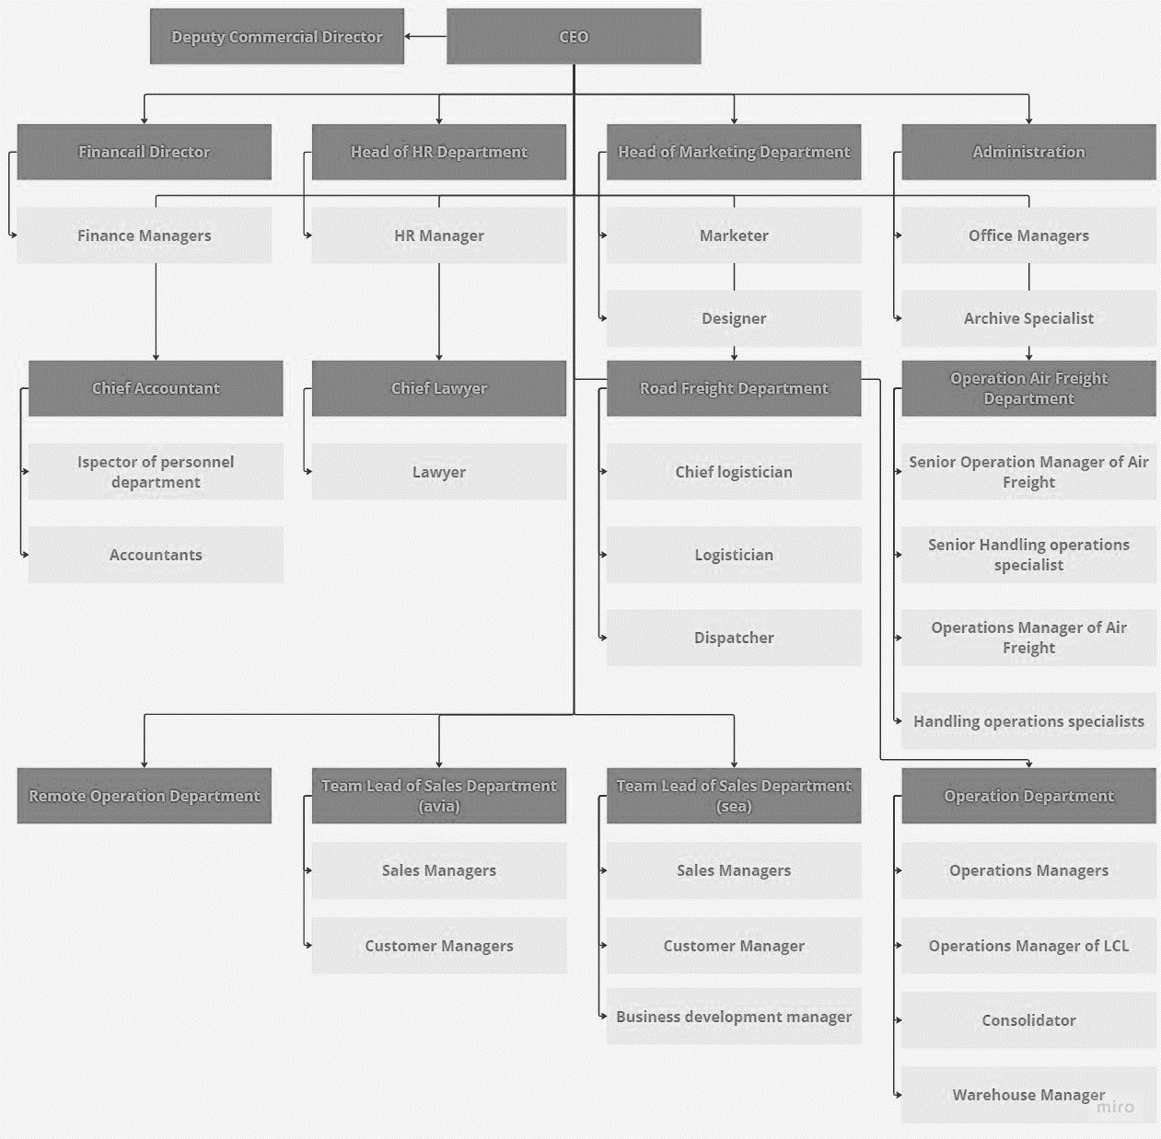
Рисунок 1.1. Макетна організаційна структура ТОВ «КОНСОЛЬЛАЙН УКРАЇНА»
Джерело: внутрішні дані підприємства

Ієрархічна організаційна структура має свої сильні та слабкі сторони, і їх вплив на діяльність підприємства може бути різноманітним. Давайте розглянемо деякі з них:
Сильні сторони ієрархічної структури:
- Чіткість влади та відповідальності - кожен рівень має визначені обов'язки, що сприяє ефективній внутрішній організації та дозволяє точно розподіляти відповідальності.
- Стабільність та порядок – ієрархічні структури допомагають підтримувати порядок та стабільність в організації, що може бути важливим в сталих умовах.
Ефективне керівництво та контроль – керівництво може швидко приймати рішення та впроваджувати стратегії через централізований контроль.
Слабкі сторони ієрархічної структури:
- Повільність прийняття рішень - рішення можуть проходити кілька рівнів вище перед тим, як бути здійсненими, що призводить до затримок та повільного реагування на зміни.
- Недостатня гнучкість - ієрархічні структури можуть бути менш гнучкими в адаптації до змін у зовнішньому середовищі або внутрішніх потребах.
- Комунікаційні перешкоди - інформація може втрачатися або спотикатися на різних рівнях ієрархії, що може призводити до спотворення повідомлень та неправильного розуміння інструкцій чи завдань.
- Висока залежність від верхнього керівництва - якщо верхній рівень приймає погані рішення, вони можуть швидко поширитися вниз і впливати на всю організацію.
Розглянемо менеджмент ТОВ «КОНСОЛЬЛАЙН УКРАЇНА». Компанія має структуру, яка складається з декількох відділів, кожен з яких має свого тімліда. Тімліди відповідають за роботу своїх відділів та підзвітні CEO компанії.
CEO компанії є головним виконавчим директором компанії та відповідає за загальне керівництво її діяльністю. CEO компанії визначає стратегію розвитку компанії, відповідає за її фінансові результати та задоволеність клієнтів.
Відділ продажів відповідає за залучення нових клієнтів та утримання існуючих. Тімлід відділу продажів відповідає за роботу відділу та підзвітний CEO компанії.
Операційні відділи відповідають за організацію та здійснення міжнародних перевезень та надання послуг клієнтам. Тімлід відділу логістики відповідає за роботу відділу та підзвітний CEO компанії.
Основними завданнями менеджменту ТОВ «КОНСОЛЬЛАЙН УКРАЇНА» є:
- Планування та організація діяльності компанії: СЕО компанії разом з тімлідами ключових для роботи компанії відділів розробляє план, як досягти поставлених цілей. Це план включає в себе визначення ресурсів, необхідних для виконання плану, і розподіл цих ресурсів між різними відділами компанії.
- Керівництво та мотивація співробітників: СЕО компанії створює робоче середовище, в якому співробітники будуть мотивовані та продуктивні. Говориться про надання співробітникам можливості для професійного розвитку, створення позитивної корпоративної культури та справедливої системи винагороди.
- Контроль і оцінка результатів діяльності компанії: так само із тімлідами відділів компанії, СЕО компанії стежить за тим, щоб діяльність компанії відповідала поставленим цілям. Це досягається шляхом аналізу фінансових показників, опитування клієнтів та співробітників.
Надалі розглянемо продуктову стратегія підприємства. Компанія ТОВ "КОНСОЛЬЛАЙН УКРАЇНА" дотримується диференційованої продуктової стратегії. Це означає, що компанія прагне виділитися на ринку за допомогою унікальних продуктів або послуг, які пропонують клієнтам додаткову цінність. Також це означає, що компанія орієнтується на різні сегменти ринку та різні сервіси. Компанія ТОВ "КОНСОЛЬЛАЙН УКРАЇНА" пропонує широкий спектр логістичних послуг, включаючи міжнародні морські, авіа та автоперевезення, а також послуги зі складської логістики, митного та документального оформлення вантажів, тож можна вважати, що компанія має диференційовану продуктову лінійку.
Компанія використовує тип цінової стратегії «витрати плюс». Тип цінової стратегії "витрати плюс" або "витрати плюс прибуток" (cost-plus pricing) є підходом до визначення цін на товари або послуги, який базується на витратах виробництва плюс певний прибуток.
Основні кроки при використанні стратегії "витрати плюс":
- Визначення витрат:
Компанія оцінює всі витрати виробництва товару або надання послуги. Це включає прямі витрати (сировинні матеріали, праця) та непрямі витрати (оренда, загальноадміністративні витрати).
- Визначення прибутку:
До загальних витрат додається прибуток, який компанія хоче отримати від продажу товару або послуги. Цей прибуток може бути виражений у відсотках від витрат або у конкретній сумі.
- Визначення ціни:
Після визначення загальних витрат та прибутку, компанія встановлює ціну, яка включає ці витрати та прибуток. Ця ціна стає ціною, яку споживач повинен заплатити за товар або послугу.
Перевагою цього напряму ціноутворення є те, що вона є простою та дозволяє легко визначити ціну на основі конкретних витрат та бажаного прибутку. Однак важливо також враховувати ринкові умови, конкуренцію та вартість для споживача, оскільки ціна, базована лише на витратах, може не завжди відображати дійсну вартість для ринку.
Розглянемо асортимент сервісів підприємства. Так як компанія займається міжнародними вантажоперевезеннями, в асортимент входять наступні функції:
- морські перевезення:
Комплексне обслуговування імпортно-експортних операцій цілих контейнерів (FCL) та збірних вантажів (LCL) від прямого оператора сервісу. Надаємо послуги на всіх етапах вантажоперевезення від початку співпраці до отримання вантажу.
Послуги, що надає CONSOLLINE під час перевезення:
- митне оформлення вантажу у країнах відправлення та прибуття
- мультимодальні перевезення
- внутрішньопортова експедиція
- оформлення документів для транспортування при імпорті, експорті або транзиті
- доставка “від дверей до дверей”
Наразі компанія готова забезпечити доставку вантажів з понад 120 портів світу. Прямий сервіс охоплює ключові регіони світу, включаючи Азію, Північну та Південну Америку, Африку і Західну Європу. Ми оптимізуємо маршрути для ефективності, призначаючи прибуття збірних вантажів до портів Ґдиня і Ґданськ, де вони подальше розформовуються на нашому сучасному складі у Варшаві. Відтак, ми оперативно створюємо власні збірні машини для швидкої доставки вантажів на територію України, за винятком областей з активними бойовими діями.
FCL (Full Container Load) перевезення - це оптимальний вибір для клієнтів, які прагнуть максимальну ефективність та контроль над своїм вантажем. CONSOLLINE гарантує надійну доставку повних контейнерів з вантажами, забезпечуючи швидкість і безпеку від завантаження до розвантаження.
FCL - варіант, що найчастіше обирають великі українські компанії, торгові мережі та імпортери, які займаються міжнародними вантажними перевезеннями. Вони вірять його надійності та можливості оптимізувати вартість перевезення завдяки великим контейнерам та масштабу операцій.
LCL (Less than Container Load) перевезення - це ідеальний вибір для тих, хто шукає ефективний та економічний спосіб доставки вантажу. LCL сервіс від СONSOLLINE забезпечує можливість здійснювати перевезення вантажів будь-якої кількості, навіть якщо вам не потрібен цілий контейнер.
Етапи перевезення включають морський фрахт, завантаження та розвантаження, експедирування збірних вантажів, доставку до вашого місця призначення та багато іншого. Компанія бере на себе оформлення документації та надає інформаційну підтримку на всіх етапах перевезення. При потребі компанія також може допомогти з оформленням страхового полісу, митним оформленням, зберіганням на складах.
Головний фокус - це LCL сервіс з Південно-Східної Азії, включаючи Китай та Корею. У 2023 році компанія розширила географію послуг LCL з 6 портів до 39. Тепер CONSOLLINE може запропонувати LCL сервіс із Південної та Північної Америки, Африки і Азії.
- авіаперевезення:
CONSOLLINE надає повний спектр послуг з авіаперевезень, забезпечуючи клієнтів надійною та швидкою доставкою їхніх вантажів. Ми працюємо як з невеликими партіями товарів, так і з великими вантажами, і завжди гарантуємо високу якість обслуговування на кожному етапі.
У послуги з авіаперевезень входить:
- авіадоставка вантажів з будь-якої точки світу
- обслуговування вантажу в аеропорту
- митне оформлення вантажу в країнах відправлення та прибуття
- оплата тарифів і термінальних зборів в аеропорту відправлення та прибуття
- повне експедиторське обслуговування експортних вантажів в Україні
- власний хендлінг у Міжнародному аеропорту Варшави ім. Ф. Шопена у Польщі - ключовому хабі на сьогодні.
- хендлінг
Авіаційний хендлінг - це комплекс послуг, що надаються авіакомпаніям, пасажирам та вантажовідправникам в аеропортах. Він охоплює широкий спектр функцій, пов'язаних з наземним обслуговуванням повітряних суден.
Хендлінг відіграє важливу роль у забезпеченні безпечного, ефективного та комфортного авіаперевезення. Він допомагає авіакомпаніям мінімізувати час простою повітряних суден, скоротити витрати та підвищити рівень обслуговування пасажирів.
Сучасний авіаційний хендлінг - це динамічна та багатогранна сфера, яка постійно розвивається. Впровадження нових технологій, таких як автоматизовані системи реєстрації та обробки багажу, дозволяє покращити якість обслуговування та підвищити рівень безпеки.
Важливо зазначити, що авіаційний хендлінг - це не просто набір окремих послуг, а комплексна система, що забезпечує чітку координацію та взаємодію всіх учасників процесу авіаперевезення. Це гарантує безпечне та ефективне обслуговування повітряних суден, пасажирів та вантажів, а також сприяє розвитку авіаційної галузі в цілому.
- автоперевезення:
Компанія займається автоперевезеннями лише міжнародного призначення, по Україні ТОВ “КОНСОЛЬЛАЙН УКРАЇНА” не перевозить вантажі.
Послуга автоперевезень включає такі кроки:
- Консультація та планування: наші менеджери допомагають вибрати відповідний транспорт та визначити потрібні параметри вантажу.
- Вибір автомобіля: ми підбираємо оптимальний вид транспорту для вашого вантажу.
- Упаковка та маркування: при необхідності ми забезпечуємо безпечну упаковку та маркування.
- Збір та консолідація: ми збираємо та консолідуємо вантаж для ефективної перевезення.
- Документація: підготовка всіх необхідних документів для перевезення.
- Відстеження: можливість відстежувати рух вантажу та отримувати звіти.
- Страхування: забезпечення страхування вантажу від ризиків.
- Виконання: перевезення вантажу відповідно до узгодженого графіку та маршруту.
- Митне оформлення: виконання митного оформлення при міжнародних перевезеннях.
- Доставка та розвантаження: доставка вантажу та його розвантаження на місці призначення.
- Відміна та зміни: можливість змінювати або скасовувати перевезення з відповідним попередженням.
- складські послуги:
Компанія надає складські послуги при перевезенні вантажів, але не займається наданням оренди на конкретні періоди.
- митне оформлення:
ТОВ “КОНСОЛЬЛАЙН УКРАЇНА” виконує наступні функції у контексті митного оформлення:
- Займається організацією перевезення та оформлення;
- Підбирає оптимальний варіант проходження митних процедур;
- Контролює вантажі на всіх етапах доставки;
- Займається кредитування та страхуванням постійних клієнтів.
Фокусом сервісів перевезень є доставлення із Східної Азії, а саме Китаю, Кореї, Тайланду тощо. Здебільшого ТОВ “КОНСОЛЬЛАЙН УКРАЇНА” займається карго-перевезеннями з Азії (карго доставка – це доставка товарів без оформлення законних документів під час перевезення через кордон. Цим займаються посередники, вони на великих складах пакують товари в контейнери, оформляють документи, і потім відбувається відправка. Замовник вже потім в Україні, без зайвого клопоту, отримує свій товар, сплативши за всі послуги [5]).
ТОВ "КОНСОЛЬЛАЙН УКРАЇНА" має диверсифікований портфель продуктів, що знаходяться на різних стадіях життєвого циклу. Саме тому було запропоноване проведення BCG-аналізу.
Після BCG-аналізу стало зрозуміло, що компанії рекомендується інвестувати в "зірку" (авіаперевезення) та "грошову корову" (морські перевезення), а також розробити стратегії для "проблемної дитини" (залізничні перевезення) та "собаки" (автомобільні перевезення). Така позиція, як Морські перевезення, розділилась на дві підпозиції, а саме LCL перевезення та FCL перевезення. Це розділення дозволяє компанії більш точно оцінити ефективність та потенціал кожного виду морських перевезень, забезпечуючи більш стратегічний підхід до управління ресурсами та інвестиціями (рис. 1.2).
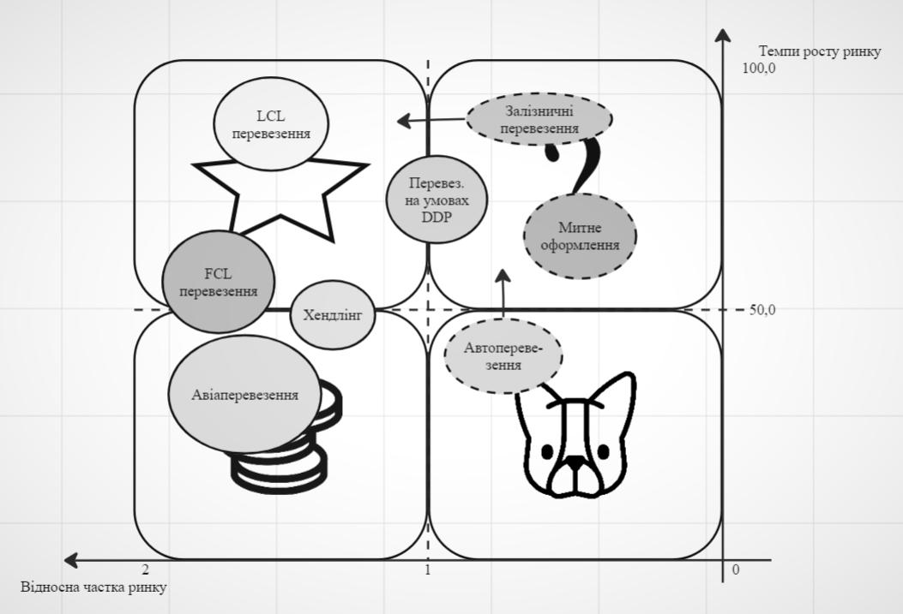
Рисунок 1.2 - Результат BCG аналізу ТОВ “КОНСОЛЬЛАЙН УКРАЇНА”
Джерело: матриця зроблена на основі власного аналізу

Надалі розглянемо показники фінансової звітності ТОВ “КОНСОЛЬЛАЙН УКРАЇНА”. Попередньо було розглянуто основні фінансові показники (табл. 1.1), але варто також розглянути фінансову звітність компанії для розуміння фінансової ситуації компанії (рис. 1.3).

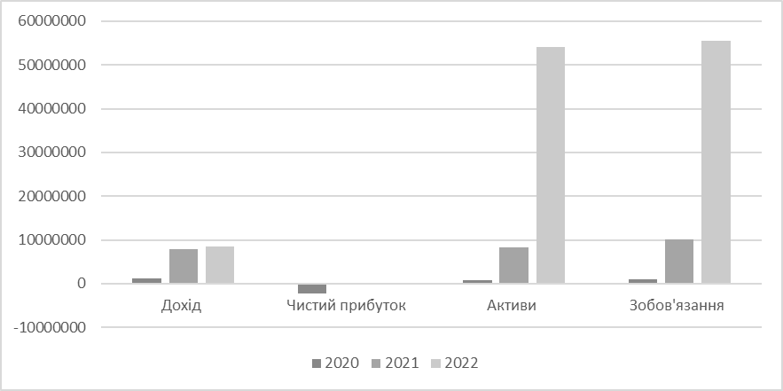
Рисунок 1.3 - Динаміка розвитку фінансових показників ТОВ “КОНСОЛЬЛАЙН УКРАЇНА” за 2020-2022 рр.
Джерело: основано на [6]

За результатами аналізу на рис.1.3 можна стверджувати, що дохід у 2021 році значно знизився, а саме на 32,5%, але у 2022 році частково відновився (на 6,7%). Чистий прибуток у 2021 році різко впав на 92,5%, але у 2022 році трохи зріс (на 4,2%). Активи у 2022 році значно зросли (на 558,8%), що може бути пов’язано з інвестиціями та придбанням нових активів. У той же момент, зобов’язання у 2022 році також значно зросли на 445,5%, що може бути пов’язано з кредитами або заборгованостями перед інвесторами.
У ході аналізу діяльності підприємства було досліджено та систематизовано ключові фактори, що впливають на його роботу. Результати цього дослідження представлені у таблиці 1.3.

Таблиця 1.3 - Сильні та слабкі фактори ТОВ “КОНСОЛЬЛАЙН УКРАЇНА”
№ з/п | Фактор | Сильна сторона | Слабка сторона
1 | 2 | 3 | 4
1. | Високий рівень рентабельності (дохідність збільшилась) | +
2. | Рівень заборгованості |  | +
3. | Стабільний грошовий потік | +
4. | Залежність від одного або декількох ключових клієнтів |  | +
5. | Широкий асортимент сервісів підприємства | +
6. | Чітка ієрархія та розподіл відповідальності | +
7. | Бюрократія в бухгалтерських та фінансових структурах |  | +
8. | Недостатній рівень впізнаваності на ринку |  | +
9. | Недостатній рівень онлайн-присутності |  | +
10. | Недосконалість системи комунікацій з клієнтами |  | +
Джерело: узагальнено автором

Після детального дослідження внутрішнього середовища ТОВ “КОНСОЛЬЛАЙН УКРАЇНА” було виявлено сильні та слабкі сторони компанії, які впливають на її діяльність. Серед позитивних сторін компанії можна виділити високий рівень рентабельності, що виражено у збільшенні дохідності, що можна побачити на рис. 1.3, стабільний грошовий потік, широкий асортимент сервісів підприємства та чітка ієрархія та розподіл відповідальності в організаційній системі підприємства. До негативних сторін підприємства можна віднести рівень заборгованості підприємства, що зростає з роками, хоч і від різних факторів, залежність від одного або декількох клієнтів, так як компанія співпрацює з виробництвами або компаніями, що займаються масштабною торгівлею продуктів промислового призначення. Зі сторони маркетингового відділу негативними пунктами внутрішнього середовища компанії є недостатній рівень впізнаваності на ринку, недостатній рівень онлайн-присутності компанії та недосконалість системи комунікацій з клієнтами через соц.мережі.

1.2 Оцінка маркетингового середовища ТОВ «КОНСОЛЬЛАЙН УКРАЇНА»

Аналіз маркетингового середовища ТОВ “КОНСОЛЬЛАЙН УКРАЇНА” почнемо з аналізу макромаркетингового середовища підприємства. Аналіз макросередовища компанії ТОВ "КОНСОЛЬЛАЙН УКРАЇНА" дозволяє оцінити вплив зовнішніх факторів на діяльність компанії. До макрофакторів відносяться економічні, політичні, соціальні та технологічні фактори.
Економічні фактори зовнішнього середовища ТОВ "КОНСОЛЬЛАЙН УКРАЇНА" в 2023 році були неоднозначними. До 2022 року логістика активно розвивалась, співпраця із закордонними компаніями йшла на постійній основі. У 2022-2023 рр. кономічне зростання продовжувалося, але темпи зростання були нижчими, ніж у попередні роки. Так як більшість логістичних компаній співпрацювали не лише із європейськими експедиторами, але і з російськими логістичними компаніями, для більшості компаній у 2022 році стало критичним питання зміни постачальників послуг Інфляція була високою, а курс гривні до долара США був відносно не стабільним (табл. 1.4).
Таблиця 1.4 – Аналіз економічних макрофакторів зовнішнього середовища ТОВ «КОНСОЛЬЛАЙН УКРАЇНА»
Фактор | Як проявляється | Можливі дії підприємства щодо цього фактора
Військовий стан на території України | Зміщення торговельних потоків на альтернативні, менш ефективні маршрути | Забезпечити доставку критичних товарів до зон бойових дій, надавати складські та транспортні послуги для зберігання та перевезення гуманітарної допомоги.
Інфляція | Високий рівень інфляції | Укладати довгострокові контракти з постачальниками, щоб зафіксувати ціни. Впроваджувати системи управління витратами.
Курс валют | Відносно нестабільний курс гривні до долара США | Контролювати витрати в доларах США, щоб зменшити ризик збитків від коливань валютного курсу.
Споживчий та інвестиційний попит | Зниження споживчого та інвестиційного попиту | Через зниження прибутковості логістичних компаній, наразі з’являється необхідність розвиватись в конкретній ніші (залізничні перевезення з Китаю та Кореї, наприклад)
Джерело: узагальнено автором

Російське вторгнення в Україну стало найбільшим негативним фактором, що впливає на логістичну галузь. Бойові дії призвели до:
- Пошкодження критичної інфраструктури, зокрема мостів, доріг, складів та терміналів;
- Блокади морських портів, що значно скоротило можливості експорту та імпорту товарів;
- Зміщення торговельних потоків на альтернативні, менш ефективні маршрути;
- Зростання ризиків безпеки для перевезень вантажів через зони бойових дій.
Через це компанії на українському ринку прийшли до одного із методів вирішення проблем перевезень - проводити міграцію свого бізнесу в країни-сусіди по типу Польщі, Молдови або Румунії. Згодом почалась нова хвиля проблем - блокади на польсько-українських кордонах, що впливає на економічну ефективність перевезення вантажів.
Економічна ситуація в Україні, а саме падіння ВВП, постійна девальвація гривні та ріст долара, висока інфляція та зниження споживчого та інвестиційного попиту впливають на зменшення обсягів внутрішніх та міжнародних перевезень, зростання собівартості логістичних послуг через підвищення цін на пальне, запчастини та робочу силу, а також зниження прибутковості логістичних компаній. За словами Державної служби статистики України [7], реальний ВВП України в першому кварталі 2023 року впав на 10,5% порівняно з першим кварталом 2022 року після падіння на 31,4% у четвертому кварталі, 30,6% - у третьому кварталі, 36,9% - у другому та 14,9% - у першому кварталі минулого року.
За даними Державної служби статистики України, оприлюдненими 24 лютого [7], українська економіка продемонструвала несподівану стійкість у першому кварталі 2023 року, зростаючи на 2,4% порівняно з попереднім кварталом (з урахуванням сезонного фактора). Це значне покращення порівняно з прогнозами, зробленими на початку року, які передбачали падіння ВВП у першому кварталі. Нагадаємо, що загалом за 2022 рік ВВП України знизився на 29,1% через повномасштабну війну, розв'язану Росією.
Міжнародний валютний фонд (МВФ) наприкінці травня покращив прогноз динаміки ВВП України на 2023 рік, очікуючи зростання в межах 1-3%. Наприкінці березня прогноз МВФ коливався від "мінус" 3% до "плюс" 1%.
Національний банк України (НБУ) також підвищив прогноз зростання економіки країни на 2023 рік до 2% з 0,3% у січневому прогнозі. Очікується, що спад у першому кварталі становитиме 13,5%.
Міністр фінансів Сергій Марченко в середині травня повідомив про підвищення урядового прогнозу зростання ВВП у 2023 році до 3,2% з 1%. Зростання ВВП у першому кварталі 2023 року свідчить про стійкість української економіки перед лицем жорстокої війни. Це дає надію на те, що українська економіка зможе відновитися після війни та знову зазнавати зростання.
На противагу цим фактам, за оцінками Мінекономіки [8], ВВП у січні 2024 року виріс відносно січня 2023 року на 3,5%, що дає розширення логістичних можливостей та зростання інвестиційного попиту. Завдяки комплексним реформам та інвестиціям у цю сферу, Україна може стати привабливим місцем для ведення бізнесу та інвестицій, а також значно покращити свою конкурентну спроможність на світовому ринку.
Курс валют в Україні з приходом війни став дуже нестабільним. Якщо до початку російсько-української війни, а саме у третьому та четвертому кварталах 2022 року, за даними НБУ [9], курс української гривні до долара США складав 36.56 грн у обох кварталах, то у лютому 2024 року курс української гривні до долара США склав 38.17 грн [10]. Тільки за 2024 рік курс долара дуже коливався, що можна побачити на рис. 1.4.

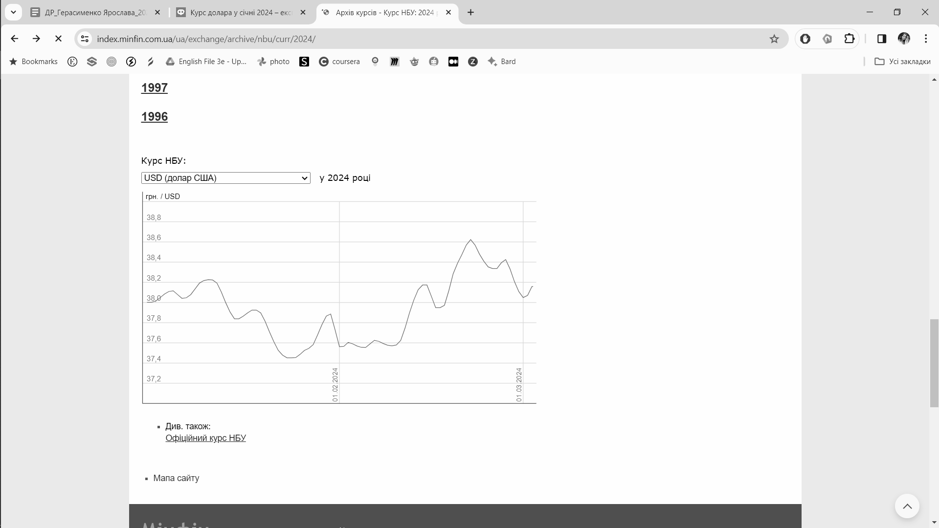
Рисунок 1.4 - Динаміка курсу долара США в Україні у 2024 році
Джерело: взято з [11]

У той же момент, за словами Андрія Кубаса, “на кінець 2022 року і на самому початку 2023-го курс долара підстрибнув до 42-43 грн. А потім вже до початку літа американська валюта відкотилася до позначки 37 грн. І на сьогодні ми спостерігаємо таку саму історію із подорожчанням долара” [12]. На даний момент прогнозується підвищення курсу долара не більше, ніж до 39-39.30 грн, а до літа - зниження ціни на долар США.
Навіть для лояльних споживачів та інвесторів ситуація з вантажоперевезеннями з України за кордон та навпаки стала дуже напруженою. Компанії почали переводити свій бізнес з українського ринку на ринок Польщі та близьких до України країн задля продовження безперервної роботи виробництв. У даному випадку українські логістичні компанії почали програвати зарубіжним компаніям, що представлені на ринку України. Такі компанії, як ТОВ “КОНСОЛЬЛАЙН УКРАЇНА” вирішили також перевести частину бізнесу у Польщу чи Чехію для продовження функціонування бізнесу, хоч частину прибутку і було втрачено безповоротно.
Політико-правові фактори зовнішнього середовища ТОВ "КОНСОЛЬЛАЙН УКРАЇНА" в 2023 році були несприятливими через війну з Росією. Війна негативно вплинула на політичну стабільність в Україні, рівень корупції та міжнародні відносини (табл. 1.5).

Таблиця 1.5 – Аналіз політико-правових макрофакторів зовнішнього середовища ТОВ «КОНСОЛЬЛАЙН УКРАЇНА»
Фактор | Як проявляється | Можливі дії підприємства щодо цього фактора
Політична стабільність | Нестабільна ситуація внаслідок війни з Росією | Розподіл роботи з морськими та авіаперевезеннями на експедиторів в других країнах. Контролювати виконання контрактів з клієнтами, щоб мінімізувати ризик збитків.
Рівень корупції | Високий рівень корупції в Україні | Розробляти систему внутрішніх контролю та аудиту, щоб мінімізувати ризик корупційних дій. Впроваджувати програми протидії корупції, спрямовані на співробітників компанії.
Міжнародні відносини України | Обмеження через війну з Росією | Уникати ділових контактів з російськими компаніями. Підтримувати відносини з міжнародними партнерами, щоб розширити можливості для бізнесу.
Джерело: узагальнено автором
Як уже попередньо було сказано, робота логістичного напряму пов’язана з політичною ситуацією в країні. Це стало ясно в той момент, коли кордони в Україну були закриті, а авіаперевезення припинені внаслідок військових дій на території України, що призвело до обстрілів всіх аеропортів на території України.
Прямими ризиками для логістичної компанії в Україні є як бойові дії та руйнування інфраструктури, так і зниження ділової активності на ринку. За оцінками Світового банку, станом на 1 червня 2023 року, прямі збитки інфраструктури України через війну сягають $350 млрд [13]. Війна також призвела до втрати бізнесу, транспортних засобів, сільськогосподарської техніки, обладнання та інших активів. Багато підприємств та складів в Україні були зруйновані або пошкоджені, що призвело до втрати робочих місць та доходів.
Ускладнення ведення бізнесу під час політичної нестабільності на території України виражалось та виражається донині у таких факторах, як необхідність пошуку альтернативних маршрутів та способів перевезення вантажів, враховуючи блокування митних кордонів на території Польщі, збільшення термінів доставлення вантажів, що веде до штрафів для компанії, судових заключень щодо неналежної роботи компанії тощо. Також варто зазначити, що залізничні перевезення з Азії відбуваються, по більшій частині, через Росію, що спричиняє багато труднощів у документальній та фактичній доставці вантажів. Зростання податків та регуляторного тиску також негативно впливає на ситуацію на ринку. Всі ці фактори призводять до зниження обсягів перевезень, а саме скорочення експорту та імпорту товарів, дефіциту транспортних засобів на території Україи, що виражається у пошкодженні та викраденні транспортних засобів, а також перебоях з постачанням запчастин [14].
Аналіз соціальних макрофакторів зовнішнього середовища ТОВ “КОНСОЛЬЛАЙН УКРАЇНА” базуються на загальних факторах життя українці, що наштовхує на такі факти, як рівень освіти населення, рівень народжуваності та смертності тощо (табл. 1.6).
Таблиця 1.6 – Аналіз соціальних макрофакторів зовнішнього середовища ТОВ «КОНСОЛЬЛАЙН УКРАЇНА»
Фактор | Як проявляється | Можливі дії підприємства щодо цього фактора
Зміни у споживчих поглядах | Зміни в попиті через несприятливі умови перевезень (з України до Польщі, далі – по всьому світу) | Розвивати нові логістичні рішення, які використовують технології. Наприклад, можна використовувати технології для підвищення ефективності логістичного процесу, наприклад, для автоматизації вантажних операцій або управління транспортом.
Трудові та соціальні стандарти | Зміни умов праці, ряд обмежень на законодавчому рівні | Впроваджувати програми підвищення продуктивності праці, щоб компенсувати зростання витрат на робочу силу.
Джерело: узагальнено автором

До негативних соціальних макрофакторів у сфері логістики можна віднести демографічні зміни на фоні військових дій на території України, а саме - зниження народжуваності та збільшення смертності, а також збільшення відсотку непрацездатного населення (пенсіонери, населення з інвалідністю другої та третьої групи тощо), що не можуть бути затребуваними кваліфікованими кадрами на ринку праці. Проблема набула додаткового розголосу у момент, коли кількість людей, що виїхали з України за кордон з початку повномасштабної війни, досягла більше 8 мійонів людей за даними ООН на період 14 листопада 2023 року [15]. Зміни у попиті через несприятливі умови перевезення, а саме з України у Польщу, Молдову, Румунію або інші найближчі до України країни, а далі - по всьому світу, також негативно вплинули на розвиток сфери логістики в Україні загалом. Блокади українських портів, руйнування інфраструктури та зростання цін на пальне мали вплив на ринок логістичних та експедиторських послуг, так як компанії були вимушені переміщувати свій бізнес частково або повністю закордон та, по можливості, дистанціюватись від України як потенційно прибуткового ринку.
Підсумуємо аналіз маркетингового макросередовища підприємства. Для цього необхідно звести фактори макросередовища підприємства у таблицю факторів макросередовища підприємства. Військовий стан на території України істотно впливає на логістичні компанії. Для логістичного ринку в умовах війни в Україні альтернативні маршрути є актуальними, так як можуть зекономити час, кошти, а також зберегти життя і вантаж (табл. 1.7).

Таблиця 1.7 - Таблиця факторів макросередовища
№ з/п | Фактор | Загрози | Можливості
1. | Інфляція | Стабільно високий рівень інфляції
2. | Військовий стан на території України | Використання менш вигідних маршрутів доставки через військові дії, обмеженість можливості вивезення вантажів з України та ввезення в Україну | Зміщення торговельних потоків на альтернативні
3. | Курс валют | Девальвація гривні, підвищення курсу долару/євро
4. | Рівень безробіття | Збільшення рівня безробіття через зменшення кваліфікованих кадрів, скорочення кадрів | Збільшення робочих місць на територій України
5. | Споживчий та інвестиційний попит | Зниження споживчого та інвестиційного попиту
6. | Політична стабільність | Нестабільна ситуація на політичній світовій арені та всередині країни | Підтримка зі сторони Європи, США та країн колишнього СНД
7. | Рівень корупції | Збільшення рівня корупції з початком війни в Україні | Підтримка антикорупційних організацій та ініціатив
8. | Зміни у споживчих поглядах | Перехід споживача на міжнародного конкурента з більш лояльною аудиторією
Джерело: узагальнено автором

Військовий стан на території України істотно впливає на логістичні компанії. З одного боку, війна зумовлює використання менш вигідних маршрутів доставки, обмеженість можливості вивезення вантажів з України та ввезення в Україну. З іншого боку, зміщення торговельних потоків на альтернативні маршрути може дати логістичним компаніям нові можливості.
Інфляція та девальвація гривні негативно впливають на логістичні компанії, адже це призводить до збільшення витрат та зниження прибутків. Збільшення рівня безробіття може призвести до зменшення кваліфікованих кадрів у логістичній галузі. Проте, війна може також збільшити кількість робочих місць у логістичній сфері, адже потреба у доставці вантажів зростає. Зниження споживчого та інвестиційного попиту негативно впливає на логістичні компанії, адже це призводить до зниження обсягів перевезень.
Нестабільна політична ситуація у світі та всередині країни може призвести до збоїв у логістичних ланцюжках. Проте, підтримка зі сторони Європи, США та країн колишнього СНД може допомогти логістичним компаніям України.
Збільшення рівня корупції може призвести до збільшення витрат логістичних компаній. Проте, підтримка антикорупційних організацій та ініціатив може допомогти зменшити цю проблему.
Продовжимо аналіз маркетингового середовища ТОВ “КОНСОЛЬЛАЙН УКРАЇНА” аналізом факторів мезосередовища. Розпочнемо аналіз із фактору соціально-політичної ситуації:
Ринок логістичних послуг України є перенасиченим, так як під час після початку російсько-української війни українські виробники та постачальники почали більше співпрацювати з іноземними ринками. Для підприємств, що надають послуги транспортної експедиції дана тенденція зіграла на руку, так як Україна не може перевозити вантажі літаками, наприклад [16].
У 2021 році обсяги повітряних перевезень через аеропорти України зросли на 21,1% в порівнянні з 2020 роком і склали 63,2 тис. тонн. Проте, у 2022 році повітряний простір над Україною закрився для цивільної авіації, що призвело до припинення операційної діяльності як українських, так і іноземних авіакомпаній, зокрема щодо перевезення вантажів.
В Україні існують 19 цивільних аеропортів, проте у 12 з них пошкоджені аеродромні комплекси, включаючи злітно-посадкові смуги, будівлі та інші споруди. Орієнтовані збитки внаслідок пошкоджень аеропортів та аеронавігаційного обладнання оцінюються приблизно в 200 млрд гривень. Більшість компаній зараз співпрацюють з аэропортами Польщі, Румунії, Молдови тощо [16].
Українські бізнеси стикаються з рядом логістичних труднощів [17]:
1. Відмова від накопичення товарів:
Збільшення обсягу товарів на складах призводить до зростання фінансових ризиків, оскільки кошти стають недоступними.
2. Зміна складських умов:
Зміна умов у Київській області змусила компанії перевозити товари на захід, де інфраструктура складів була менш розвиненою.
3. Складнощі із закупівлею товарів:
Труднощі при закупівлі товарів пов'язані з обмеженим вибором та постачальниками, а також з проблемами на портах та залізниці.
4. Ускладнення логістичних операцій:
Незважаючи на ці проблеми, багато компаній продовжують працювати, здійснюючи закупівлі за кордоном, головним чином у Європі та Америці. Вони імпортують різноманітні товари в Україну, використовуючи європейські та американські виробники, які відзначаються різноманіттям, якістю і доступними цінами, що робить імпорт вигідним навіть із врахуванням логістичних витрат.
Фактор конкурентного середовища та бар’єрів входу на ринок:
Основними тенденціями розвитку ринку логістичних послуг в Україні у 2024 році є:
- Поступове відновлення обсягів перевезень. Очікується, що у 2024 році обсяги перевезень вантажів та пасажирів відновляться до 70-80% від довоєнного рівня.
- Зростання ролі цифрових технологій у логістиці. В умовах зростаючої складності ланцюгів поставок, українські логістичні компанії все більше впроваджують цифрові технології для підвищення ефективності та прозорості своїх операцій.
- Зміна географії перевезень. Очікується, що у 2024 році Україна продовжить переорієнтацію експортних потоків на залізничний та автомобільний транспорт. Також очікується зростання обсягів перевезень товарів через кордони з країнами ЄС [20].
Фактор споживчого попиту:
Останніми роками споживчий попит на логістичні послуги в Україні демонстрував зростаючу тенденцію. Це було пов'язано з такими факторами, як:
- Зростання економіки України - у 2022 році ВВП України зріс на 3,4%. Це було пов'язано з такими факторами, як зростання промислового виробництва, сфери послуг та торгівлі (рис 1.5).

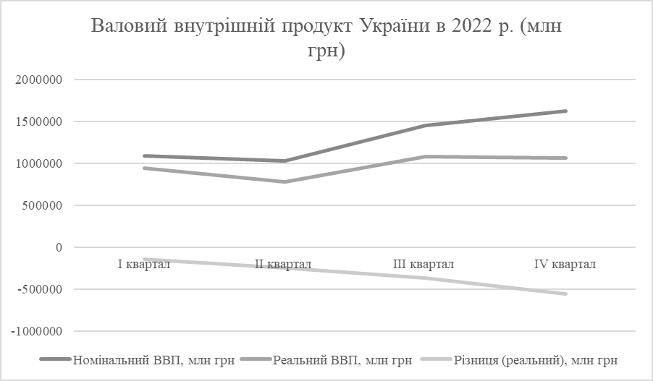
Рисунок 1.5 – Валовий внутрішній продукт України у 2022 р. (млн грн)
Джерело: створено на основі [21]

- Розширення експортних можливостей України - Україна є одним із найбільших виробників сільськогосподарської продукції в Європі. У 2022 році обсяги експорту сільськогосподарської продукції з України склали 28,2 млрд доларів США [22].
До початку повномасштабного вторгнення спостерігалася тенденція до зниження частки залізничного транспорту у вантажних перевезеннях та зростання частки автомобільного транспорту. Цей тренд посилився після активізації бойових дій, оскільки європейський напрямок став основним для українських експортно-імпортних потоків. Також важливим фактором є менша вразливість автотранспортної інфраструктури для ворожих ударів. У залізничному секторі ринку вантажних перевезень в Україні у 2022 році, як і роком раніше, переважали перевезення залізної та марганцевої руди, металів та зерна (рис. 1.6.).

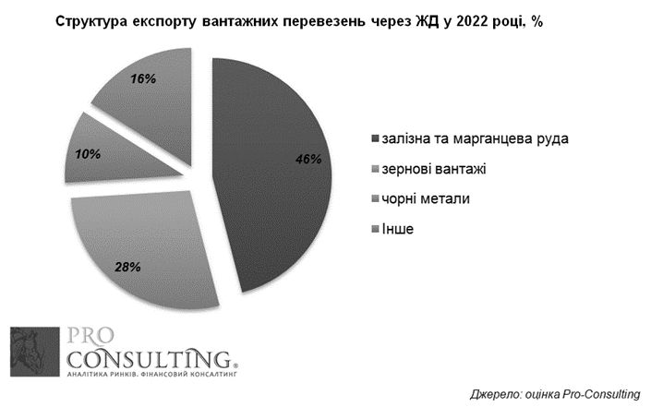
Рисунок 1.6 – Структура експорту вантажних перевезень через ЖД у 2022 році, %
Джерело: взято з сайту Pro-Consalting [22]

Автомобільний транспорт відіграє вирішальну роль у доставці вантажів до зон бойових дій та важкодоступних населених пунктів. Він забезпечує перевезення продуктів харчування, будівельних матеріалів, хімічної продукції, палива, товарів народного споживання та гуманітарної допомоги. Завдяки своїй мобільності та здатності долати різні перешкоди, автомобільний транспорт залишається найнадійнішим способом доставки у важких умовах. Крім того, гнучкість маршрутів дозволяє оперативно змінювати логістичні схеми у відповідь на змінні умови на місцях, що є особливо важливим під час кризових ситуацій. Автомобільний транспорт також сприяє підтримці економічної стабільності у постраждалих регіонах, забезпечуючи безперервність постачання необхідних ресурсів та сприяючи відновленню інфраструктури (рис. 1.7)

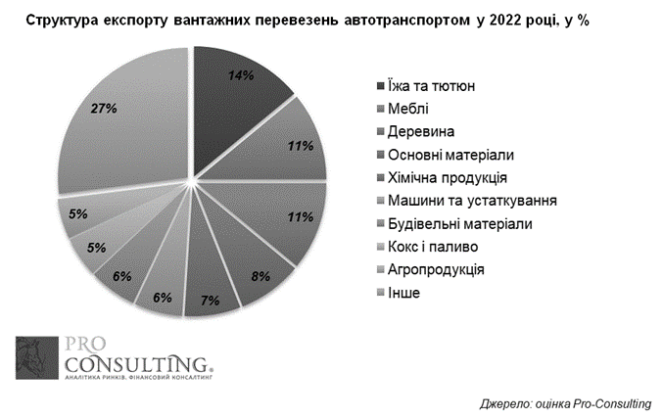
Рисунок 1.7 – Структура експорту вантажних перевезень автотранспортом у 2022 році, у %
Джерело: взято з сайту Pro-Consalting [22]

Фактор постачальників послуг для транспортної експедиції є одним з найважливіших факторів, що впливають на успіх експедиторської компанії по типу ТОВ «КОНСОЛЬЛАЙН УКРАЇНА». Від вибору постачальників послуг залежить якість і вартість логістичних послуг, що надаються клієнтам.
Вплив фактору постачальників послуг на транспортну експедицію:
- Якість послуг, що надаються постачальниками послуг, безпосередньо впливає на якість послуг, що надаються транспортними експедиторами. Наприклад, якщо транспортна компанія не має достатнього досвіду або обладнання для перевезення певного виду вантажу, це може призвести до затримок або пошкоджень вантажу.
- Вартість послуг, що надаються постачальниками послуг, також впливає на вартість послуг, що надаються транспортними експедиторами. Наприклад, якщо транспортна компанія пропонує більш низькі тарифи, ніж інші компанії, це може призвести до зниження вартості послуг транспортної експедиції.
- Час виконання послуг, що надаються постачальниками послуг, також впливає на час виконання послуг транспортними експедиторами.

Заключним етапом аналізу мезосередовища буде зведена таблиця фактори мезосередовища. Фактори мезосередовища наведені у табл. 1.8.

Таблиця 1.8 - Зведена таблиця факторів мезосередовища
№ з/п | Фактор | Загрози | Можливості
1 | 2 | 3 | 4
1. | Соціально-політична ситуація | Перевищення пропозиції над попитом в зв’язку з військовими діями на території України | Переміщення бізнесу на європейські території, більшення просторів вантажоперевезення
2. | Конкурентне середовище та барʼєри входу на ринок | Переважання іноземних компаній на ринку, на ринок важко ввійти без додаткового капіталу/інноваційних рішень | Співпраці з іноземними логістичними компаніями
3. | Постачальники послуг для транспортної експедиції | Високі ціни на аренду транспорту, зменшення кількості можливих перевізників
4. | Споживчий попит | Зменшення попиту на послуги перевезень через високу ціну | Збільшення попиту на послуги перевезень через збільшення співпраць з українськими виробниками
Джерело: складено автором

Соціально-економічна ситуація в Україні також має як негативні, так і позитивні наслідки для логістичних компаній. Зростання соціальної нерівності та зменшення кількості людей робочого класу негативно впливають на логістичні компанії. Проте, збільшення в країні іноземних компаній та розширення ринку праці може дати логістичним компаніям нові можливості.
Конкурентне середовище на ринку логістичних послуг є досить жорстким. Переважання іноземних компаній на ринку та високі бар'єри входу роблять його складним для нових гравців. Проте, співпраця з іноземними логістичними компаніями може допомогти українським логістичним компаніям стати більш конкурентоспроможними.

Високі ціни на оренду транспорту та зменшення кількості можливих перевізників негативно впливають на логістичні компанії. Зменшення попиту на послуги перевезень через високу ціну може призвести до втрати клієнтів логістичними компаніями. Проте, збільшення попиту на послуги перевезень через збільшення співпраць з українськими виробниками може дати логістичним компаніям нові можливості.
Закінчити аналіз маркетингового середовища варто аналізом мікромаркетингового середовища. Для початку проведемо аналіз споживачів логістичних компаній. За внутрішнім опитуванням менеджерів з роботи з клієнтами різних напрямків компанії ТОВ “КОНСОЛЬЛАЙН УКРАЇНА”, портрет цільової аудиторії мають наступний вигляд:
1) Рід зайнятості: дистриб'ютори; виробники (заводи, фабрики, СТО тощо); спеціалізовані оптові/роздрібні продавці; неспеціалізовані оптові продавці; експедитори.
До виробників, спеціалізованих/неспеціалізованих оптових/роздрібних продавців, в більшості випадків, відноситься середній за розмірами бізнес України. Зазвичай це компанії, де рішення приймають СЕО або керівники логістичного відділу. Вік клієнтів даної категорії - 35-54 роки.
Бізнес обирає компанію ТОВ “КОНСОЛЬЛАЙН УКРАЇНА” з декількох причин. По-перше, компанія надає повний комплекс послуг для всіх типів перевезень, а також є LCL- оператором, який допоможе доставити вантаж швидше та дешевше за рахунок консолідації, постійного потоку і відсутності посередників. У компанії існує можливість доставлення небезпечних, специфічних та негабаритних вантажів, доставка нестандартних та небезпечних вантажів , існує факт безпеки та контролю шляху доставки вантажу в Україну, бо є фізична присутність співробітників компанії в Польщі в аеропорту Шопена та порту в Гдині/Гданську, порту Констанци. ТОВ «КОНСОЛЬЛАЙН УКРАЇНА» надає додаткові фінансові послуги за рахунок офіційної юридичної присутності філій в країнах Європи (Польща, Румунія) та надає можливість оформлення спеціальних умов оплати для постійних клієнтів.
Експедитори ж, як окремий вид клієнтів, обирають компанію ТОВ “КОНСОЛЬЛАЙН УКРАЇНА” через власні сервіси, що покривають значну частину світу, можливість доставки небезпечних, специфічних, негабаритних вантажів, а також - через те, що ТОВ “КОНСОЛЬЛАЙН УКРАЇНА” є універсальним логістичним партнером. У експедиторів також є етап проходження по ціні (клієнт готовий заплатити за послугу за ціну з тим відсотком, який назвав менеджер, та має певний рівень лояльності до менеджера).
Компанії-експедитори, що готові співпрацювати з ТОВ “КОНСОЛЬЛАЙН УКРАЇНА” - це, зазвичай, малий або середній бізнес, що має замовлення на комерційні вантажі, проте не може виконати це замовлення власноруч. Таким компаніям необхідний доступ до найпопулярніших комерційних напрямків, що може надати ТОВ “КОНСОЛЬЛАЙН УКРАЇНА”, та відповідних послуг. Експедитори, частіше всього, хочуть скоротити видатки за рахунок збірних вантажів і заробити більше, а також - здобути більше клієнтів за рахунок перепродажів хендлінгу у Польщі та Румунії.
2) Болі клієнта: ціна на ринку; швидкість доставки вантажів; поганий минулий досвід співпраці з логістичними та експедиторськими компаніями; можливість перевезення негабаритних вантажів; комунікація “менеджер-клієнт” та інші деталі сервісу.
3) Фактори, що заставляють залишатись з компанією: якість сервісу, особисті вподобання щодо якості роботи менеджера; стабільність роботи компанії; імідж компанії як надійного перевізника, «сарафанне радіо».
4) Додаткові фактори, що можуть вплинути на рішення про співпрацю: широке покриття портів по світу, з якими компанія може співпрацювати; стабільна вартість
перевезень та додаткових сервісів; власні сервіси (такі як хендлінг, LCL, авіаперевезень тощо); правильно налаштована таргетована та контекстна реклама, email-
розсилки тощо; гнучкість у вирішенні питання клієнта, знаходження найбільш вигідних варіантів перевезень як для клієнта, так і для логістичної компанії. На логістичному ринку споживачі поділяються на два типи: підприємства, що потребують логістичних послуг та посередники. Розглянемо кожен з типів окремо.
1. Підприємства, що потребують логістичних послуг:
- За типами співпраці:
Постійні клієнти, що генерують стабільний обсяг замовлень, мають чітко визначені потреби та очікування. Епізодичні клієнти, що звертаються за логістичними послугами нерегулярно, їх потреби можуть варіюватися. Проектні клієнти, які потребують логістичного супроводу специфічних проектів. Для ТОВ «КОНСОЛЬЛАЙН УКРАЇНА» даний тип є одним із найприбутковіших клієнтів. Компанія частіше всього співпрацює з такими клієнтами роками, займається стимулюванням їхньої співпраці з такими клієнтами подарунками на тематичні свята (Новий Рік, Дні Народження тощо), постійні email-розсилки тощо.
- За обсягом закупівель:
Великі клієнти, що генерують значний обсяг замовлень, мають високу переговорну силу. Середні клієнти, що складають основну масу споживачів логістичних послуг. Малі клієнти, які мають обмежений бюджет, потребують гнучких та доступних рішень.
- За термінами співпраці:
Довгострокові партнери, які співпрацюють з логістичним оператором протягом тривалого періоду часу. Короткострокові партнери, які співпрацюють на основі разових договорів.
2. Посередники:
Транспортні компанії, які перевозять вантажі різними видами транспорту. Складські оператори, що надають послуги з зберігання та обробки вантажів. Митно-брокерські компанії, що допомагають у оформленні митних документів.

Процес прийняття рішення в організаціях також поділяється на декілька підвидів. Ситуація здійснення закупки розділяється на декілька видів:
- Повторна без змін: закупівля аналогічних логістичних послуг у того ж постачальника.
- Повторна модифікована: закупівля логістичних послуг з деякими змінами порівняно з попередніми закупівлями.
- Нова закупка: закупівля нового виду логістичних послуг або пошук нового постачальника. Закупівельний центр: група людей в організації, які задіяні в процесі прийняття рішення про закупівлю логістичних послуг.
Розглянемо також ролі в закупівельному центрі під час замовлення послуги логістичних послуг:
- Ініціатор: виявляє потребу в логістичних послугах.

- “Воротар”: контролює доступ до інформації про логістичних постачальників.
- Агент впливу: впливає на прийняття рішення про закупівлю.
- Консультант: надає експертну думку з логістики.
- Покупець: веде переговори з логістичними постачальниками.
- Особа, яка приймає рішення: остаточно затверджує вибір логістичного постачальника.
При аналізі конкурентів було визначено основних конкурентів ТОВ “КОНСОЛЬЛАЙН УКРАЇНА”, а саме: Mitridat [25], Neolit [26] та Format Forwarding [27].
Розглянемо кожну з них детальніше для подальшого порівняння ТОВ “КОНСОЛЬЛАЙН УКРАЇНА” з конкурентами. Для початку розглянемо ТМ Mitridat. ТМ Mitridat, а точніше - ТОВ “МІТРІДАТ ОДЕСА” (англ. LIMITED LIABILITY COMPANY MITRIDAT ODESSA (MITRIDAT ODESSA LLC) - логістична компанія, що знаходиться за адресою: вулиця Софіївська, 7А, Одеса, Одеська область, 65000. Компанія пропонує послуги з перевезення з України, Молдови, Румунії,

Казахстану та Південної Кореї. Розглянемо коротко основні показники фінансової звітності компанії (табл. 1.9).

Таблиця 1.9 - Фінансова звітність ТОВ “МІТРІДАТ ОДЕСА” за 2020-2023 рр.
 | 2020 | 2022 | 2023
1 | 2 | 3 | 4
Дохід, грн | 11025900 | 12114000 | 758000
Чистий прибуток, грн | 990200 | 188400 | -3993100
Активи, грн | 24644000 | 17014600 | 15059000
Зобов’язання, грн | 18535300 | 4234300 | 9619900
Джерело: основано на [28]

Компанія складає конкуренцію ТОВ “КОНСОЛЬЛАЙН УКРАЇНА” на територіях Молдови та Румунії через наявність офісів/представників, проте в Україні компанія не веде активної офлайн-діяльності, такої як участь у виставках, конференціях, громадська діяльність, онлайн - тільки соц.мережі, такі як Instagram та FaceBook і активної рекламної кампанії не виявлено.
ТОВ “НЕОЛІТ-ГРУП”, тобто ТМ “Neolit” займається перевезеннями з 2008 року. У список послуг та сервісів входять морський, авіа-, авто- (з частково власним автопарком), залізничні перевезення, перевезення насипних та навалочних вантажів, генеральні та наливні перевезення, перевезення небезпечних вантажів та повний спектр складських послуг.
Розглянемо динаміку розвитку фінансового становища компанії упродовж останніх років. За результатами можна побачити, що за декілька років дохід та чистий прибуток компанії збільшились в декілька разів (від 3 до 10 разів) (табл. 1.10)
Таблиця 1.10 - Фінансова звітність ТОВ “НЕОЛІТ-ГРУП”
 | 2020 | 2021 | 2022 | 2023
Дохід, грн | 547500 | 908800 | 3276400 | 3267800
Чистий прибуток, грн | 4800 | 12100 | 102700 | 104900
Активи, грн | 484700 | 1289800 | 14779800 | 26540000
Зобов’язання, грн | 767100 | 1544000 | 14926100 | 26070300
Джерело: основано на [29]

Компанія позиціонує себе як надійний логістичний партнер, №1 в сфері вантажоперевезень по всім напрямкам з будь-якими вантажами, найкраща транспортна компанія України. ТОВ “НЕОЛІТ-ГРУП” займається соціально-корисною діяльністю, а саме перевезення гуманітарної допомоги для міжнародних фондів із-за кордону і по Україні (мова про прифронтові міста).
ТОВ “ФОРМАГ”, тобто компанія-представник на території України Formag Forwarding, був заснований у 1998 році. Компанія має офіси в Україні та Азербайджані й надає послуги доставки вантажів морем, авіа, авто, залізницею, займається
митно-брокерськими послугами, перевезенням небезпечних вантажів та агрологістикою. Проаналізуємо фінансову звітність ТОВ “ФОРМАГ” (табл. 1.11).

Таблиця 1.11 - Фінансова звітність ТОВ “ФОРМАГ
 | 2020 | 2022 | 2023
Дохід, грн | 67016000 | 86508000 | 84768000
Чистий прибуток, грн | 2838000 | 102000 | 2089000
Активи, грн | 90431000 | 105874000 | 62744000
Зобов’язання, грн | 80713000 | 104197000 | 58977000
Джерело: засновано на [30]

Можна зробити висновок, що дохід зменшився у 2023 році, а чистий прибуток навпаки, тобто компанія оптимізувала витрати. Компанія регулярно бере участь в
українських та міжнародних виставках Security 2.0 International Exhibition, Transport Logistic Munich, iForum2023, а також займається організацією благодійних ярмарок на користь ЗСУ, доставляє гуманітарну допомогу від міжнародних партнерів.
Розглянемо конкурентне середовище ТОВ “КОНСОЛЬЛАЙН УКРАЇНА” на основі порівняння даної компанії з конкурентами. Аналіз конкурентного середовища буде проведений за допомогою таких показників як частка ринку, чистий прибуток за 2023 рік, якість послуг та цінова політика (зображено на табл. 1.12).

Таблиця 1.12 - Порівняння досліджуваного підприємства з конкурентами
Показник | Значення показника
Показник | ТОВ “КОНСОЛЬЛАЙН УКРАЇНА” | ТОВ “ФОРМАГ” | ТОВ “НЕОЛІТ-ГРУП” | ТОВ “МІТРІДАТ ОДЕСА”
Частка ринку, % | 12,5 | 18,6 | 10,2 | 22,1
Обсяги чистого прибутку за 2023 р., грн | 113300 | 102000 | 104900 | -3993100
Якість послуг | За відгуками клієнтів, компанія має середню якість перевезень, компанія має як позитивні кейси, так і максимально негативні | Компанія має більше позитивних відгуків, ніж негативних, але є ймовірність, що негативні відгуки на різних сайтах видаляються за проханням модераторів | Клієнти часто скаржаться на такі варіанти перевезення, як перевезення літаком, вказують на факт затримок, втрати вантажів часткової або повної тощо | Компанія активно слідкує за своїми відгуками за надані послуги та має ряд претензій до послуг, основна з яких - співпраця з російськими перевізниками
Цінова політика | Так як заробіток компанії складається, з +20% від ціни перевізника, ціни компанії вважаються лояльними | Більше 25% націнки на послуги за перевезення | Компанія може запропонувати ціну перевізника + 40% націнки за послуги експедирування | Більше 30% націнки на послуги за перевезення
Джерело: складено автором

За аналізом конкурентоспроможності компаній стало відомо, що ТОВ “КОНСОЛЬЛАЙН УКРАЇНА” має найбільший обсяг чистого прибутку на 2023 року із урахуванням того, що компанія має націнку на послуги перевізника всього 20%, що показує обсяг реалізованих послуг компанії на фоні конкурентів.
Для компанії ТОВ “МІТРІДАТ ОДЕСА” показник відсотку частки ринку хоч і є найбільшим, але у фінансовій звітності вони вказали мінусове значення, що може вказувати на можливе майбутнє банкрутство компанії, що може позитивно подіяти на діяльність ТОВ “КОНСОЛЬЛАЙН УКРАЇНА”, так як компанія буде мати більш клієнтів, чиї потреби треба задовольнити. У той же момент, ТОВ “НЕОЛІТ-ГРУП” та ТОВ “ФОРМАГ” мають відносно однакові показники, хоч компанії і мають різні цінові політики та відсотки частки ринку.
У висновку до аналізу мікросередовища ТОВ “КОНСОЛЬЛАЙН УКРАЇНА” можна сказати, що компанія має найбільший обсяг чистого прибутку серед конкурентів у 2023 році, незважаючи на відносно низьку націнку на послуги (20%). Це свідчить про ефективну фінансову модель і стабільне зростання. Компанія демонструє фінансову стійкість і надійність, що позитивно впливає на репутацію. Через фінансові проблеми у конкурентів (як у ТОВ "МІТРІДАТ ОДЕСА"), існує ймовірність отримання більшої частки ринку, що створює можливості для розширення клієнтської бази. У той же момент, серед слабких сторін компанії виділяються наступні: компанія може бути залежною від стану конкурентів на ринку. Якщо конкуренти, які зазнають збитків, відновляться або знайдуть інвестиції, це може зменшити потенційні можливості для ТОВ "КОНСОЛЬЛАЙН УКРАЇНА". Низька націнка може обмежувати фінансові можливості компанії для інвестування в розвиток, інновації, або розширення. Якщо компанія покладається на низькі націнки для підтримки конкурентоспроможності, будь-які зміни у витратах чи ринкових умовах можуть спричинити фінансові ризики.
Аналіз постачальників ТОВ “КОНСОЛЬЛАЙН УКРАЇНА” також входить в аналіз мікросередовища компанії. До ряду компаній, що є перевізниками габаритних вантажів, збірних вантажів тощо, що співпрацює з ТОВ “КОНСОЛЬЛАЙН УКРАЇНА” як партнери, можна віднести:

- Turkish Airlines;
- KLM;
- Qatar Airways;
- flydubai;
- EAT;
- AIRFRANCE;
- LOT;
- Lufthansa;
- AirArabia;
- DELTA;
- airBaltic.
Контактні аудиторії ТОВ “КОНСОЛЬЛАЙН УКРАЇНА”, або ж стейкхолдери, поділяються на декілька гілок: клієнти-виробники, торгові посередники, імпортери та експортери, дистриб’ютори та роздрібні мережі. У підсумок аналізу мікросередовища зіставимо таблицю факторів мікросередовища для підтвердження сильних та слабких сторін роботи ТОВ “КОНСОЛЬЛАЙН УКРАЇНА” (табл. 1.13).

Таблиця 1.13 - Зведена таблиця факторів мікросередовища ТОВ “КОНСОЛЬЛАЙН УКРАЇНА”
№ з/п | Фактор | Слабка сторона | Сильна сторона
1 | 2 | 3 | 4
1 | Стабільна клієнтська база |  | +
2 | Невисока націнка, через що більшість клієнтів зберігає лояльність до бренду |  | +
3 | Ефективність розподілу фінансових потоків |  | +
4 | Ефективність управління ланцюгом постачання |  | +
5 | Розширений список партнерів |  | +

Продовження таблиці 1.13
1 | 2 | 3 | 4
6 | Широке охоплення клієнтів |  | +
7 | Сильні конкуренти на ринку логістичних послуг | -
8 | Активне ведення соціальних мереж, актуальний дизайн сайту, з яким хочеться взаємодіяти |  | +
9 | Участь компанії у благодійних кампаніях, робота з аудиторією через ярмарки (День логіста, виставки тощо) |  | +
Джерело: складено автором

У висновку до аналізу макро-, мезо- та мікросередовища ТОВ “КОНСОЛЬЛАЙН УКРАЇНА” можна сказати, що компанія має багато позитивних якостей, таких як стабільна клієнтська база, що постійно оновлюється новими клієнтами та розвиває компанію у різних напрямках перевезень. Макросередовище показало, що компанія має багато переваг на ринку українських логістичних компаній, так як має представництва в декількох країнах, а активна присутність в соціальних мережах та тагретованій/контекстній рекламі до 2022 року давала стабільне збільшення запитів щодо перевезень.
Компанія ТОВ “КОНСОЛЬЛАЙН УКРАЇНА” після початку повномасштабної війни зменшила кількість можливих послуг, так як деякі послуги обмежило законодавство України, а партнерство з деякими логістичними операторами відштовхнуло певну кількість клієнтів. У той же момент, компанія знайшла вихід із ситуації, тож наразі компанія пропонує доставлення великогабаритних вантажів із Азії, наприклад.

1.3 Маркетингова управлінська проблема логістичного підприємства ТОВ «КОНСОЛЬЛАЙН УКРАЇНА»

Для початку розглянемо узагальнення попереднього аналізу факторів маркетингового середовища для дослідження загроз і можливостей маркетингового середовища підприємства. Враховуючи перелічені фактори мікросередовища ТОВ "КОНСОЛЬЛАЙН УКРАЇНА", можна зробити наступний висновок та запропонувати заходи для оптимізації роботи компанії.
ТОВ "КОНСОЛЬЛАЙН УКРАЇНА" має кілька значних переваг, які сприяють її конкурентоспроможності на ринку логістичних послуг, а саме стабільна клієнтська база; ефективний ланцюг постачання; широка мережа партнерів по всьому світу, широке охоплення клієнтів та активна присутність у соціальних мережах (табл. 1.14).

Таблиця 1.14 – Зведена таблиця факторів маркетингового середовища ТОВ “КОНСОЛЬЛАЙН Україна”
№ з/п | Фактор | Загроза | Можливість
1 | 2 | 3 | 4
1 | Військовий стан на території України | Зміщення торговельних потоків на альтернативні, менш ефективні маршрути | Забезпечити доставку критичних товарів до зон бойових дій, надавати складські та транспортні послуги для зберігання та перевезення гуманітарної допомоги.
2 | Споживчий та інвестиційний попит | Зниження споживчого та інвестиційного попиту | Через зниження прибутковості логістичних компаній, наразі з’являється необхідність розвиватись в конкретній ніші (залізничні перевезення з Китаю та Кореї, наприклад)
3 | Політична стабільність | Нестабільна ситуація внаслідок війни з Росією | Розподіл роботи з морськими та авіаперевезеннями на експедиторів в інших країнах. Контроль виконання контрактів з клієнтами, щоб мінімізувати ризик збитків.

Продовження таблиці 1.14
1 | 2 | 3 | 4
4 | Рівень корупції | Високий рівень корупції в Україні | Розробляти систему внутрішніх контролю та аудиту, щоб мінімізувати ризик корупційних дій.
5 | Міжнародні відносини України | Обмеження через війну з Росією | Уникати ділових контактів з російськими компаніями. Підтримувати відносини з міжнародними партнерами, щоб розширити можливості для бізнесу.
6 | Зміни у споживчих поглядах | Зміни в попиті через несприятливі умови перевезень (з України до Польщі, далі – по всьому світу) | Розвивати нові логістичні рішення, які використовують технології. Можна використовувати технології для підвищення ефективності логістичного процесу для автоматизації вантажних операцій.
7 | Постачальники послуг для транспортної експедиції | Високі ціни на оренду транспорту, зменшення кількості перевізників
8 | Активне ведення соціальних мереж, актуальний дизайн сайту, з яким хочеться взаємодіяти |  | Розширення кола потенційних та цільових клієнтів за рахунок змісту рекламних кампаній, зменшення кількості клієнтів, що мають на меті перевезення вантажів до 50 кг
9 | Участь компанії у благодійних кампаніях, робота з аудиторією через ярмарки |  | Збільшення лояльності клієнтів до компанії
10 | Ефективність управління ланцюгом постачання |  | Зменшення фінансових та ресурсних витрат на дорогі та неефективні перевезення
Джерело: складено автором

Серед загроз для компанії можна виділити у якості основних наступні: Зниження споживчого та інвестиційного попиту, Зміни в попиті через несприятливі умови перевезень (з України до Польщі, далі – по всьому світу) та Високі ціни на оренду транспорту, зменшення кількості перевізників. Як показує табл. 1.14, більшість із загроз для компанії спровоковані війною в Україні, що, у свою чергу, привело до максимально несприятливих факторів діяльності логістичного ринку України. Для ТОВ «КОНСОЛЬЛАЙН Україна» на даний момент основними проблемами є перевезення вантажів автомобільними перевезеннями до пунктів перетарювання в Польщі, так як більшість вантажів затримувалась на кордонах через мітинги фермерів.
Для подальшого успіху та зміцнення позицій на ринку компанія ТОВ «КОНСОЛЬЛАЙН УКРАЇНА» може скористатися наступними підходами:
- використовувати стабільну клієнтську базу для впровадження програм лояльності, персоналізованих пропозицій і покращення взаємодії зі своїми клієнтами;
- продовжувати розширювати список партнерів, щоб забезпечити більшу гнучкість і стійкість ланцюга постачання, створити можливості для нових стратегічних ініціатив і нових послуг, а також підвищення конкурентоспроможності;
- використовувати не високу націнку на свої послуги як спосіб залучення нових клієнтів, але одночасно розвивати додаткові цінності, такі як швидкість (термінові перевезення тощо), надійність, безпека під час перевезень та якість послуг;
- активно просувати бренд через соціальні мережі, використовуючи інноваційний дизайн і креативні маркетингові стратегії. Участь у благодійних кампаніях і виставках допоможе зміцнити позитивний імідж компанії;
- розглянути можливість інвестування у нові технології у сфері логістики та інноваційні рішення для підвищення ефективності та диференціації від конкурентів.
Наступним етапом узагальнення результатів попереднього аналізу та завершення поточного аналізу має стати SWOT-аналіз, який буде базуватись на попередніх позитивних та негативних сторонах компанії, а також можливостях і загрозах для компанії.
Проведення SWOT-аналізу включає оцінку внутрішніх факторів, таких як ресурси компанії, її досвід, компетенції, репутація та технологічний рівень, а також зовнішніх факторів, включаючи економічну ситуацію, ринкові тенденції, конкуренцію, законодавчі зміни та інші аспекти макросередовища. Це дозволить виявити ключові напрямки, які потребують уваги та розвитку, а також можливі ризики, які слід враховувати у стратегічному плануванні. За допомогою SWOT-аналізу надалі будуть сформовані симптоми маркетингової управлінської проблеми, сама маркетингова управлінська проблема компанії ТОВ «КОНСОЛЬЛАЙН УКРАЇНА» та мета дослідження (табл. 1.15).

Таблиця 1.15 - SWOT-аналіз діяльності компанії ТОВ “КОНСОЛЬЛАЙН УКРАЇНА”
Сильні сторони (S):  1) представництво в чотирьох країнах Європи;  2) власний хендлінг (фізична присутність співробітників) в аеропорту Варшави  3) можливість для клієнтів оплачувати послуги у зручній для себе валюті  4) можливість доставки вантажів “від дверей до дверей”  5) спеціальні умови оплати для постійних клієнтів (знижки, оплата частинами, розстрочка)  6) власна база знань для менеджерів з продажу та підвищення кваліфікації менеджерів зі стажем  7) власна CRM для менеджерів з продажів та співпраця з рекламною CRM “KeepinCRM” | Слабкі сторони (W):  1) відсутність сформованого УТП і донесення цієї УТП до менеджерів  2) відсутність стратегії просування, планування бюджетів на довгостроковий період  3) низька впізнаваність компанії в Європі за рахунок низької залученості іноземних клієнтів у соц.мережах та орієнтацію на український кластер соц.мереж та реклами у Google, META тощо  4) компанія має можливість наймати висококваліфіковані кадри та пропонує хороші умови праці, але кадри не мають наміри йти працювати в молоді компанії по типу стартапів  5) компанія не має оптимізованої системи менеджменту, все тримається на ієрархічній організаційній системі
Можливості (О):  1) Потенційні клієнти в Польщі, Молдові, Румунії  2) Створення сильного бренду компанії за рахунок планування бюджетів, планів продажів та інше у довгостроковій перспективі, маркетингу компанії як бренду, що зацікавлений у розвитку співробітників  3) Збільшення впізнаваності компанії/бренду за рахунок постійної трансляції УТП (хендлінг) на всіх рекламних каналах, як наслідок можливе залучення нових клієнтів та фінансових потоків (збільшення інвестиційних потоків) | Загрози (Т):  1) Обмеження руху вантажівок на кордонах Польщі, Молдови, Румунії та активні протести фермерів та інших громадян проти перевезень вантажів із України  2) Внесення змін в митне законодавство України та країн Європи  3) Демпінгування тарифів на вантажні перевезення українськими конкурентами. Конкуренти готові працювати “в нуль” або “в мінус”, щоб утримати клієнта та, в подальшому, розширити свій клієнтський список, що відлякує клієнтів в подальшому від адекватних тарифів
Для детальнішого вивчення залежності сильних і слабких сторін з можливостями та загрозами проведемо перехресний SWOT-аналіз. Даний аналіз включає у себе аналіз сильних сторін-можливостей, сильних сторін-загроз та слабких сторін-можливостей:
1. Сильні сторони-можливості:
- Представництво в чотирьох країнах відкриває можливості до залучення нових потенційних, цільових та “гарячих” клієнтів у Польщі, Румунії та Молдові. Цей фактор дозволяє реалізувати комунікаційну стратегію з урахуванням особливостей кожного ринку. Така діяльність допомагає у створенні сильного бренду за рахунок планування і маркетингової активності.
- Власний хендлінг в аеропорту ім. Шопена у місті Варшава може стати частиною унікальної торгової пропозиції, що буде транслюватися на всіх рекламних каналах, підвищуючи впізнаваність бренду. Це допоможе компанії створити лояльності серед клієнтів, забезпечуючи якісний сервіс.
- Власний підрядник з автоперевезень допоможе забезпечити контроль над процесом доставки "від дверей до дверей", що може бути перевагою при виході на нові ринки.
2. Сильні сторони-загрози:
- Наявність представництва в різних країнах зменшує вплив локальних змін, таких як протести або зміни митного законодавства. Також це може вплинути на розподіл ризику за рахунок роботи в декількох країнах.
- Власний хендлінг в аеропорту Варшави дозволяє мати прямий контроль над процесами, що знижує ризики, пов'язані з демпінгом та нестабільністю, а власний підрядник з автоперевезень зменшує залежність від зовнішніх партнерів, що може допомогти при обмеженнях на кордонах.
3. Слабкі сторони-можливості:
- Створення сильної унікальної торгової пропозиції допоможе реалізувати можливість збільшення впізнаваності бренду.
- Розробка глобальної стратегії просування дозволить компанії скористатися своїми ключовими можливостями.
- Підвищення впізнаваності через планування і трансляцію унікальної торгової пропозиції допоможе залучити нових клієнтів.
Загальний висновок щодо SWOT-аналізу компанії свідчить про значний потенціал для розширення клієнтської бази завдяки присутності в чотирьох країнах, включаючи Польщу, Румунію та Молдову. Це відкриває нові можливості для реалізації комунікаційної стратегії з урахуванням особливостей кожного ринку. Власний хендлінг в аеропорту Варшави є важливою конкурентною перевагою, яка може підвищити впізнаваність бренду через всі рекламні канали та створити лояльність серед клієнтів. Крім того, власний підрядник з автоперевезень забезпечує контроль над процесом доставки, що є перевагою при виході на нові ринки.
Представництво в різних країнах зменшує вплив локальних змін, таких як протести або зміни митного законодавства, та сприяє розподілу ризику. Контроль над процесами в аеропорту Варшави та власний підрядник з автоперевезень знижують ризики, пов'язані з демпінгом, нестабільністю та обмеженнями на кордонах. Компанія має можливість створити сильну унікальну торгову пропозицію, що сприятиме збільшенню впізнаваності бренду. Розробка глобальної стратегії просування дозволить компанії скористатися своїми ключовими можливостями, а підвищення впізнаваності через планування і трансляцію унікальної торгової пропозиції допоможе залучити нових клієнтів.
Загалом, компанія має значні конкурентні переваги та можливості для розширення своєї діяльності на міжнародних ринках завдяки своїй присутності в кількох країнах, власному хендлінгу в аеропорту та контролю над автоперевезеннями. Розробка ефективної комунікаційної стратегії та унікальної торгової пропозиції сприятиме підвищенню впізнаваності бренду та залученню нових клієнтів.
Однак, необхідно звернути увагу на ризики, пов'язані з локальними змінами та нестабільністю, та продовжувати роботу над зменшенням залежності від зовнішніх партнерів. Крім того, важливо враховувати культурні та економічні особливості кожного ринку, на якому компанія веде діяльність. Успішне адаптування маркетингових кампаній до локальних умов сприятиме більш ефективній комунікації з клієнтами та підвищенню рівня їхньої довіри. Особлива увага має бути приділена вивченню споживчих потреб та поведінки у кожній з країн, що дозволить більш точно визначити цільову аудиторію та розробити релевантні маркетингові стратегії.
Розширення мережі партнерів та налагодження міцних бізнес-зв'язків на місцевих ринках є ще одним важливим аспектом для компанії. Встановлення партнерських відносин з місцевими постачальниками та логістичними компаніями допоможе зменшити витрати та підвищити ефективність операцій. Крім того, це сприятиме зниженню залежності від зовнішніх факторів та ризиків, пов'язаних з митними обмеженнями та іншими регуляторними змінами.
Не менш важливим є розвиток кадрового потенціалу компанії. Професійний розвиток співробітників, підвищення їхньої кваліфікації та мотивації сприятиме покращенню внутрішніх процесів та забезпеченню високого рівня сервісу для клієнтів. Важливо створити сприятливі умови для навчання та професійного росту, що допоможе залучити та утримати талановитих фахівців.
Головними симптомами маркетингової управлінської проблеми є те, що компанія запускає рекламні кампанії, намагаючись охопити як можна більше специфік ринку, але не загострює увагу на своїх головних перевагах, через що у клієнта немає конкретного фокусу, на якому б він базувався. Компанія не є відомою на ринку настільки, щоб, при згадці компанії у розмові, всі розуміли, хто це, а потреба у такій відомості компанії є. У той же час, менеджери з продажу не мають уявлення про фокусні послуги компанії, через що пропонують різні позиції, основуючись тільки на власній вигоді у вигляді відсотку від продажів.
Маркетинговою управлінською проблемою є розробка напрямків маркетингових комунікацій з орієнтацією на головні послуги, що враховує поточні умови та спрямована на підвищення пізнаваності бренду. Головними причинами виникнення маркетингової управлінської проблеми (МУП) є відсутність чіткої унікальної торгової пропозиції, не дослідження цільової аудиторії самою компанією, через що орієнтуватись на створення унікальної торгової пропозиції на основі виключно хендлінгу, наразі не є актуальним, а також невикористання каналів комунікації, які ефективно охоплюють цільову аудиторію.
Метою дослідження є збір та аналіз думок споживачів послуг ТОВ “КОНСОЛЬЛАЙН УКРАЇНА” та конкурентів, аналіз результатів первинної та вторинної інформації. Отримані дані будуть корисні для подальших виведень пропозицій для підвищення впізнаваності ТОВ “КОНСОЛЬЛАЙН УКРАЇНА” та оцінки економічної ефективності маркетингової діяльності підприємства.

Висновки до розділу 1.

У ході аналізу внутрішнього та маркетингового середовища ТОВ “КОНСОЛЬЛАЙН УКРАЇНА” стало відомо, що компанія має проблему у вигляді відсутності просування у повному обсязі на ринку. Для цього компанії необхідно виділити для себе фокусні послуги, які будуть складати УТП компанії та будуть мати в собі не лише сухі слова про актуальність конкретних послуг, а й працюватимуть на розширення впізнаваності та лояльності клієнта. Таку можливість можуть надати точні дані про фокусні послуги, цифри за даними УТП як підтвердження ефективності вибору саме цих послуг для співпраці з ТОВ “КОНСОЛЬЛАЙН УКРАЇНА”.
Фокусні послуги мають бути чітко визначені та підтверджені точними даними та цифрами. Це дозволить потенційним клієнтам переконатися в ефективності та доцільності вибору саме цих послуг для співпраці з ТОВ “КОНСОЛЬЛАЙН УКРАЇНА”. Наприклад, можна навести статистичні дані про швидкість доставки, рівень задоволеності клієнтів, кількість успішно виконаних замовлень або відсоток своєчасних поставок. Ці цифри слугуватимуть доказом професіоналізму та надійності компанії.
Однією з основних симптомів маркетингової управлінської проблеми є те, що компанія не звертає увагу споживачів на свої головні переваги у рекламних кампаніях. Рекламні матеріали не акцентують увагу на ключових послугах і перевагах, які відрізняють ТОВ “КОНСОЛЬЛАЙН УКРАЇНА” від конкурентів. В результаті потенційні клієнти не отримують повної інформації про унікальні можливості та переваги компанії.
Існує велика потреба у підвищенні впізнаваності компанії серед споживачів на ринку. Це можна досягти за рахунок більш активної та цілеспрямованої маркетингової діяльності, включаючи рекламні кампанії, участь у виставках, соціальні медіа та інші комунікаційні канали.
Існує велика потреба у підвищенні впізнаваності компанії серед споживачів на ринку. Це можна досягти за рахунок більш активної та цілеспрямованої маркетингової діяльності, включаючи рекламні кампанії, участь у виставках, соціальні медіа та інші комунікаційні канали.
Використання соціальних медіа дозволить компанії взаємодіяти з цільовою аудиторією, оперативно реагувати на відгуки та запити клієнтів, а також підвищити залученість і лояльність споживачів. Для клієнтів, що мають на меті знайти постійного підрядника, що зможе доставити будь-який вантаж, буде актуальним, якщо компанія у своїх рекламних розсилках зробить акцент на цьому та покаже це на практиці. Компанія, у свою чергу, отримає лояльність аудиторії та зможе залучити більше потенційних та цільових клієнтів.
Крім того, важливо звернути увагу на розвиток контент-маркетингу, який допоможе створити корисний і цікавий контент для потенційних та існуючих клієнтів. Це можуть бути статті, блоги, відео, інфографіки та інші матеріали, які демонструватимуть експертність компанії у галузі логістики та її готовність вирішувати найскладніші завдання клієнтів.
Таким чином, для вирішення маркетингової управлінської проблеми ТОВ “КОНСОЛЬЛАЙН УКРАЇНА” необхідно здійснити комплексний підхід, який включатиме визначення фокусних послуг, аналіз впливу маркетингової діяльності підприємства та конкурентів на ринку та тренди, що задаються у світі лідерами логістичного ринку задля розвитку контент-маркетингу та бренду у соціальних мережах.

РОЗДІЛ 2 ПЛАНУВАННЯ МАРКЕТИНГОВОГО ДОСЛІДЖЕННЯ

2.1 Методологія визначення напрямків просування за рахунок маркетингових комунікацій для підприємства ТОВ «КОНСОЛЬЛАЙН УКРАЇНА»

У складних умовах військового конфлікту маркетингові комунікації набувають особливого значення як засіб забезпечення стабільності діяльності підприємства та впливу на покупну можливість споживачів. Військові події створюють складні виклики для бізнес-середовища, що змушує маркетологів адаптувати свої можливості до нових реалій.
У загальному розумінні, маркетингові комунікації - це комплекс інструментів, які використовуються компаніями для взаємодії з цільовою аудиторією з метою створення впізнаваності бренду, підтримки популяризації продуктів чи послуг, формування позитивного іміджу та стимулювання покупок. За визначенням Котлера Ф., маркетингова комунікація розглядається як комплексна програма, що поєднує засоби стимулювання, збуту, реклами, особистого продажу, зв’язків з громадськістю для досягнення підприємством цілей маркетингового і рекламного характеру [31]. Маркетингові комунікації сприймаються як інструмент досягнення поставленої маркетологом цілі - донести до клієнта сутність цілі покупки товару.
Маркетингові комунікації класифікують за певними ознаками, вказаними в табл. 2.1. Розглядаючи елементи маркетингового комплексу, наприклад, варто визначити місця виникнення маркетингових комунікацій. Серед них можна відзначити такі:
- Товарна політика, що охоплює торгові марки, бренди, та каталоги.
- Цінова політика, яка включає акції, програми лояльності та розпродажі.
- Політика просування, яка використовує різноманітні види реклами, PR-заходи, та стимулювання збуту.
- Політика розподілу, що охоплює рекламу на місцях продажу та прямий маркетинг.
За типом організаційного процесу, маркетингові комунікації можуть бути прямими (наприклад, прямий маркетинг на ярмарках), непрямими (такі як PR та реклама), або змішаними (наприклад, поєднання прямих маркетингових заходів з промоакціями). Детальніше розглянуто у табл. 2.1.
Основні види маркетингових комунікацій залежать від аудиторії. До другорядних належать реклама на місцях продажу, каталоги та розсилка SMS-повідомлень. Синтетичні комунікаційні підходи можуть включати в себе брендинг, ATL (реклама над лінією), BTL (реклама під лінією) та TTL (реклама через лінію) [32] (табл 2.1).
ATL (Above The Line) реклама є одним з основних компонентів стратегії маркетингових комунікацій, який охоплює різноманітні канали та засоби для просування продукту або послуги. Цей вид реклами включає в себе традиційні засоби масової комунікації, такі як преса, радіо та телебачення, які дозволяють досягти великої аудиторії. Окрім цього, до ATL також можуть входити поліграфічна реклама у журналах та газетах, зовнішня реклама на білбордах та інших площадках у громадських місцях, а також внутрішня реклама у магазинах та торгових центрах [33].
Унікальність ATL реклами полягає в тому, що вона дозволяє досягти широкої аудиторії шляхом використання різноманітних масових каналів комунікації. Це забезпечує великий охоплення та вплив на споживачів, дозволяючи створити відчуття відомості та зацікавленості у продукті або послузі. Також, ATL реклама є ефективним інструментом для побудови бренду та створення позитивного іміджу компанії серед споживачів.
BTL (Below The Line) - це важлива складова стратегії маркетингових комунікацій, яка відрізняється від традиційної реклами ATL способом впливу на цільову аудиторію. Основною особливістю BTL є можливість особистого контакту з аудиторією. Цей комплекс включає в себе різноманітні інструменти, які не обмежені масовими засобами комунікації ATL [33].
Інструменти BTL дозволяють більш особисто звертатися до клієнтів та створювати з ними прямий контакт. Серед них можна виділити особисті продажі, участь у виставках, програми лояльності, спонсорство, партнерські відносини, прямий маркетинг та PR. Ці інструменти дозволяють створити індивідуальні комунікації, які спрямовані на конкретні потреби та інтереси споживачів.
Унікальність BTL полягає в тому, що він створює можливість для більш глибокого та особистого зв'язку з аудиторією. Цей підхід дозволяє створити більш ефективні маркетингові кампанії, спрямовані на взаємодію з клієнтами та збільшення їхньої лояльності до бренду чи продукту.
TTL (крізь лінію) – це інноваційний формат рекламних стратегій, що поєднує в собі елементи прямої реклами (ATL) та непрямого маркетингу (BTL), забезпечуючи комплексний підхід до комунікації з аудиторією. Цей формат передбачає використання різноманітних інструментів комунікації, таких як реклама на ТБ, зовнішня реклама, промо-акції, івент-маркетинг та інші. Суть TTL полягає в тому, щоб спочатку залучити увагу великої аудиторії широкими масовими рекламними кампаніями (ATL), а потім зосередитися на індивідуальній взаємодії з цільовою аудиторією через точкові маркетингові заходи (BTL) [34].
TTL-стратегії широко використовуються в останні десятиліття, особливо в секторах, де традиційні методи ATL та BTL виявилися не настільки ефективними. Наприклад, цей формат реклами добре зарекомендував себе в просуванні товарів широкого вжитку (FMCG), а також у сферах телекомунікацій, фінансів та страхування.
Підприємство може використовувати різноманітні технології просування, такі як ATL, які спрямовані на залучення уваги споживача через різні рекламні канали. BTL заохочують до покупок, часто використовуючи візуальні стимули у місцях продажу. TTL поєднує в собі елементи обох, додавши свої власні інструменти, такі як event-маркетинг та соціальні мережі.
Нарешті, маркетингові комунікації можуть бути поділені за тривалістю дії: від разових (наприклад, вірусні кампанії) до довгострокових (таких як PR, рекламні кампанії та спонсорство), а також періодичних (event-маркетинг, веб-маркетинг та соціальні медіа) (табл 2.1).

Таблиця 2.1 - Класифікація маркетингових комунікацій (за ознаками)
Ознака класифікації | Види маркетингових комунікацій
За елементом комплексу маркетингу | товарної політики
За елементом комплексу маркетингу | цінової політики
За елементом комплексу маркетингу | політики просування
За елементом комплексу маркетингу | політики розподілу
За типом організації процесу | прямі (прямий маркетинг, виставки)
За типом організації процесу | непрямі (PR, реклама)
За типом організації процесу | змішані (прямий маркетинг+ промоакція)
За місцем в системі менеджменту підприємства | основні
За місцем в системі менеджменту підприємства | другорядні
За місцем в системі менеджменту підприємства | синтетичні (брендинг+ATL+BTL+TTL)
За ступенем інтеграції | інтегровані
За ступенем інтеграції | неінтегровані
За періодом використання | разові (вірусний, смс-маркетинг)
За періодом використання | короткострокові (акції)
За періодом використання | середньострокові (рекламні кампанії, PR, TTL)
За періодом використання | довгострокові (рекламні кампанії, PR, TTL)
За періодом використання | періодичні (рекламні кампанії, PR, TTL
Джерело: [35]

За тривалістю дії інструменти маркетингових комунікацій розділяються на кілька категорій. Перша група - це разові інструменти, які використовуються для одноразових заходів, таких як вірусний маркетинг, смс-маркетинг та флешмоби. Друга категорія - це короткострокові заходи, такі як акції, які спрямовані на стимулювання попиту на певний товар або послугу. Третя та четверта категорії - це середньо- та довгострокові інструменти, такі як PR, рекламні кампанії, event-маркетинг, веб-маркетинг, SMM та спонсоринг, які використовуються для побудови і утримання позиції бренду на ринку протягом тривалого періоду. Остання категорія - це періодичні заходи, такі як event-маркетинг, веб-маркетинг, SMM та спонсоринг, які проводяться з регулярністю для підтримки і підсилення іміджу підприємства.
За напрямом використання, маркетингові комунікації поділяються на внутрішні та зовнішні. Внутрішні комунікації спрямовані на взаємодію зі співробітниками та створення сприятливого робочого середовища. Зовнішні комунікації, натомість, спрямовані на вплив на зовнішніх контрагентів, таких як споживачі, конкуренти, постачальники, посередники та органи державної влади.
Процес розробки маркетингових комунікацій підприємства включає кілька етапів (рис. 2.1).

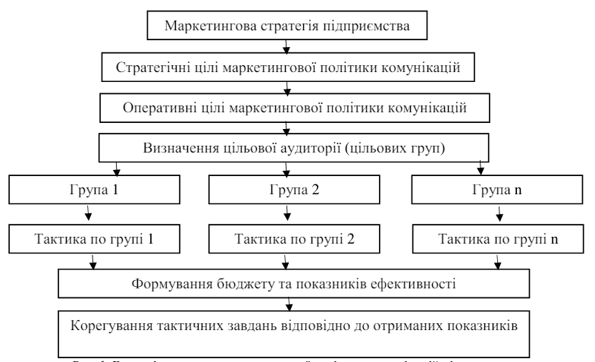
Рисунок 2.1 - Етапи формування маркетингової політики комунікацій підприємства
Джерело: [35]

По-перше, необхідно визначити цілі комунікаційної політики, які повинні відповідати загальній маркетинговій стратегії підприємства. По-друге, важливо правильно визначити цільову аудиторію, на яку будуть спрямовані маркетингові зусилля. Потім необхідно сформувати стратегію та тактику комунікаційної політики, визначивши ключові показники ефективності. На завершальному етапі необхідно сформувати бюджет на маркетингові комунікації та оцінити їх ефективність. Це включає розрахунок відповідності отриманих результатів поставленим цілям та ефективність використання рекламного бюджету.
Маркетингові комунікації мають важливе завдання — не лише інформувати про продукцію чи послуги підприємства, а й будувати позитивний імідж серед споживачів, що забезпечує додатковий економічний ефект. Кожен з видів маркетингових комунікацій націлено на конкретні цільові аудиторії та має свої унікальні цілі та інструменти. Наприклад, реклама спрямована на залучення уваги споживачів до конкретного товару чи послуги та їхню подальшу купівлю. Інструменти стимулювання збуту, такі як знижки та акції, спрямовані на збільшення продажів та популяризацію мережі магазинів.
Зв’язки з громадськістю та паблік рілейшнз відіграють важливу роль у формуванні позитивного іміджу підприємства перед зовнішніми контрагентами, що сприяє підтримці довгострокових відносин. Прямий маркетинг, такий як рекламні листівки з купонами, спрямований на залучення конкретних споживачів. Виставки та ярмарки створюють можливість привернути увагу до продукції, інформувати громадськість та підтримувати позитивний імідж.
Після широкомасштабного вторгнення багато українських підприємств почали відчувати на собі наслідки, такі як масова міграція та зниження купівельної спроможності населення, руйнування виробничих потужностей та інші проблеми. Це призвело до змін у стратегіях маркетингової діяльності цих підприємств на ринку (рис. 2.2).
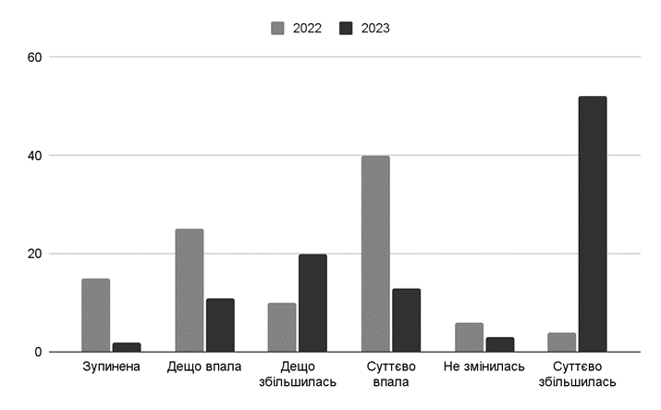
Рисунок 2.2 - Зміни маркетингової активності у 2022 та 2023 рр., %
Джерело: основано на [36]

На основі динаміки маркетингових комунікацій за період до 24.02.2022-2023 років, що зображена на рис. 2.3 можна сказати, що інтернет-реклама є найбільш цікавою серед інших інструментів. Також, згідно динаміки, реклама у радіо набирає популярності.

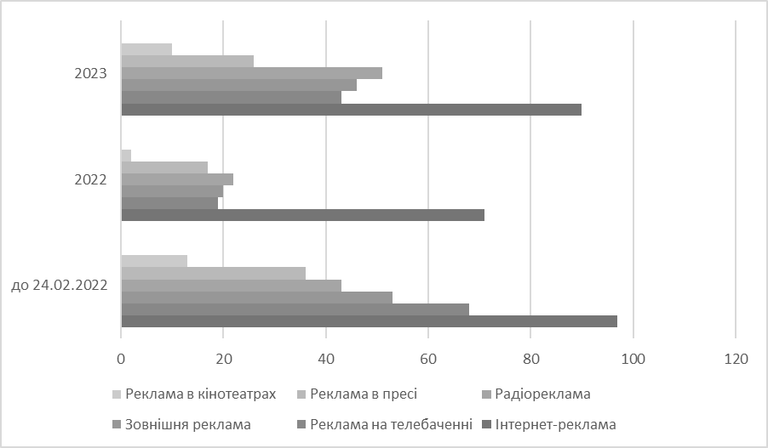
Рисунок 2.3 - Динаміка маркетингових комунікацій за період до 24.02.2022-2023 рр.
Джерело: основано на [36]
Спрощення фінансування для маркетингу та реклами пояснюється необхідністю етичного ставлення в умовах ситуаційної доречності та загального падіння прибутковості компаній. Пошук нових ринків та перегляд асортименту товарів чи послуг відповідає втраті актуальності певних позицій через воєнні обставини, що призвело до диверсифікації бізнесу та з'явлення нових, сучасних пропозицій.
Перерозподіл інвестицій та оптимізація бюджету свідчать про потребу адаптації цінової політики та пріоритетів, надання переваги соціальним проектам. Збільшення витрат на державну підтримку та соціальні проекти вказує на активну участь компаній у важливих ініціативах, спрямованих на допомогу державі, Збройним Силам України та благодійність, що призводить до значного зростання рекламних бюджетів, спрямованих на ці благородні цілі. Такі зміни свідчать про необхідність гнучкості та демонструють прагматичний підхід компаній до викликів, що виникають у період воєнних обставин [36].
Ефективне функціонування будь-якого підприємства залежить від здатності до циркуляції інформації, яка формує систему комунікацій. Кожне таке підприємство використовує різноманітні інструменти для просування своїх товарів або послуг на ринку. Стратегія маркетингових комунікацій повинна гармонійно поєднувати ці інструменти таким чином, щоб досягти синергетичного ефекту, спрямованого на досягнення цілей в господарській сфері, збільшення конкурентоспроможності підприємств, формування позиціонування бренду та інших цілей. З урахуванням вищезазначеного, результатом процесу моделювання стратегії маркетингових комунікацій підприємства є досягнення цілі конкурентоспроможності товару/послуги. Основні складові цієї стратегії представлені на рис. 2.4. Ефективність формування стратегії маркетингової комунікації курортно-рекреаційного підприємства залежить не лише від функціонального наповнення її комунікаційних елементів, але й від витрат, спрямованих на її реалізацію.
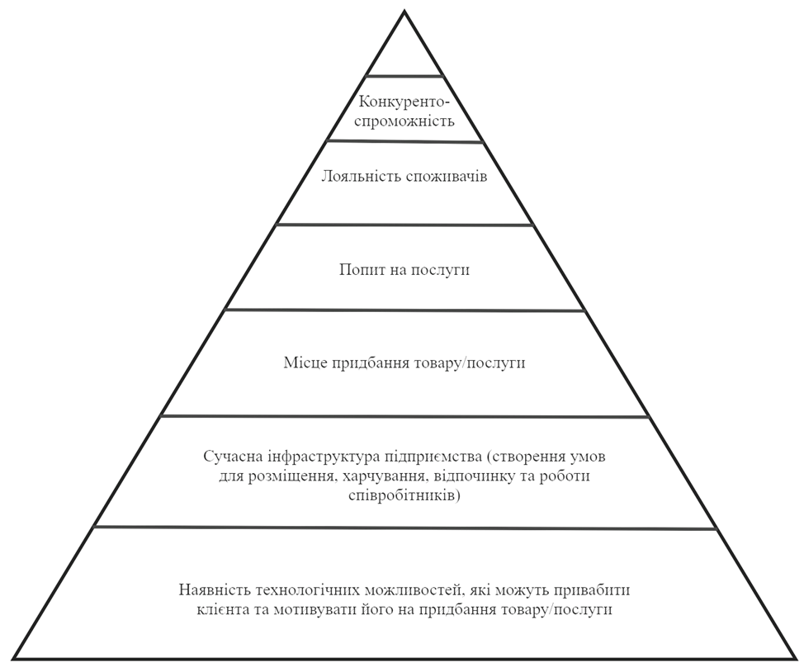
Рисунок 2.4 - Базові елементи конкурентоспроможності компанії
Джерело: основано на [37]

Для встановлення оптимальної структури маркетингових комунікацій може бути використана модель, яка була розроблена для аналізу впливу стратегій маркетингової комунікації на прибуток. Дана модель була представлена Т.О. Примаком та Н.І. Ведмідь [38, 39].

$Q = Q_{0}*X_{1}^{t_{1}}*X_{2}^{t_{2}}*...*X_{n}^{t_{n}},$ (2.1)

де, Q – функція прибутку;
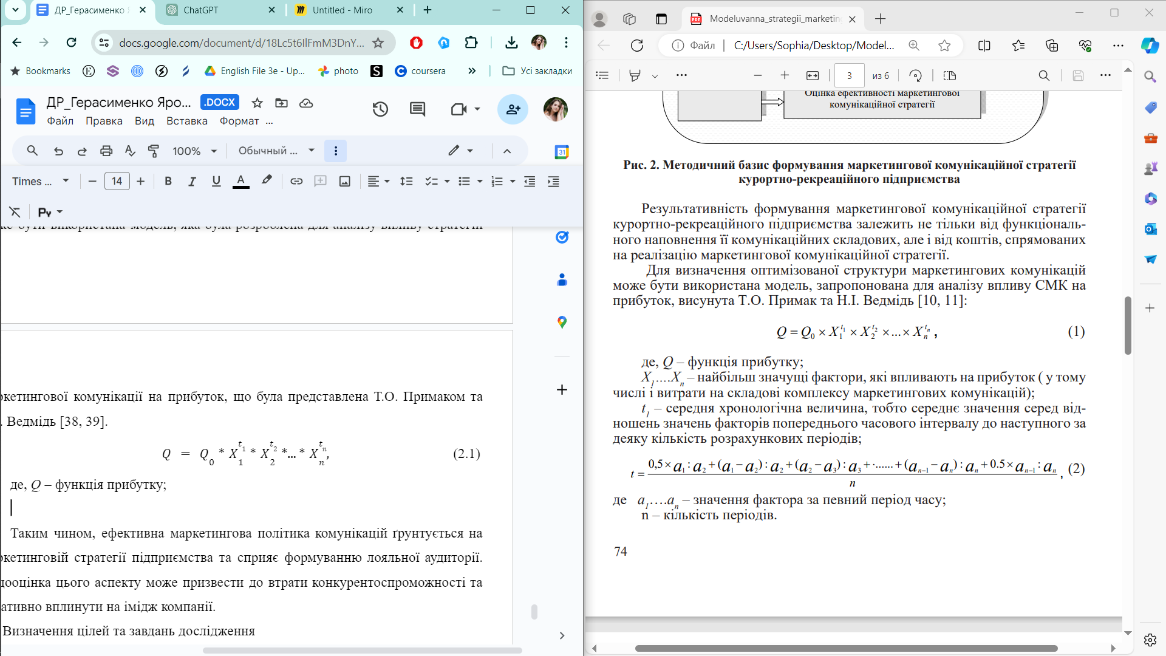- найбільш значущі фактори, які впливають на прибуток (у тому числі і витрати на складові комплексу маркетингових комунікацій);
$t_{1}$- середня хронологічна величина, тобто середнє значення серед відношення значень факторів попереднього часового інтервалу до наступного за деяку кількість розрахункових періодів.
$t = \frac{0,5 *a_{1}:a_{2}+(a_{1}-a_{2}):a_{2}+(a_{2}-a_{3}):a_{3}+.....+(a_{n-1}-a_{n}):a_{n}+0,5*a_{n-1}:a_{n}}{n},$ (2.2)

де $a_{1}....a_{n}$ - значення фактора за певний період часу
n - кількість періодів.
Розглянута модель для визначення оптимізованої структури маркетингових комунікацій може допомогти ефективно керувати витратами, аналізуючи взаємозв'язок між прибутком підприємства та витратами на маркетингові комунікації. Це дозволить визначити найбільш прийнятну стратегію для кожного конкретного підприємства. Основна ідея цієї моделі полягає в тому, щоб використовувати горизонтальні потоки інформації про фінансові показники. Використання цієї моделі може покращити якість інформаційної бази для маркетингової діяльності, сприяючи прийняттю ефективних управлінських рішень.
Таким чином, ефективна маркетингова політика комунікацій ґрунтується на маркетинговій стратегії підприємства та сприяє формуванню лояльної аудиторії. Недооцінка цього аспекту може призвести до втрати конкурентоспроможності та негативно вплинути на імідж компанії.

2.2 Формулювання цілей та завдань дослідження для збору даних

Дослідження напрямків розроблення політики просування через маркетингову комунікацію на логістичному ринку у воєнний період є критично важливим з кількох причин:
- Збереження ринкової позиції: умови війни можуть значно змінити логістичний ринок, включаючи появу нових конкурентів, зміни в попиті та пропозиції, а також збільшення конкуренції. Розроблення ефективної політики просування допомагає підприємствам зберегти або посилити свою ринкову позицію у цих нових умовах.
- Залучення клієнтів та партнерів: логістичні підприємства потребують як клієнтів, так і партнерів для успішної діяльності. В умовах війни важливо залучати нових клієнтів та укріплювати відносини з існуючими партнерами через ефективну маркетингову комунікацію.
- Збереження довіри та репутації: у військових конфліктах ризик негативного впливу на репутацію підприємства може зростати. Ефективна комунікаційна політика допомагає підтримувати довіру клієнтів, партнерів та інших зацікавлених сторін у цей непевний час.
Об’єктом дослідження є розробка напрямків розвитку впізнаваності ТОВ “КОНСОЛЬЛАЙН УКРАЇНА” за допомогою маркетингової комунікації.
Суб’єктами дослідження є експедитори, клієнти В2В ринку України та світу та інші контрагенти, що можуть користуватись послугами вантажних перевезень, а також конкуренти, що пропонують схожі послуги на вітчизняному та зміжними ринках.
Предметом дослідження є розробка напрямів розвитку компанії за рахунок маркетингової комунікації через соціальні мережі та рекламу.
Границі дослідження:
- Час проведення дослідження - 120 днів, дослідження проводилось протягом всього часу, враховуючи час на розробку плану комунікації через мережі комунікації;
- Територіальні межі дослідження - Україна, Польща.
- Продуктова лінія - логістичні послуги (авто-, авіа-, морські, залізничні перевезення, хендлінг як пріоритетна послуга при просуванні через рекламу).
Ціллю маркетингового дослідження є виведення план маркетингових комунікацій в постійний обіг в компанії та отримання позитивних результатів по приросту потенційних, цільових та “гарячих” клієнтів.
Для реалізації цілі маркетингового дослідження необхідно охарактеризувати завдання дослідження:
- Оцінка ефективності поточних напрямків просування;
- Аналіз моделі споживчого вибору;
- Аналіз існуючих тенденцій маркетингових комунікацій на ринку логістичних послуг окремих кластерів - України та Польщі;
- Аналіз доцільності виведення даних маркетингових комунікацій для компанії;
- Формування концепції маркетингових комунікацій (сталий tone-of-voice, візуальна складова, PR, прямий маркетинг тощо).
Для проведення дослідження напрямків розроблення маркетингової комунікаційної політики, план дослідження повинен мати в собі наступні методи маркетингових досліджень:
- Кабінетні дослідження - дослідження, які проводяться в рамках офісного середовища, зазвичай без прямого контакту з цільовою аудиторією. Ці дослідження можуть включати аналіз вже існуючих даних, вивчення літератури, а також використання онлайн-ресурсів та інших джерел інформації.
У випадку ТОВ “КОНСОЛЬЛАЙН УКРАЇНА”, досліджуватись будуть внутрішня документація підприємства та короткий аналіз ринку. Даний аналіз проведений компанією при виході на нові ринки, що є внутрішніми джерелами, та статті, наукові видання та інші джерела, відкриті до використання в мережі Інтернет, що є зовнішньою інформацією.
- Фокус-групи - це метод дослідження, який використовується компаніями для збору думок, переконань та вражень цільової аудиторії щодо продукту, послуги або бренду. Зазвичай фокус-група складається з невеликої групи людей, які представляють цільовий сегмент ринку.
У фокус-групі учасники обговорюють певний аспект продукту чи послуги, висловлюють свої думки, реакції та враження. Модератор сприяє цій дискусії, створюючи атмосферу відкритості та стимулюючи учасників до активної участі. Зазвичай фокус-групи проводяться в спеціально обладнаних кімнатах з одностороннім дзеркалом, щоб дозволити спостерігачам спостерігати за обговоренням.
Для проведення маркетингового дослідження було сформовано наступні завдання дослідження:
1. Аналіз сучасного стану логістичного ринку в контексті воєнного конфлікту;
2. Вивчення поведінки конкурентів у сфері маркетингових комунікацій на логістичному ринку під час воєнного конфлікту;
3. Визначення основних цільових аудиторій для підприємства на логістичному ринку в умовах війни;
4. Оцінка ефективності наявних маркетингових комунікацій підприємства на логістичному ринку та їхнього впливу на цільові аудиторії під час війни.
Надалі наведемо деталізовані завдання дослідження, у яких вкажемо пошукові питання, джерела інформації, методи дослідження та збору отриманих у ході дослідження даних, дослідницькі техніки та формат отриманої інформації (табл. 2.2).

Таблиця 2.2 - Пошукові питання для дослідження по темі
№ з/п | Завдання дослідження | Пошукові питання | Джерело інформації |  | Тип даних | Метод  комунікації | Дослідницькі техніки
№ з/п | Завдання дослідження | Пошукові питання | Тип | Суб’єкт | Тип даних | Метод  комунікації | Дослідницькі техніки
1 | 2 | 3 | 4 | 5 | 6 | 7 | 8
1. | Аналіз сучасного стану логістичного ринку в контексті військового конфлікту | Які основні виклики виникають на логістичному ринку від час військового конфлікту? | Первинне/вторинне | Консультанти з логістики, аналітики | Якісні | Описи, думки, експертні оцінки, фокус-групи з представниками логістичних компаній | Огляд літератури (наукові статті, аналітичні звіти, публікації в галузевих ЗМІ)
2. |  | Які сектори логістики найбільше піддаються впливу військового конфлікту, і чому? | Первинне/вторинне | Дослідницькі компанії, статті з відкритих джерел | Якісні | Описи, статистичні дані, аналітика | Статистичний аналіз даних про обсяги логістичних послуг
3. |  | Які стратегії адаптації використовують компанії на логістичному ринку в умовах війни? | Первинне/вторинне | Керівництво та представники логістичних компаній, статті про конкретні компанії | Якісні | Описи, приклади стратегій | Вивчення кейсів логістичних компаній, які успішно адаптувалися до умов війни, аналіз публічних звітів та прес-релізів логістичних компаній
Продовження таблиці 2.2
1 | 2 | 3 | 4 | 5 | 6 | 7 | 8
4. |  | Які ринки тенденції спостерігаються на логістичному ринку під час військового конфлікту? | Вторинні | Галузеві асоціації, статті з аналітики | Якісні | Описи, аналітика | Огляд літератури (наукові статті, аналітичні звіти), моніторинг новин та публікацій в галузевих ЗМІ
5. | Вивчення поведінки конкурентів у сфері маркетингових комунікацій на логістичному ринку під час військового конфлікту | Які канали комунікації використовують конкуренти на логістичному ринку під час війни та до початку війни? | Первинне/вторинне | Конкуренти на логістичному ринку (сайти, рекламні матеріали, соціальні мережі), дослідження маркетингових каналів | Якісні | Описи, приклади каналів | Аналіз маркетингових бюджетів конкурентів, моніторинг активностей конкурентів у різних каналах комунікації (сайти, реклама, соціальні мережі, PR)
6. |  | Які зміни в споживчій поведінці спостерігаються серед клієнтів конкурентів на логістичному ринку? | Первинне/вторинне | Дослідження споживачів, статті про зміни в поведінці споживачів, аналіз попередніх досліджень | Якісні | Фокус-групи, результати досліджень | Опитування клієнтів логістичних компаній, результати фокус-групи з клієнтами логістичних компаній, аналіз даних про онлайн-поведінку клієнтів
7. |  | Як впливає інформаційна обстановка під час війни на ефективність маркетингових комуінкацій конкурентів? | Вторинне | Статті про вплив інформаційної обстановки | Якісні | Описи, аналітика | Моніторинг реакцій аудиторії на маркетингові комунікації конкурентів, експериментальні дослідження впливу різних типів маркетингових повідомлень на аудиторію

Продовження таблиці 2.2
1 | 2 | 3 | 4 | 5 | 6 | 7 | 8
8. | Визначення основних цільових аудиторій для підприємства на логістичному ринку | Які сегменти ринку мають найвищий потенціал для росту для підприємства в умовах війни? | Первинне/вторинне | Внутрішні дані підприємства, звіти про ринок логістики, консультанти | Кількісні, якісні | Статистичні дані, прогнози, описи, аналітика | Оцінка конкурентного середовища, аналіз ринкових тенденцій, дослідження потреб та запитів клієнтів
9. |  | Які фактори впливають на вибір цільових аудиторій для підприємства на логістичному ринку? В умовах війни? | Первинне/вторинне | Внутрішні дані підприємства, консультанти з логістики | Якісні | Описи, аналітика | Аналіз внутрішніх даних підприємства, оцінка ресурсів та можливостей підприємства
10. |  | Які фактори впливають на вибір цільових аудиторій для підприємства на логістичному ринку? В умовах війни? | Первинне/вторинне | Внутрішні дані підприємства, консультанти з логістики | Якісні | Описи, аналітика | Аналіз внутрішніх даних підприємства (клієнтська база, канали продажів), оцінка ресурсів та можливостей підприємства

Аналіз сучасного стану логістичного ринку в контексті військового конфлікту включає дослідження основних викликів, які виникають у цій галузі. Зокрема, важливо визначити, з якими проблемами стикаються компанії, щоб розробити стратегії для їх подолання та зменшення негативного впливу на бізнес. Виявлення секторів логістики, які найбільше піддаються впливу військового конфлікту, дозволяє зосередити зусилля на захисті та адаптації цих частин бізнесу, а також визначити пріоритети для ресурсів та зусиль у кризовий період. Аналізуючи стратегії адаптації, які використовують компанії на логістичному ринку в умовах війни, можна зрозуміти, які підходи є ефективними у відповідь на кризу, що буде корисним для розробки власних стратегій адаптації та підвищення стійкості компанії. Визначення ринкових тенденцій дозволяє компанії бути в курсі змін на ринку та адаптувати свою діяльність відповідно до нових умов, що допоможе зберегти конкурентоспроможність і знаходити нові можливості.
Вивчення поведінки конкурентів у сфері маркетингових комунікацій на логістичному ринку під час військового конфлікту також є важливим аспектом дослідження. Аналіз каналів комунікації, які використовують конкуренти на логістичному ринку під час війни та до початку війни, дозволяє виявити найефективніші способи досягнення клієнтів у різні періоди, що допоможе оптимізувати власні маркетингові стратегії та покращити комунікацію з цільовою аудиторією. Розуміння змін у поведінці споживачів серед клієнтів конкурентів дозволяє адаптувати свої маркетингові стратегії до нових умов, задовольняючи потреби клієнтів і підтримуючи лояльність до бренду. Аналіз впливу інформаційної обстановки під час війни на ефективність маркетингових комунікацій конкурентів допомагає оцінити, які зовнішні фактори впливають на ефективність маркетингових зусиль, і коригувати власні стратегії для підвищення їхньої ефективності в умовах кризи.
Визначення основних цільових аудиторій для підприємства на логістичному ринку в умовах війни включає аналіз сегментів ринку, які мають найвищий потенціал для росту. Це дозволяє зосередити зусилля на найбільш перспективних ринках, сприяючи ефективному використанню ресурсів та підвищенню доходів. Визначення факторів, що впливають на вибір цільових аудиторій для підприємства на логістичному ринку в умовах війни, допомагає розробити критерії для вибору цільових аудиторій, забезпечуючи більш точне таргетування маркетингових зусиль та підвищення їхньої ефективності. Аналіз цих факторів забезпечує комплексний підхід до формування маркетингових стратегій, що дозволяє врахувати всі можливі аспекти, що впливають на вибір цільових аудиторій, та адаптуватися до змінних умов ринку під час військового конфлікту.
У результаті проведеного аналізу сучасного стану логістичного ринку в контексті військового конфлікту можна отримати кілька важливих висновків та рекомендацій. По-перше, виявлення ключових викликів і проблем дозволить оцінити основні труднощі, з якими стикаються компанії на логістичному ринку під час військового конфлікту, що, в свою чергу, допоможе розробити конкретні стратегії для їх подолання. Це може включати управління ризиками, забезпечення безперервності бізнесу та адаптацію до нових умов. По-друге, ідентифікація найбільш вразливих секторів логістики сприятиме компаніям у фокусуванні зусиль на захисті та адаптації цих частин бізнесу, що забезпечить ефективніший розподіл ресурсів та зусиль у кризовий період.
Крім того, аналіз ефективних стратегій адаптації, які використовують компанії, дозволить виявити ефективні підходи для підвищення стійкості бізнесу. Це може включати диверсифікацію постачальників, оптимізацію логістичних маршрутів, впровадження нових технологій тощо. Визначення ринкових тенденцій дозволить компаніям бути в курсі змін на ринку та адаптувати свою діяльність відповідно до нових умов, що допоможе зберегти конкурентоспроможність і знайти нові можливості для зростання.
Вивчення поведінки конкурентів у сфері маркетингових комунікацій на логістичному ринку під час військового конфлікту є ще одним важливим аспектом дослідження. Аналіз каналів комунікації, які використовують конкуренти, дозволить визначити найефективніші способи досягнення клієнтів та оптимізувати власні маркетингові зусилля, що сприятиме покращенню комунікації з цільовою аудиторією. Розуміння змін у поведінці споживачів серед клієнтів конкурентів допоможе компаніям адаптувати свої маркетингові стратегії до нових умов, задовольняючи потреби клієнтів і підтримуючи їхню лояльність. Аналіз впливу інформаційної обстановки на ефективність маркетингових комунікацій конкурентів допоможе оцінити зовнішні фактори, що впливають на ефективність маркетингових зусиль, та коригувати власні стратегії для підвищення їхньої ефективності в умовах кризи.
Визначення основних цільових аудиторій для підприємства на логістичному ринку в умовах війни включає аналіз сегментів ринку, які мають найвищий потенціал для росту, що дозволить зосередити зусилля на найбільш перспективних ринках, сприяючи ефективному використанню ресурсів та підвищенню доходів. Визначення факторів, що впливають на вибір цільових аудиторій, допоможе розробити критерії для точного таргетування маркетингових зусиль, забезпечуючи ефективне використання маркетингових ресурсів і підвищення результативності кампаній. Аналіз цих факторів забезпечить комплексний підхід до формування маркетингових стратегій, що дозволить врахувати всі можливі аспекти, що впливають на вибір цільових аудиторій, та адаптуватися до змінних умов ринку під час військового конфлікту.
Таким чином, результати дослідження допоможуть компаніям на логістичному ринку краще розуміти поточну ситуацію, ефективніше адаптуватися до умов військового конфлікту, оптимізувати свої маркетингові та операційні стратегії, а також знайти нові можливості для розвитку та зростання.

2.3 Планування та організація збору даних для визначення напрямків просування

План кабінетних досліджень для розробки політики просування за рахунок маркетингових комунікацій підприємства на логістичному ринку в умовах війни виглядає наступним чином:
1. Мета дослідження:
- Проаналізувати логістичний ринок в умовах війни та визначити його особливості.
- Дослідити маркетингові комунікації конкурентів на логістичному ринку.
- Вивчити потреби та поведінку цільових аудиторій на логістичному ринку.
- Розробити рекомендації щодо політики просування за рахунок маркетингових комунікацій для підприємства на логістичному ринку в умовах війни.
2. Джерела інформації:
Статистичні дані:
  - Офіційна статистика державних органів (Державна служба статистики, Міністерство інфраструктури).
  - Звіти аналітичних та дослідницьких компаній (ProZorro.Transparency, Concorde Capital).
  - Галузеві рейтинги та звіти (Ukrainian Logistics Forum, TOP-100 Logistics Ukraine).
- Наукові статті та публікації:
  - Наукові журнали з логістики та маркетингу ("Логістика", "Маркетинг в Україні").
  - Статті на профільних сайтах та порталах ("Logistics.ua").
  - Дослідження та аналітичні матеріали наукових установ (Київський національний транспортний університет, Інститут економіки та прогнозування НАН України).
Новини та аналітика:
  - Ділові та галузеві видання ("Економічна правда", "Бизнес").
  - Інформаційні агентства ("Інтерфакс-Україна", "УНІАН").
  - Профільні онлайн-видання ("Logist.Today", "物流").
- Звіти та презентації компаній:
  - Звіти про діяльність логістичних компаній.
  - Презентації маркетингових стратегій логістичних компаній.
  - Матеріали з галузевих заходів та конференцій.
Інші джерела:
  - Законодавчі та нормативно-правові акти, що регулюють діяльність на логістичному ринку.
  - Галузеві стандарти та норми.
  - Опитування та фокус-групи з представниками логістичного ринку.
3. Методи дослідження:
Аналіз вторинних даних:
  - Збір та систематизація інформації з вищезазначених джерел.
  - Аналіз статистичних даних, динаміки ринку, трендів та тенденцій.
  - Вивчення маркетингових стратегій конкурентів.
  - Дослідження потреб та поведінки цільових аудиторій.
Експертні оцінки:
  - Проведення інтерв'ю з експертами логістичного ринку (консультанти, аналітики, керівники логістичних компаній).
  - Отримання експертних думок щодо особливостей логістичного ринку в умовах війни, маркетингових комунікацій, потреб та поведінки цільових аудиторій.
Методи синтезу:
  - Узагальнення та систематизація отриманої інформації.
  - Виділення ключових факторів, що впливають на розробку політики просування.
  - Формулювання висновків та рекомендацій.
4. Очікувані результати:
- Отримання комплексного уявлення про логістичний ринок в умовах війни.
- Визначення ключових особливостей та трендів логістичного ринку.
- Аналіз маркетингових комунікацій конкурентів.
- Розуміння потреб та поведінки цільових аудиторій.
- Розробка рекомендацій щодо політики просування за рахунок маркетингових комунікацій для підприємства на логістичному ринку в умовах війни.

План фокус-груп для розробки політики просування за рахунок маркетингових комунікацій підприємства на логістичному ринку в умовах війни
1. Мета:
- Дослідити потреби та поведінку цільових аудиторій на логістичному ринку в умовах війни.
- Отримати зворотний зв'язок щодо очікувань від маркетингових комунікацій логістичних компаній.
- Визначити ефективні канали та інструменти маркетингових комунікацій для просування логістичних послуг в умовах війни.
2. Цільова аудиторія:
- Представники цільових аудиторій для логістичних послуг підприємства (залежно від специфіки бізнесу).
- Клієнти логістичних компаній (як існуючі, так і потенційні).
- Фахівці з логістики та представники логістичних компаній.
3. Кількість учасників:
- 6-8 осіб в одній фокус-групі.
- Рекомендується провести 2-3 фокус-групи з різними цільовими аудиторіями.
4. Місце проведення:
- Орендований конференц-зал або офісне приміщення.
- Місце проведення має бути комфортним та зручним для учасників.
5. Тривалість фокус-групи:
- 1,5-2 години.
6. Модератор:
- Досвідчений модератор, який має знання в сфері логістики та маркетингу.
- Модератор повинен вміти налагодити контакт з учасниками, вести дискусію та стимулювати їх до активної участі.
7. План проведення фокус-групи:
Вступ (10 хвилин):
  - Привітання учасників та знайомство з модератором.
  - Пояснення мети та правил фокус-групи.
  - Отримання згоди учасників на запис фокус-групи.
Основна частина (1 година):
  - Дискусія з учасниками на такі теми:
Потреби та очікування від логістичних послуг в умовах війни.
Оцінка ефективності маркетингових комунікацій логістичних компаній.
Вибір каналів та інструментів маркетингових комунікацій.
Рекомендації щодо політики просування логістичних послуг.
  - Використання методів активізації учасників (мозковий штурм, асоціативні вправи, анкетування).
Завершення (10 хвилин):
  - Підведення підсумків фокус-групи.
  - Подяка учасникам за участь.
  - Збір контактних даних учасників.
8. Аналіз результатів:
- Запис фокус-групи розшифровується та аналізується модератором.
- Виділяються ключові теми, думки та рекомендації учасників.
- Результати фокус-груп використовуються для розробки політики просування за рахунок маркетингових комунікацій підприємства на логістичному ринку в умовах війни.
На основі планів проведення кабінетних досліджень та опитування, сформулюємо хід дослідження:
- Аналіз вторинної інформації буде проведений, щоб отримання огляду ринку та конкурентного середовища. Завданням є дослідити інформацію про сектор послуг, основних конкурентів, їх стратегії, рівень конкуренції, тенденції розвитку.
- Дослідження цільової аудиторії та вподобань для визначення УТП та аналіз попиту на сервіси буде проводитись задля того, щоб зрозуміти потреби, вподобання та поведінку цільової аудиторії. Завданням пункту є визначення основних споживчів послуг, їх “болі”, потреби, тенденції в попиті тощо, також оцінити рівень свідомості про бренд та визначити ключові параметри, які впливають на вибір сервісу.
- Проведення опитування має на меті збір конкретної інформації від цільової аудиторії. Розробка анкети та інших інструментів для збору даних, проведення опитування серед цільової аудиторії та аналіз результатів є основним завданням. У випадку ТОВ “КОНСОЛЬЛАЙН УКРАЇНА” актуальним є проведення опитування-анкетування в Google-формах.
- Кабінетне дослідження має на меті підбиття підсумків всього дослідження, знаходження додаткових джерел інформації та визначення стратегічних напрямків. Завданням дослідження є аналіз отриманих даних, визначення ключових проблем, розробка пропозицій та плану дій.
Розробка графіку проведення дослідження зображено в таблиці 2.3.

Таблиця 2.3 - Графік проведення дослідження
Етап дослідження | Зміст етапу | Трудомісткість робіт (людино-дні)
1 | 2 | 3
1. Кабінетні дослідження | Збір та аналіз вихідної інформації (статті, матеріали форумів, спільнот в соціальних мережах тощо) | 7
 | Вивчення наукових досліджень, наукової літератури | 8
 | Підготовка методології дослідження | 5
 | Розробка плану опитування та інструментарію | 5
Всього |  | 25
2. Фокус-групи | Розробка сценарію опитування фокус-груп | 7
2. Фокус-групи | Проведення першої фокус-групи | 3
2. Фокус-групи | Проведення другої фокус-групи | 3
2. Фокус-групи | Збір результатів фокус-групи | 4
Всього |  | 14

Логістичний ринок в умовах війни зазнав значних змін. Зменшилися обсяги вантажоперевезень, зруйнована інфраструктура, зросли ціни на транспортні послуги. Компанії-конкуренти на логістичному ринку використовують різні маркетингові комунікації, акцентуючи увагу на надійності, гнучкості та адаптивності до нових умов.
Потреби та поведінка цільових аудиторій на логістичному ринку також змінилися. Надалі будуть розроблені рекомендації щодо політики просування за рахунок маркетингових комунікацій для підприємства на логістичному ринку в умовах війни.

Висновки до розділу 2.

Проведений аналіз інформації про маркетингові стратегії для ТОВ "КОНСОЛЬЛАЙН УКРАЇНА" на логістичному ринку в умовах війни виявив ключові аспекти, що впливають на ефективність політики просування підприємства через маркетингові комунікації. Під час аналізу були розглянуті та оцінені різноманітні методи збору та аналізу інформації, зокрема кабінетні дослідження та фокус-групи.
Використання цих методів дослідження дозволило отримати глибоке розуміння потреб і уподобань цільової аудиторії на логістичному ринку в умовах військового конфлікту. Ретельний аналіз дозволив виявити можливості для підвищення ефективності маркетингових комунікацій підприємства, а також ідентифікувати потенційні ризики та виклики, пов'язані з військовим конфліктом на ринку.
Крім того, важливо враховувати, що ситуація на ринку логістичних послуг в умовах війни постійно змінюється, що вимагає від компанії гнучкості та здатності швидко адаптувати свої стратегії. Залучення нових технологій для моніторингу та аналізу ринку, а також постійний діалог з клієнтами і партнерами дозволять ТОВ "КОНСОЛЬЛАЙН УКРАЇНА" своєчасно виявляти нові потреби та тенденції. Це також сприятиме створенню інноваційних рішень, які відповідають актуальним вимогам ринку та підвищують конкурентоспроможність компанії.
Отже, розробка політики просування ТОВ "КОНСОЛЬЛАЙН УКРАЇНА" за рахунок маркетингових комунікацій в умовах війни вимагає комплексного підходу та використання різноманітних методів дослідження. Це дозволить підприємству ефективно реагувати на зміни в ринковому середовищі, забезпечуючи стабільність і успішність на логістичному ринку навіть у складних умовах військового конфлікту.

РОЗДІЛ 3 РЕАЛІЗАЦІЯ ДОСЛІДЖЕННЯ ТА ВЕРИФІКАЦІЯ

РЕЗУЛЬТАТІВ

3.1 Збір та аналіз даних для ТОВ «КОНСОЛЬЛАЙН УКРАЇНА»

Збір інформації по пошуковим питанням, заснованих на вторинних даних, а саме кабінетні дослідження, відбувалася на основі даних із мережі Інтернет, наукових наробітків експертів галузі економіки та маркетингу, експертів галузі перевезень, наукові статті в мережі Інтернет та дані із соціальних мереж компанії та конкурентів. Були зібрані дані якісного й кількісного характеру, які допомогли визначити шляхи розвитку компанії, споживчі уподобання та ринкові тенденції.
Аналіз даних виконувався в межах усіх запропонованих запитань у таблиці.
Внаслідок дослідження були отримані такі висновки. Надалі надання результатів дослідження буде проведе у вигляді блоків.
Блок 1. Аналіз сучасного стану логістичного ринку в контексті військового конфлікту.
Які основні виклики виникають на логістичному ринку від час військового конфлікту?
Розвиток логістики у сфері бізнесу нерозривно пов'язаний з попитом на транспортні та складські послуги. За умов, коли в країні спостерігається значне зменшення обсягів виробництва, яке становить до 60%, особливо сильно постраждали такі сектори, як нафтопереробка, виробництво гуми та пластмас, металургія. Крім того, відчутні втрати відчули і інші галузі, такі як машинобудування, деревообробка, фармацевтика, легка, добувна та навіть харчова промисловість [40].
Логістика залишається ключовим фактором економічного розвитку України. Незважаючи на труднощі під час війни, цей сектор продовжує забезпечувати критичні послуги. Після відновлення мирного стану в країні, логістика матиме відмінні можливості для подальшого розвитку.
Початок війни в Україні в 2014 році став важливим випробуванням для логістичної галузі країни. Ситуація на сході країни та події в Криму значно вплинули на логістичні процеси, що мали значний вплив на економіку та суспільство загалом.
Після проведення фокус-груп за питанням “Які фактори зараз найбільш впливають на Ваш вибір логістичної компанії?”, було зведено результати фокус-груп (рис. 3.1).

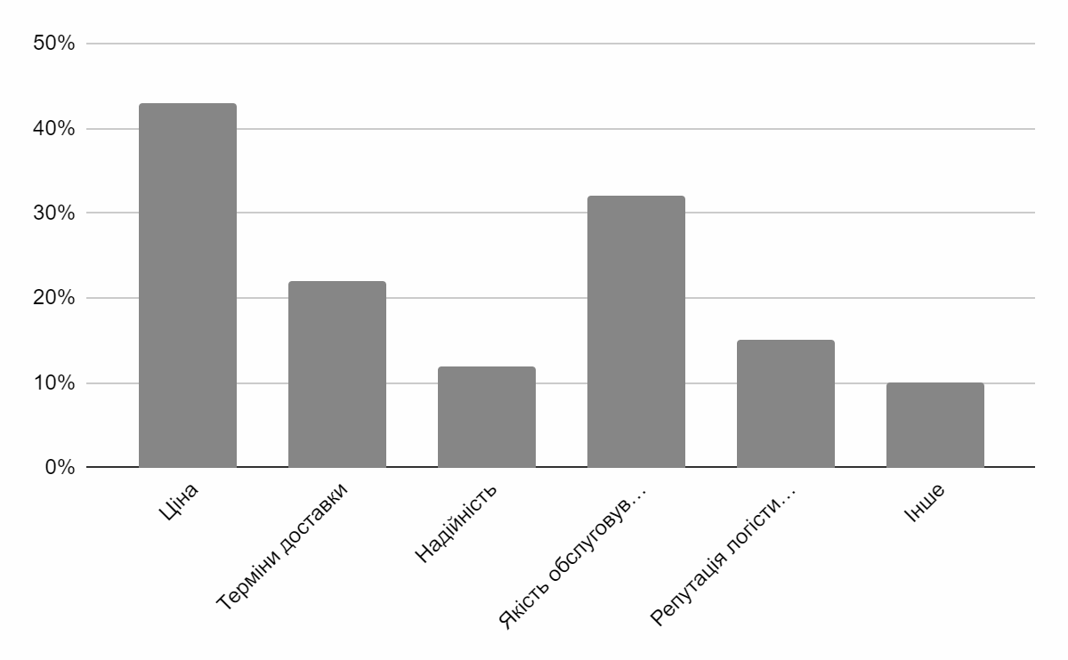
Рисунок 3.1 - Відсоткове співвідношення результатів фокус-груп за питанням “Які фактори зараз найбільш впливають на Ваш вибір логістичної компанії?”

Війна також призвела до перегляду торговельних маршрутів та адаптації логістичних систем. Зниження експорту та імпорту вплинуло на роботу логістичних підприємств, які спеціалізуються на зовнішній торгівлі. Зміни у торговельних відносинах з іншими країнами також спонукали Україну шукати нових партнерів і стати більш залежною від міжнародної підтримки.
В цілому, війна в Україні суттєво вплинула на логістичну галузь країни, примусивши її шукати нові стратегії та шляхи розвитку, щоб протистояти викликам та забезпечити безперебійну роботу у складних умовах. При аналізі результатів фокус-груп, стало відомо, що клієнти логістичних компаній побачили серед викликів до логістичної системи в Україні такі, як обмеження товароруху через кордони, небажання самих клієнтів переплачувати за додаткові послуги, такі як хендлінг та інші, а також автоперевезення та подальші маніпуляції з вантажами, що займає час і кошти клієнтів (рис. 3.2).

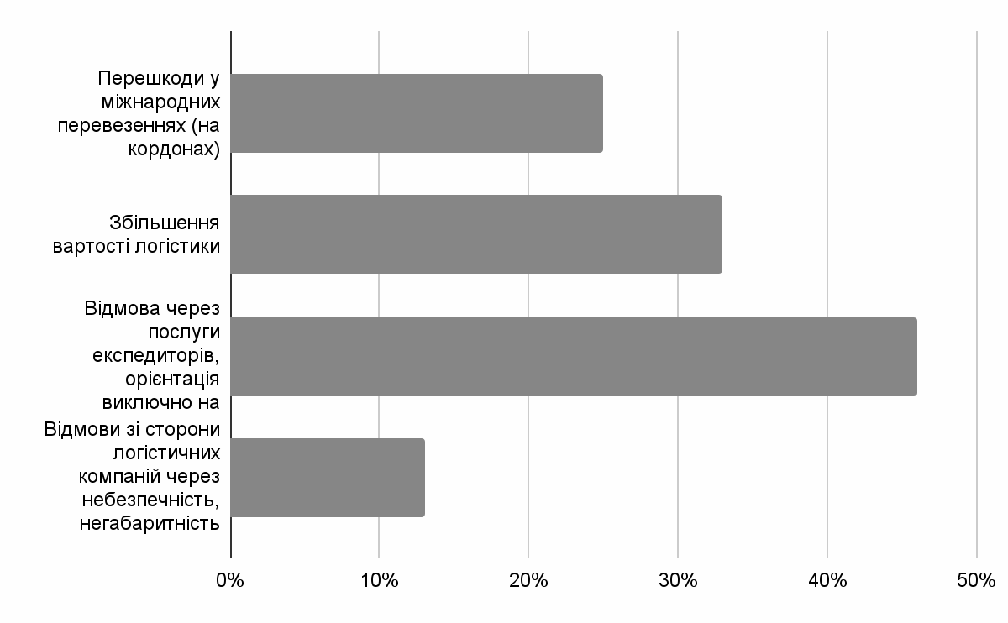
Рисунок 3.2 - Зведена гістограма з результатами фокус-груп за питанням “Які труднощі Ви виявили при співпраці з логістичними фірмами після початку повномасштабної війни в Україні?”
Джерело: складено автором

Як можна побачити на рис. 3.1, для споживачів стало критичним питання ціни, так як клієнту легше звернутись до логістичної компанії, у якої є повний спектр послуг, напряму, аніж шукати експедиторів та передплачувати їм за надані послуги менеджменту процесу. Загальне збільшення вартості логістики також є актуальним питанням для споживачів, так як компанії мають на меті як можна більше зекономити на доставках, але, як показує практика, компаніям це не вдається.
Які сектори логістики найбільше піддаються впливу військового конфлікту, і чому?
Найбільше впливу піддається сфера вантажних комерційних залізничних перевезень, так як, через обмеження перевезень через РФ, компаніям доводиться витрачати більше часу та фінансів на перевезення з України в такі країни, як Казахстан, Грузія, Азербайджан та інші країни, кордони з якими проходять через РФ. Для компаній тепер дешевше замовити автомобільну доставку із України в Польщу/Румунію/Молдову/Словаччину, а звідти експедиторами перевозити вантажі зручнішим способом.
За аналізом вторинних даних було виявлено, що головними чинниками, що вплинули на зменшення перевезення товарів за кордон є [42]:
- хронічні обстріли та руйнування металургійної промисловості інфраструктури;
- ведення бойових дій та окупація територій;
- руйнування залізничної інфраструктури (23%);
- зниження цін на нафту та нафтопродукти, мінбудматеріали, чорні метали, марганцева та залізна руда, кам’яне вугілля, зерно;
- підвищення тарифів Укрзалізницею на перевезення на 70%.
Також помітно, що обсяги перевезень різних видів товарів зменшуються значно, як показано на рис. 3.3. Зокрема, перевезення нафти та нафтопродуктів зменшилися на 43,5%, чорних металів – на 57,6%, марганцевих і залізних руд – на 59,1%, а перевезення мінбудматеріалів, кам’яного вугілля та зерна відповідно скоротилися на 65,3%, 41,2% та 14,2%. Це вказує на загальний негативний тренд у логістичній галузі, що став відчутним у багатьох секторах економіки України.

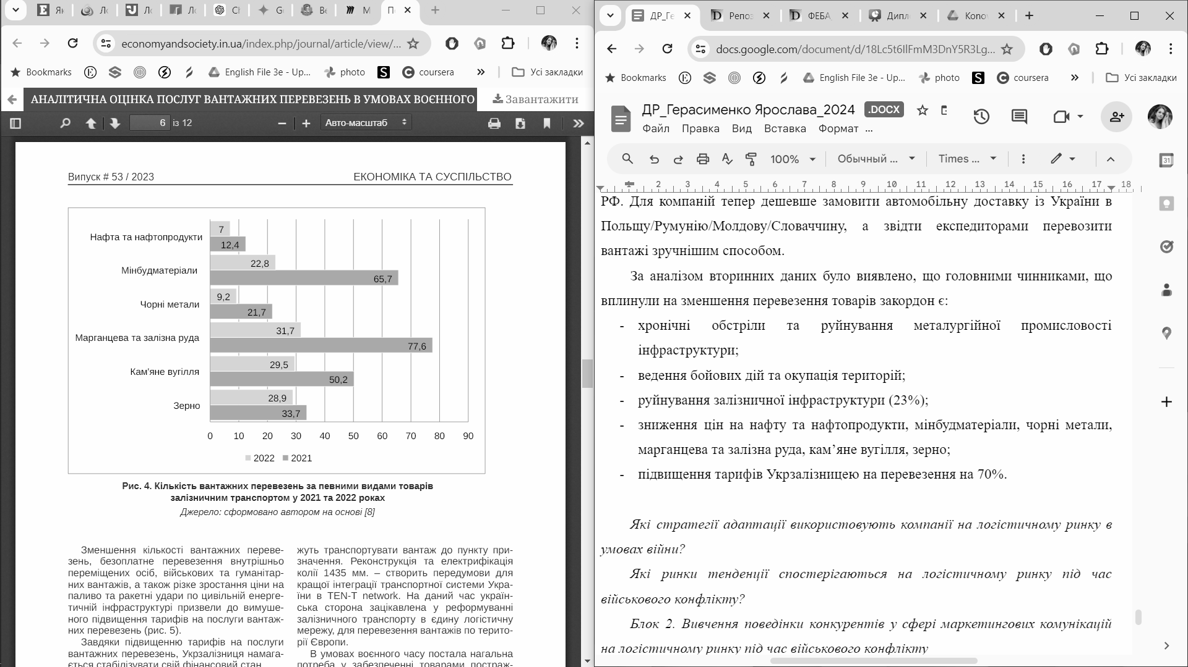
Рисунок 3.3 - Кількість вантажних перевезень за конкретними видами товарів залізничним транспортом у 2021 та 2022 роках
Джерело: [42]
Як компанії реагують на зміни на логістичному ринку в умовах війни?
Більшість бізнесменів погоджуються з твердженням, що в умовах стрімкого ринкового розвитку успішність підприємства визначається ефективною логістикою. Це неспроста, оскільки логістика стала не лише основою, але і важливим структурним елементом будь-якого успішного бізнесу, охоплюючи множину бізнес-процесів. У період 2022-2024 рр. питання логістики стає домінуючим, особливо в умовах перешкод у морському та сухопутному транспорті, стрімкого підвищення цін на паливо, енергетичної кризи та порушень логістичних ланцюгів. Тому розробка ефективної логістичної стратегії, що забезпечить ефективну діяльність підприємства в умовах навіть найскладніших обставин, є ключовою для вітчизняних компаній.
За результатами опитування фокус груп було визначено методи адаптації компаній на логістичному ринку в умовах війни, а саме (рис. 3.4).

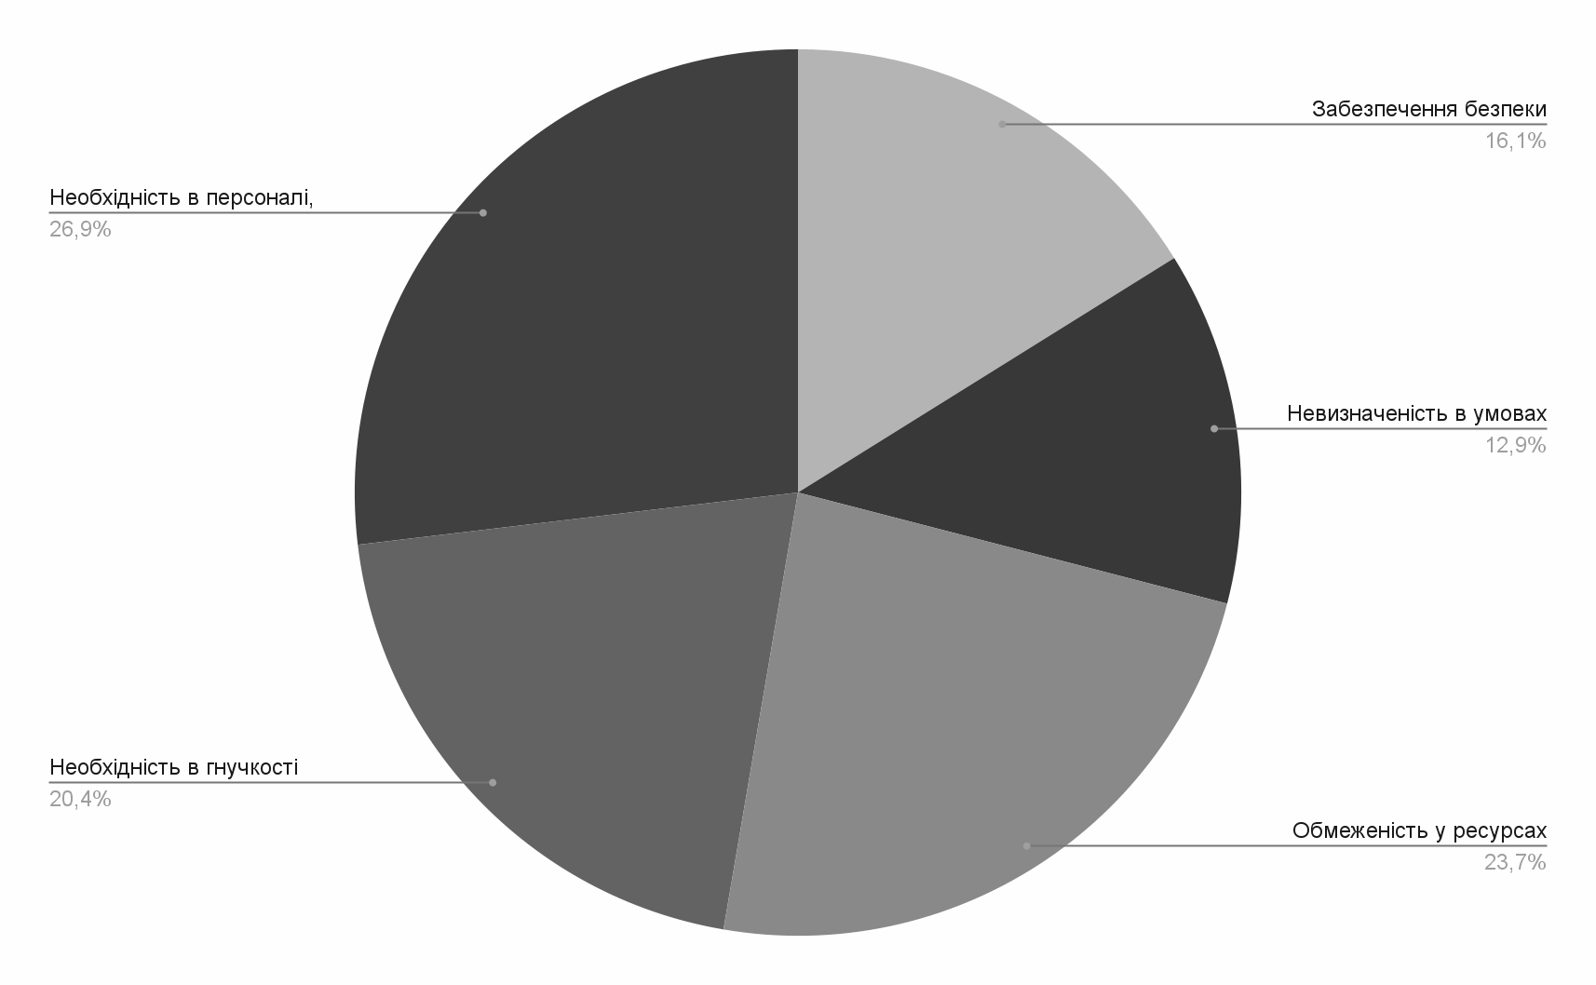
Рисунок 3.4 - Збірна діаграма результатів фокус-груп за питанням: “Як Ваша компанія змогла адаптуватись в умовах повномасштабної війни 2022-2024 рр.?”
Джерело: складено автором

1. Забезпечення безпеки перевезення та зберігання ресурсів у зоні воєнних дій. Для цього важливо уважно аналізувати ситуацію на транспортних маршрутах, забезпечувати контроль за безпекою вантажів та їх захистом, а також забезпечити безпечне зберігання ресурсів на складах та інших місцях.
2. Умови воєнного стану характеризуються великою невизначеністю, тому важливо мінімізувати час перевезення ресурсів, щоб забезпечити їх доставку у визначені терміни.
3. Умови воєнного стану можуть обмежувати доступ до ресурсів, тому важливо ефективно використовувати наявні транспортні засоби та складські приміщення.
4. Умови воєнного стану можуть раптово змінюватися, тому необхідно мати гнучку систему транспортно-логістичного забезпечення, яка може швидко реагувати на непередбачувані обставини.
5. З урахуванням великої кількості викликів умов воєнного стану, ефективна система комунікацій та координації між всіма сторонами є ключовою.
6. З урахуванням невизначеності та ризику умов воєнного стану, важливо мати систему резервування, що дозволяє швидко реагувати на непередбачувані ситуації.
Які ринкові тенденції спостерігаються на логістичному ринку під час військового конфлікту?
На транспортну діяльність у сфері експортних перевезень в умовах повномасштабних військових дій впливають кілька ключових факторів:
1. Закриття кордонів. Початок повномасштабного військового вторгнення Росії в Україну призвів до закриття усіх залізничних переходів на кордонах з Росією та Білоруссю.
2. Пункти пропуску з ЄС. Зберігається робота 10 пунктів пропуску з країнами Європейського Союзу, що забезпечує зв'язок з Румунією, Угорщиною, Словаччиною та Польщею.
3. Технічні ускладнення на межі. У західному напрямку важкощі пов'язані з переходом з української ширини колії на європейську, що призводить до значних затримок на найбільш завантажених переходах, таких як Ізов, Чоп та Ужгород.
Експерти Бюро регулювання та розвитку господарства (BRDO) вже оприлюднили аналіз національного ринку перевезення зернових. Україна в 2021-2022 роках зібрала найбільший врожай зернових за весь період незалежності [44]. Це важливий фактор, оскільки весь зібраний урожай формує вантажну базу для підприємств транспорту, яка складається залізничного, автомобільного, річкового та морського. Зі збільшенням обсягу врожаю зернових зростає і обсяг внутрішніх перевезень. Одночасно, транспортні підприємства також здійснюють перевезення транзитом іноземних зернових і зернобобових культур через територію України до вітчизняних споживачів.
Більшість зернових доставляється до місць навантаження на залізницю автотранспортом, після чого здійснюється їхнє перевезення на експорт до морських портів. У зв'язку з рекордними показниками урожаю зернових та зернобобових культур в 2021-2022 роках, Укрзалізниця повинна була значно збільшити обсяги перевезень зерна, проте фактичні показники цього не демонструють, що пояснюється обмеженою можливістю вивезти його з території України через заблоковані порти. Тим не менш, спостерігається збільшення перевезень зерна на експорт автомобільним і річковим транспортом. Автомобільний транспорт зараз є лідером перевезення зернових і зернобобових культур в Україні, який доставляє зерно з полів на елеватори, переробні підприємства, залізничні станції та інші пункти.
Після проведення опитування фокус-груп було встановлено, що 12 з 14 опитуваних вважають, що їх компанія стала більш економічно чутливою, 8 з 14 - їх компанія більш уважно вивчає репутацію логістичних компаній, 13 з 14 - частіше стали порівнювати пропозиції різних логістичних компаній, а 6 з 14 опитуваних стали більше довіряти рекомендаціям друзів та знайомих. Це свідчить про зростання вимогливості та обережності у виборі логістичних партнерів, а також про зростання значення довіри та репутації у прийнятті рішень. На рис. 3.5 зображено результати фокус-груп.

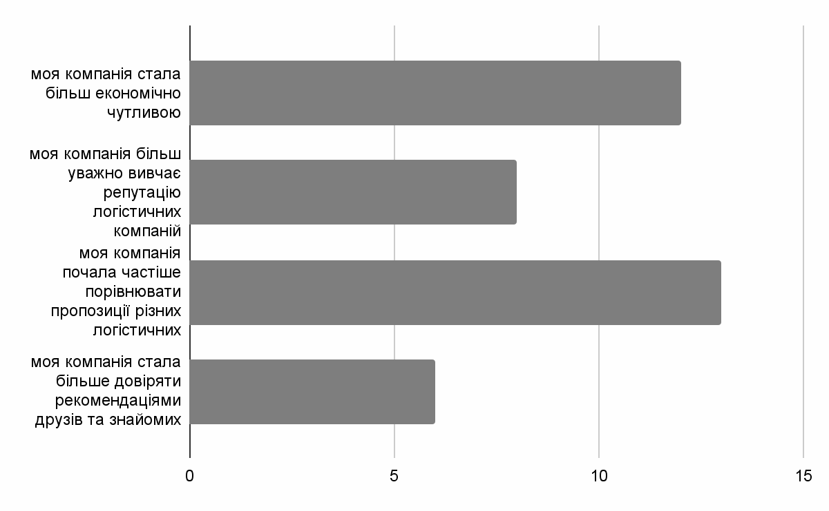
Рисунок 3.5 - Зведена гістограма з результатами фокус-груп
Джерело: складено автором

Для компаній стало більш актуальним порівнювати пропозиції, так як попит став в рази меншим за пропозицію, а на ринку з’явились нові конкуренти, що оперативно почали надавати послуги з купою додаткових переваг для клієнтів задля залучення споживачів до перевезень більших вантажів. Серед логістичних операторів спостерігається також активна конкурентна боротьба за великого клієнта, а малі підприємства бідкаються з можливістю перевезення виключно експрес-доставкою (NovaPost Global, DHL, тощо), коли перевезення контейнером може бути вигіднішим.
Блок 2. Вивчення поведінки конкурентів у сфері маркетингових комунікацій на логістичному ринку під час військового конфлікту.
Які канали комунікації використовують конкуренти на логістичному ринку під час війни та до початку війни?
Під час кабінетних досліджень було з’ясовано, що конкуренти мають наступні маркетингові комунікації. Для прикладу було взято компанію DSV, що має початок в Данії, але представлена на ринку України.
Компанія позиціонує себе як частина критичної інфраструктури, що сприяє світовій торгівлі. Компанія показує себе як таку, що веде бізнес чесно і порядно, опертивно удосконалюючи діяльність підприємства технологічно. Для компанії є важливим бути найбільш прибутковими лідерами в індустрії. При аналіз online-майданчиків для маркетингової комунікації, таких як сайт, соціальні мережі, брендинг, PR та рекламні статті в українських виданнях, а також offline-активність і соціально-корисна діяльність, стає зрозуміло, що компанія - міжнародний сильний конкурент, що працює на ринку України, активно просуває себе в медіапросторі та offline-заходах, є членом бізнес-спільнот та соціально небайдужий до ситуації в України.
Компанія має наразі такі маркетингові канали комунікації з клієнтами у вигляді YouTube, Instagram, X (Twitter), FaceBook та LinkedIn. Розглянемо кожен із цих каналів для розуміння маркетингових заходів в соц.мережах (зображено на рис. 3.6).

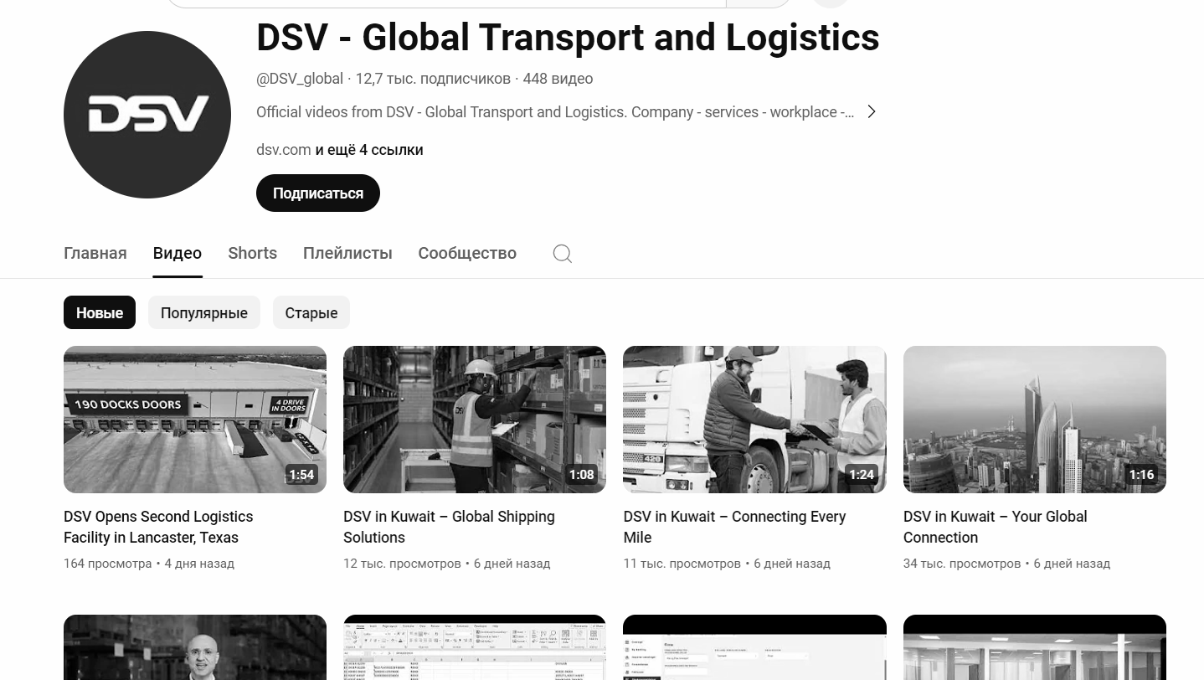
Рисунок 3.6 - Сторінка DSV на YouTube
Джерело: [45]

На сторінці, загалом, більше інформативних відео про те, куди компанія доставляє, з ким співпрацює та що співробітники роблять як команда. Відео зроблені якісно, видно, що компанія витрачає на зйомку відео велику частку бюджету (зображено на рис. 3.7).

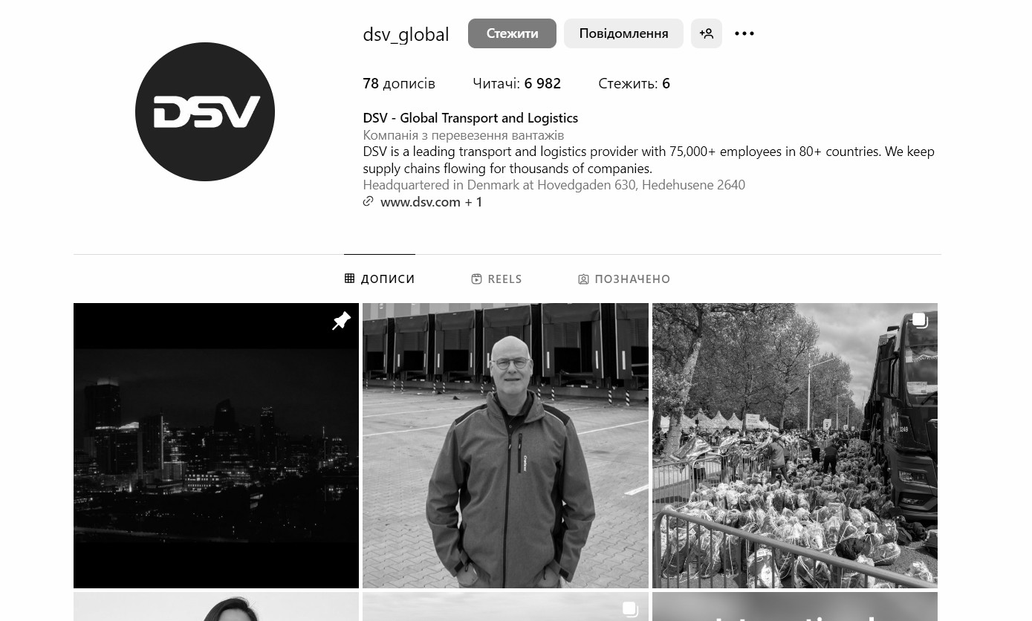
Рисунок 3.7 - Сторінка DSV в Instagram
Джерело: [46]

Сторінка в Instagram налічує 78 дописів, більша частина з яких - про окремих співробітників компанії, те, чим вони займаються та як з ними можна зв’язатись. Є декілька дописів, приурочених міжнародним святам та благодійності. Сторінка в X (Twitter) має дописи інформативного характеру про діяльність компанії на ринку, співпраці з крупними клієнтами та тематичні пости, присвячені професійним, міжнародним та державним святам.
Дописи на сторінках в FaceBook та LinkedIn не відрізняються різноманітністю, як в попередніх соц.мережах, але добре поєднуються між собою інформативною складовою. Компанія не має розважальних відео на сторінках, що показує компанію як серйозну та таку, що може бути надійним партнером.
Які зміни в споживчій поведінці спостерігаються серед клієнтів конкурентів на логістичному ринку?
Логістична галузь України зазнає значних змін, що пов'язано з низкою факторів, таких як:
- Зростання електронної комерції: все більше українців купують товари онлайн, що призводить до зростання попиту на послуги доставки "від дверей до дверей".
- Глобалізація: українські компанії все частіше виходять на міжнародні ринки, що призводить до зростання попиту на міжнародні логістичні послуги.
- Зміна ланцюгів постачання: багато компаній змінюють свої ланцюги постачання, щоб стати більш гнучкими та стійкими, що призводить до зростання попиту на нові логістичні рішення.
При аналізі результатів фокус-груп стало зрозуміло, що ключовими болями клієнтів стали знищення інфраструкрути, зокрема складів та перетарочних пунктів, а також погіршення митного оформлення та декларування товарів. Для клієнтів є важливими можливості орендувати місце на складі для подальшої можливості перевезення у необхідний час, а наразі більшість логістичних компаній на території України не мають можливості здавати склади в оренду, так як для такого об’єму складських приміщень необхідно розширювати території підприємств, а це може спровокувати збільшення витрат на це. Також винайм та утримання складів є небезпечним в умовах військових дій на території України, так як, у випадку вибуху складу, логістичні компанії мають нести відповідальність за вантажі підприємств-клієнтів (зображено на рис. 3.8).

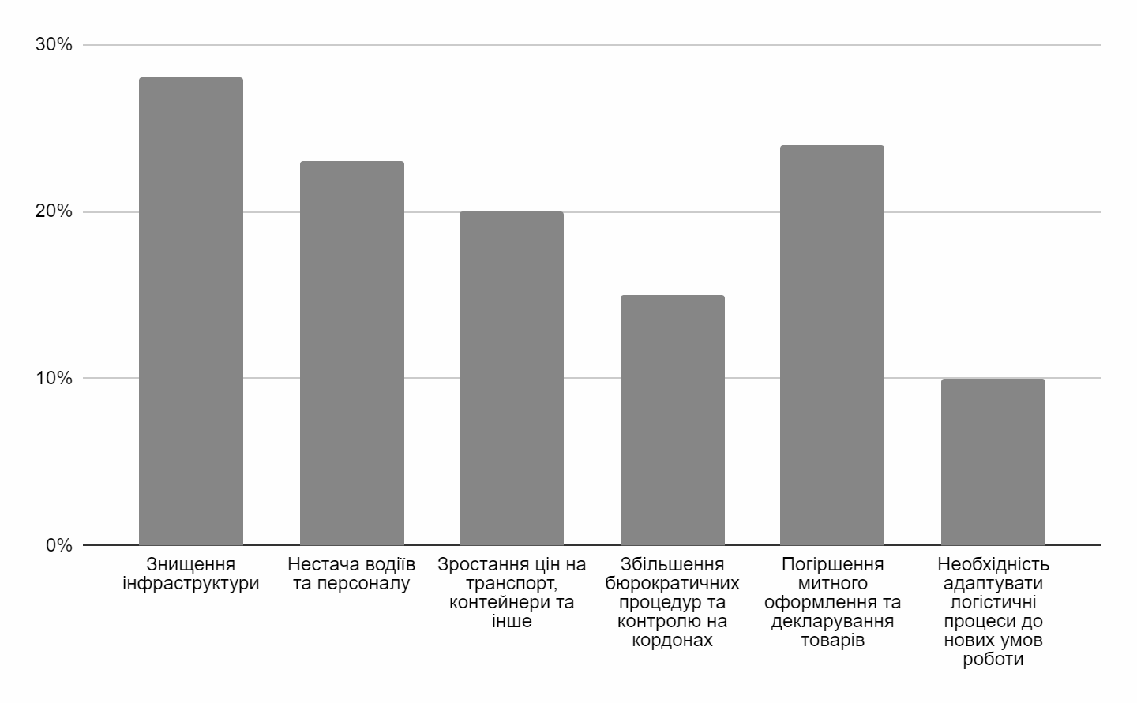
Рисунок 3.8 - Зведена стовпчаста діаграма з результатами фокус-груп за питанням: “З якими ключовими проблемами Ви стикнулись при перевезенні великогабаритних вантажів на логістичному ринку?”
Джерело: складено автором
Ці фактори призводять до наступних змін у споживчій поведінці на логістичному ринку України:
- Клієнти хочуть отримувати свої замовлення якомога швидше й з мінімальними зусиллями. Це призводить до зростання попиту на послуги доставки "останньої милі", а також на послуги з відстеження та контролю замовлень.
- Клієнти все частіше порівнюють ціни на логістичні послуги, перш ніж приймати рішення про покупку. Це призводить до зростання конкуренції на ринку та тиску на ціни.
Як впливає інформаційна обстановка під час війни на ефективність маркетингових комунікацій конкурентів?
Інформаційна обстановка під час війни суттєво впливає на ефективність маркетингових комунікацій конкурентів, у тому числі логістичних компаній на ринку України. Військові дії змінюють інформаційне середовище, що має як негативні, так і позитивні наслідки для маркетингових стратегій.
До негативного впливу відносяться такі фактори, як зміна пріоритетів споживачів, а саме під час війни пріоритети споживачів змінюються, і маркетингові повідомлення можуть втратити свою актуальність або бути сприйняті як недоречні; перенасиченість інформаційного простору, тобто новини про війну домінують у медіапросторі, що робить важчим привернення уваги до маркетингових повідомлень; ризики для репутації, тобто невідповідний тон або зміст реклами може викликати негативну реакцію з боку громадськості, яка перебуває у стані стресу та підвищеної емоційності, а також обмеження ресурсів, а саме війна може обмежити доступ до ресурсів, необхідних для ефективних маркетингових кампаній, таких як логістика, постачання та фінансування.
До позитивного впливу відносять такі фактори, як зростання значущості соціальної відповідальності, тобто компанії, які активно підтримують місцеву громаду та військових, можуть покращити свою репутацію та зміцнити лояльність клієнтів; зміцнення корпоративного іміджу та робота з лояльністю клієнтів до бренду, а також нові канали комунікації, тобто використання альтернативних каналів комунікації, таких як соціальні мережі, месенджери або спеціалізовані платформи, може підвищити ефективність маркетингових зусиль в умовах нестабільності.
Блок 3. Визначення основних цільових аудиторій для підприємства на логістичному ринку.
Які сегменти ринку мають найвищий потенціал для росту для підприємства в умовах війни?
В умовах війни сегменти логістичного ринку, які мають найвищий потенціал для росту, зокрема для підприємства, включають наступні:
1. Гуманітарна логістика
- Постачання гуманітарної допомоги із за кордону: постачання продуктів харчування, медикаментів, одягу та інших необхідних речей до зон конфлікту та місць розміщення біженців із країн, що надають масштабні гуманітарні пакети.
2. Військова логістика
- Постачання військових товарів: транспортування амуніції, обладнання, продовольства та інших необхідних ресурсів для військових підрозділів, такі як деталі до літаків/танків/машин, озброєння тощо.
3. Інфраструктурна логістика:
- Через збільшення попиту на будівельні матеріали для тимчасових споруд, а також задля відновлення розбомблених споруд, популярною є логістика для перевезення будівельних матеріалів, обладнання для відновлення пошкодженої інфраструктури.
4. Агропромислова логістика:
- Хоч до військовий дій на території України, хоч після початку війни у 2014 році на Сході України, а потім - повномасштабного вторгнення в Україну країною-агрессором, агропромисловий комплекс України розвивається та співпрацює з міжнародними компаніями.
Які фактори впливають на вибір цільових аудиторій для підприємства на логістичному ринку? В умовах війни?
Вибір цільових аудиторій для підприємства на логістичному ринку в умовах війни впливає ряд факторів. Перш за все, слід враховувати потреби та пріоритети ринку. Це включає гуманітарні потреби, такі як постачання гуманітарної допомоги, медикаментів, продуктів харчування та інших необхідних ресурсів до зон конфлікту та постраждалих регіонів, а також військові потреби, що стосуються транспортування військової техніки, амуніції, продовольства та іншого забезпечення для військових частин.
Логістична інфраструктура та доступність також відіграють важливу роль. Стан інфраструктури, пошкодження або руйнування транспортних шляхів, мостів, залізниць, аеропортів можуть ускладнити або зробити неможливими деякі види транспортування. Крім того, важливо враховувати доступність транспортних засобів, таких як вантажівки, залізничні вагони, літаки, судна тощо.
Безпека є критичним фактором у виборі цільових аудиторій. Це включає врахування рівня безпеки на різних маршрутах та в регіонах, пріоритет надається безпечнішим маршрутам та регіонам, де ризики мінімізовані. Також важливо оцінити зони конфлікту, де виконання логістичних операцій є вкрай небезпечним або неможливим.
Економічні умови також впливають на вибір цільових аудиторій. Фінансові ресурси компанії та цільових аудиторій, зокрема наявність коштів для покриття витрат на логістику в умовах підвищених ризиків, є важливими для розгляду. Платоспроможність клієнтів, включаючи гуманітарні організації, урядові установи, бізнес та приватні особи, також є ключовим фактором.
Соціальна відповідальність є ще одним важливим аспектом. Врахування важливості підтримки населення, громадських організацій та військових може сприяти покращенню репутації компанії. Орієнтація на проєкти, які сприяють відновленню постраждалих регіонів, може підвищити лояльність з боку громадськості.
Конкурентне середовище також має значення. Аналіз діяльності конкурентів і їхніх цільових аудиторій допоможе виявити незаповнені або менш заповнені ніші. Визначення конкурентних переваг компанії, які можуть бути привабливими для певних цільових аудиторій, також є важливим.
Законодавчі та регуляторні умови не можна ігнорувати. Врахування чинних законів, постанов та регуляторних обмежень, які можуть впливати на логістичні операції в умовах війни, є необхідним. Крім того, важливо отримати спеціальні дозволи та ліцензії для здійснення перевезень в умовах війни.
Технологічні можливості також впливають на вибір цільових аудиторій. Використання сучасних технологій для моніторингу, управління та оптимізації логістичних процесів є ключовим. Впровадження нових технологічних рішень для підвищення ефективності та безпеки логістичних операцій також є важливим.
Отже, вибір цільових аудиторій для логістичної компанії в умовах війни базується на комплексному аналізі потреб ринку, безпекових факторів, економічних умов, соціальної відповідальності, конкурентного середовища, законодавчих обмежень та технологічних можливостей. Гнучкість та здатність швидко адаптуватися до змінних умов є ключовими для успішного функціонування на ринку в таких складних умовах.

3.2 Рекомендації з покращення маркетингових стратегій підприємства ТОВ «КОНСОЛЬЛАЙН УКРАЇНА»

ТОВ “КОНСОЛЬЛАЙН УКРАЇНА” має наразі визначитись з УТП, на чому в подальшому буде базуватись вся рекламна кампанія (РК), та від чого мають відштовхуватись менеджери при співпраці з клієнтами.
Для успішного просування на логістичному ринку ТОВ "КОНСОЛЬЛАЙН УКРАЇНА" необхідно чітко визначити свою УТП (унікальну торгову пропозицію), яка стане основою рекламної кампанії та роботи менеджерів. УТП має відповідати наступним критеріям: унікальність, вигода та реальність. Пропозиції для визначення УТП можуть включати: швидкість та надійність доставки, індивідуальний підхід, використання інноваційних технологій, екологічність та комплексний сервіс.
Після визначення УТП необхідно розробити стратегію рекламної кампанії, яка буде базуватись на цій пропозиції та охоплюватиме всі основні канали комунікації. Це включає онлайн маркетинг (SEO та контент-маркетинг, соціальні мережі, контекстну рекламу, email маркетинг), офлайн маркетинг (участь у виставках та форумах, друкована реклама, партнерські програми) та PR і репутаційний менеджмент (робота зі ЗМІ, ведення корпоративного блогу, публікація відгуків клієнтів).
Після визначення УТП необхідно розробити стратегію рекламної кампанії, яка буде базуватись на цій пропозиції та охоплюватиме всі основні канали комунікації. Це включає онлайн маркетинг, офлайн маркетинг та PR і репутаційний менеджмент. Онлайн маркетинг є невід'ємною частиною стратегії просування ТОВ "КОНСОЛЬЛАЙН УКРАЇНА" і включає декілька ключових елементів. SEO (пошукова оптимізація) та контент-маркетинг спрямовані на підвищення видимості сайту компанії у пошукових системах та залучення цільової аудиторії за допомогою корисного контенту. Оптимізація сайту включає вдосконалення технічних аспектів, таких як швидкість завантаження сторінок, мобільна адаптація та внутрішня структура, що допоможе покращити позиції у пошукових системах. Створення якісного контенту передбачає публікацію статей, блогів, кейс-стаді, інфографік, відео та інших матеріалів, які будуть корисні та цікаві для цільової аудиторії. Це підвищить рівень залученості користувачів та їхню довіру до компанії. Використання релевантних ключових слів, які потенційні клієнти використовують для пошуку логістичних послуг, у контенті та метаданих сайту є важливим аспектом.
Активна присутність у соціальних мережах допоможе компанії бути ближчою до своєї аудиторії та швидко реагувати на їхні потреби та запити. Вибір основних соціальних мереж (LinkedIn, Facebook, Instagram, Twitter) для комунікації з різними сегментами аудиторії є ключовим. Регулярні публікації з корисним контентом, новинами компанії, аналітикою ринку, успішними кейсами, а також інтерактивні елементи, такі як опитування, конкурси та відповіді на питання, допоможуть утримувати увагу підписників. Використання таргетованої реклами в соціальних мережах дозволить залучити нових підписників та потенційних клієнтів.
Контекстна реклама (Google Ads, Bing Ads) дозволяє швидко привернути увагу цільової аудиторії. Створення рекламних оголошень з урахуванням ключових слів та географічного таргетування для максимального охоплення є важливим етапом. Постійний моніторинг ефективності рекламних кампаній та внесення коректив для покращення результатів допоможе досягти високої ефективності.
Email маркетинг є ефективним інструментом для підтримання контактів з існуючими та потенційними клієнтами. Сегментація бази даних дозволить розподілити контакти за категоріями для персоналізації розсилок. Регулярні розсилки інформаційних бюлетенів, спеціальних пропозицій, новин компанії та галузевих аналітик допоможуть підтримувати інтерес клієнтів. Використання інструментів автоматизації для відправки тригерних листів у відповідь на дії користувачів (реєстрація, покупка, перегляд конкретних сторінок) підвищить ефективність комунікації.
Офлайн маркетинг також важливий для побудови бренду та залучення нових клієнтів. Присутність на галузевих виставках та форумах допоможе компанії налагодити нові контакти та продемонструвати свої можливості. Організація яскравого та інформативного стенду, який буде привертати увагу учасників заходу, є важливим аспектом.
Проведення презентацій, майстер-класів та семінарів для демонстрації експертизи та залучення потенційних клієнтів, а також підготовка брошур, буклетів та візиток для розповсюдження серед відвідувачів сприятимуть підвищенню впізнаваності бренду.
Друкована реклама допоможе компанії охопити широку аудиторію та підвищити впізнаваність бренду. Виготовлення якісних брошур, буклетів, плакатів та інших друкованих матеріалів для розповсюдження серед потенційних клієнтів та партнерів є важливим елементом. Розміщення рекламних оголошень у спеціалізованих виданнях та журналах також сприятиме залученню нових клієнтів.
Співпраця з іншими компаніями допоможе розширити клієнтську базу та підвищити впізнаваність бренду. Організація спільних заходів з партнерами для презентації послуг та продуктів, а також обмін рекламними матеріалами та пропозиціями з партнерами для залучення нових клієнтів є ефективними методами.
Співпраця з іншими компаніями є одним із ключових напрямків для розширення клієнтської бази та підвищення впізнаваності бренду ТОВ "КОНСОЛЬЛАЙН УКРАЇНА". Така співпраця може приймати різні форми, включаючи організацію спільних заходів, обмін рекламними матеріалами та спільні маркетингові акції. Розглянемо докладніше, як ці методи можуть бути реалізовані.
Організація спільних заходів з партнерами є важливим кроком. Спільні презентації та семінари дозволяють привернути увагу потенційних клієнтів та партнерів. Це можуть бути заходи, присвячені новітнім технологіям у логістиці, аналізу ринку, обговоренню тенденцій та прогнозів розвитку галузі. Участь у таких заходах дозволить компанії продемонструвати свою експертизу, поділитися успішними кейсами та налагодити нові бізнес-контакти. Спільна участь у виставках та форумах дозволяє компаніям підсилювати одна одну та створювати більш комплексні та цікаві стенди. Це може включати спільні демонстрації продуктів та послуг, організацію конкурсів та розіграшів, проведення майстер-класів та дискусійних панелей. Такі заходи сприяють підвищенню впізнаваності бренду та залученню нових клієнтів. В сучасних умовах значна частина ділових заходів перейшла в онлайн-формат. Організація спільних вебінарів та онлайн-конференцій з партнерами дозволяє охопити широку аудиторію без географічних обмежень. Такі заходи можуть бути присвячені різноманітним темам: від оптимізації логістичних процесів до нових технологій у сфері перевезень та зберігання вантажів.
Обмін рекламними матеріалами та пропозиціями також є ефективним інструментом. Крос-промоції з партнерами передбачають обмін рекламними матеріалами та пропозиціями. Наприклад, ТОВ "КОНСОЛЬЛАЙН УКРАЇНА" може включати рекламні матеріали партнерів у свої розсилки або пакети документів, що надсилаються клієнтам. Водночас партнери можуть робити те саме з рекламними матеріалами "КОНСОЛЬЛАЙН УКРАЇНА". Це дозволить обом сторонам залучити нових клієнтів та підвищити впізнаваність бренду. Спільні рекламні кампанії можуть бути ефективними для досягнення більшої аудиторії. Це можуть бути кампанії у соціальних мережах, спільні рекламні оголошення у спеціалізованих виданнях, банерна реклама на сайтах партнерів тощо. Об'єднання ресурсів та бюджетів дозволить створити більш масштабні та ефективні рекламні кампанії. Ко-брендинг є ще однією формою співпраці, коли два або більше брендів об'єднуються для створення спільного продукту або послуги. Наприклад, ТОВ "КОНСОЛЬЛАЙН УКРАЇНА" може розробити спеціальні логістичні послуги спільно з виробниками або постачальниками товарів, що дозволить запропонувати клієнтам унікальні рішення та підвищити впізнаваність обох брендів.
Спільні маркетингові акції також мають великий потенціал. Спільні програми лояльності можуть включати спеціальні знижки, бонуси або подарунки для клієнтів, які користуються послугами обох компаній. Наприклад, клієнти ТОВ "КОНСОЛЬЛАЙН УКРАЇНА" можуть отримувати знижки на товари або послуги партнерів, і навпаки. Це підвищить лояльність клієнтів та стимулює їх до частішого використання послуг обох компаній. Спільні акції та спеціальні пропозиції можуть бути присвячені певним подіям або періодам. Наприклад, до Дня логістики або під час сезонних розпродажів компанії можуть проводити спільні акції з привабливими знижками та бонусами для клієнтів. Це дозволить привернути увагу та залучити нових клієнтів.
Співпраця з іншими компаніями має багато переваг. Розширення клієнтської бази можливе завдяки залученню клієнтів, які вже користуються послугами партнерів, але ще не знайомі з пропозиціями "КОНСОЛЬЛАЙН УКРАЇНА". Це відкриває нові можливості для збільшення обсягів продажів. Підвищення впізнаваності бренду є результатом спільних заходів, рекламних кампаній та маркетингових акцій. Коли клієнти бачать бренд "КОНСОЛЬЛАЙН УКРАЇНА" разом із відомими партнерами, це зміцнює їхню довіру до компанії та створює позитивний імідж. Об'єднання ресурсів та бюджетів з партнерами дозволяє оптимізувати витрати на рекламні кампанії та маркетингові акції. Це дозволяє досягати кращих результатів при менших витратах, що є особливо важливим для малого та середнього бізнесу.
Робота з репутацією та громадськими зв'язками є ключовим елементом для створення позитивного іміджу компанії. Активна співпраця зі ЗМІ допоможе підвищити впізнаваність компанії та зміцнити її репутацію. Регулярна підготовка та розповсюдження прес-релізів про новини та досягнення компанії, організація інтерв'ю керівників компанії та підготовка статей для публікації у спеціалізованих виданнях сприятимуть цьому. Корпоративний блог є важливим інструментом для комунікації з клієнтами та партнерами. Регулярне оновлення блогу статтями про новини компанії, галузеві тренди, успішні кейси та поради, а також публікація матеріалів від запрошених експертів та лідерів думок підвищить авторитет блогу. Відгуки задоволених клієнтів допоможуть зміцнити довіру до компанії та залучити нових клієнтів. Активна робота зі збору відгуків від клієнтів через різні канали (анкетування, опитування, соціальні мережі) та розміщення відгуків на сайті компанії, в соціальних мережах та рекламних матеріалах сприятиме цьому.
Менеджери з продажу є ключовими особами, які безпосередньо взаємодіють з клієнтами. Тому важливо забезпечити їх усіма необхідними знаннями та інструментами для ефективної роботи. Це включає тренінги та семінари з продажу, комунікації та продуктового знання, підготовку інформаційних матеріалів та презентацій, впровадження системи бонусів та винагород за досягнення високих результатів у продажах, а також регулярні зустрічі для обговорення результатів роботи та пропозицій щодо покращення процесів.
Постійний аналіз ефективності рекламної кампанії та внесення коректив є важливою складовою успіху. Використання аналітичних інструментів, таких як Google Analytics та CRM-системи, допомагає оцінювати результати рекламних активностей у реальному часі. Аналітика дозволяє відстежувати показники відвідуваності сайту, конверсії, поведінку користувачів, а також ефективність конкретних рекламних каналів. Важливо налаштувати цілі та події в Google Analytics для вимірювання ключових дій користувачів, таких як заповнення форм, завантаження файлів або здійснення покупок. Це допоможе зрозуміти, які елементи рекламної кампанії працюють ефективно, а які потребують покращення.
Постійний аналіз ефективності рекламної кампанії та внесення коректив є важливою складовою успіху ТОВ "КОНСОЛЬЛАЙН УКРАЇНА". Використання аналітичних інструментів, таких як Google Analytics та CRM-системи, допомагає оцінювати результати рекламних активностей у реальному часі. Аналітика дозволяє відстежувати показники відвідуваності сайту, конверсії, поведінку користувачів, а також ефективність конкретних рекламних каналів. Важливо налаштувати цілі та події в Google Analytics для вимірювання ключових дій користувачів, таких як заповнення форм, завантаження файлів або здійснення покупок. Це допоможе зрозуміти, які елементи рекламної кампанії працюють ефективно, а які потребують покращення.
CRM-системи дозволяють управляти взаємодією з клієнтами та відстежувати історію комунікацій. Вони допомагають аналізувати ефективність різних каналів залучення клієнтів, відстежувати результати продажів та управляти маркетинговими кампаніями. Використання CRM-системи дозволяє зберігати дані про клієнтів, їхні вподобання та потреби, що допомагає створювати більш персоналізовані та ефективні рекламні кампанії.
Аналіз діяльності конкурентів є ще одним важливим аспектом. Регулярне вивчення конкурентів допомагає виявити їхні слабкі місця та нові можливості для розвитку. Це можна зробити шляхом моніторингу їхніх сайтів, соціальних мереж, рекламних кампаній та відгуків клієнтів. Використання таких інструментів, як SimilarWeb, SEMrush або Ahrefs, дозволяє отримувати детальну інформацію про трафік конкурентів, їхні ключові слова, позиції в пошукових системах та рекламні стратегії. Аналізуючи ці дані, можна виявити ефективні методи просування, які використовують конкуренти, та застосувати їх у своїй стратегії. Також це допоможе виявити ринкові ніші та можливості для розвитку, які не охоплені конкурентами.
Збір та аналіз відгуків клієнтів є критично важливим для виявлення сильних та слабких сторін компанії. Відгуки можуть бути зібрані через різні канали: анкети, опитування, соціальні мережі, платформи для відгуків (наприклад, Google Reviews, Trustpilot) та безпосередні комунікації з клієнтами. Важливо не тільки збирати відгуки, але й аналізувати їх для виявлення основних тенденцій та проблем. Наприклад, регулярні негативні відгуки про певний аспект обслуговування можуть вказувати на необхідність змін у цьому напрямку. Позитивні відгуки допоможуть зрозуміти, які аспекти роботи компанії клієнти цінують найбільше, і використовувати цю інформацію для подальшого розвитку та просування.
Аналіз відгуків також дозволяє покращувати продукти та послуги компанії, адаптувати їх під потреби клієнтів. Регулярне вивчення зворотного зв’язку допомагає своєчасно виявляти проблеми та впроваджувати необхідні корективи, що підвищує рівень задоволеності клієнтів та їхню лояльність.
Крім того, важливо використовувати ці дані для створення персоналізованих маркетингових кампаній. Враховуючи вподобання та потреби клієнтів, можна розробляти більш релевантні рекламні повідомлення, пропонувати індивідуальні знижки та бонуси. Це підвищує ефективність рекламних кампаній та сприяє утриманню клієнтів.
Ще одним важливим аспектом є аналіз ефективності контенту. Використання інструментів аналітики дозволяє визначити, який контент привертає найбільше уваги, які статті, відео чи публікації мають найбільший резонанс серед аудиторії. Це допомагає створювати контент, який відповідає інтересам клієнтів, підвищуючи їхню залученість та впізнаваність бренду.
Таким чином, для формування ефективної політики просування підприємства ТОВ "КОНСОЛЬЛАЙН УКРАЇНА" необхідно визначити УТП, розробити комплексну стратегію рекламної кампанії, забезпечити навчання та мотивацію менеджерів, а також постійно аналізувати та оптимізувати результати. Це дозволить компанії зайняти міцні позиції на логістичному ринку та залучити нових клієнтів.

3.3 Оцінка економічної доцільності маркетингових заходів

У рамках дослідження було проведено аналіз ринку логістичних послуг з урахуванням специфіки військових, гуманітарних, державних та комерційних секторів. Основні цільові аудиторії включають гуманітарні організації, військові підрозділи, державні установи та приватні компанії.
Для цього було проведено аналіз потреб ринку за допомогою фокус-груп та специфіки логістичних послуг в умовах війни за допомогою аналізу внутрішніх документів компанії та аналізу тенденцій ринку. Надалі дослідимо економічну доцільність та економічні витрати на введення пропозицій:

Розглянемо кожний елемент рекламної кампанії окремо, а потім зведемо всі дані разом. Для розрахунків ефективності рекламної кампанії для ТОВ "КОНСОЛЬЛАЙН УКРАЇНА", що охоплює онлайн маркетинг, офлайн маркетинг та PR і репутаційний менеджмент, необхідно детально визначити витрати, прогнозовані доходи та розрахувати фінансові показники.
- Визначення бюджету рекламної кампанії
Вартість створення контенту (статті, блоги, кейс-стаді, інфографіки, відео):
- 5 статей на місяць по 2000 грн за статтю = 10,000 грн
- 2 відео на місяць по 5000 грн за відео = 10,000 грн
- Інші матеріали (інфографіки, кейс-стаді) = 5,000 грн
Оптимізація сайту:
- Швидкість завантаження сторінок, мобільна адаптація = 5,000 грн
Інструменти для SEO:
- Підписка на платформи = 2,000 грн
Витрати на контент (пости, відео, зображення):
- Створення контенту (15 постів на місяць по 500 грн за пост) = 7,500 грн
Таргетована реклама:
- Бюджет на рекламу у соціальних мережах = 20,000 грн
Інструменти для управління соціальними мережами:
- Підписка на платформи = 1,000 грн
Контекстна реклама (Google Ads, Bing Ads):
Вартість реклами:
- Бюджет на рекламу = 25,000 грн
Моніторинг та коригування:
- Аналітичні інструменти = 3,000 грн
Email маркетинг:
Сегментація бази даних:
- Витрати на сегментацію = 2,000 грн
Створення контенту для розсилок:
- Вартість створення контенту (4 розсилки по 1,500 грн за розсилку) = 6,000 грн
Інструменти для автоматизації:
- Підписка на платформи = 2,000 грн
Загальні витрати на онлайн маркетинг:
SEO та контент-маркетинг = 32,000 грн
Соціальні мережі = 28,500 грн
Контекстна реклама = 28,000 грн
Email маркетинг = 10,000 грн
Разом: 98,500 грн

Офлайн маркетинг
- Участь у виставках та форумах
- Організація стенду:
– Оренда площі, дизайн стенду, роздаткові матеріали = 30,000 грн
- Презентації та майстер-класи:
– Підготовка матеріалів, оренда приміщень = 10,000 грн
- Друкована реклама
- Виготовлення брошур, буклетів, плакатів = 15,000 грн
- Розміщення реклами у спеціалізованих виданнях = 10,000 грн
Загальні витрати на офлайн маркетинг:
Участь у виставках та форумах = 40,000 грн
Друкована реклама = 25,000 грн
Разом: 65,000 грн

PR та репутаційний менеджмент
- Робота зі ЗМІ
- Підготовка та розповсюдження прес-релізів = 5,000 грн
- Організація інтерв’ю та статей = 10,000 грн
- Корпоративний блог
- Створення контенту:
– Статті, новини, поради (4 статті по 1,500 грн за статтю) = 6,000 грн
- Залучення зовнішніх експертів:
– Винагорода експертам = 5,000 грн
- Збір відгуків клієнтів
- Анкетування та опитування = 3,000 грн
- Розміщення відгуків = 2,000 грн
Загальні витрати на PR та репутаційний менеджмент:
Робота зі ЗМІ = 15,000 грн
Корпоративний блог = 11,000 грн
Збір відгуків клієнтів = 5,000 грн
Разом: 31,000 грн
Надалі розрахуємо фінансових показників.

Вхідні дані:
- Загальний бюджет рекламної кампанії на місяць = 194,500 грн.
- Очікуваний чистий дохід = 150,000 грн - 194,500 грн = -44,500 грн (перший місяць).

NPV:
- Ставка дисконтування = 10% (0.1).
Припустимо, що рекламна кампанія триватиме 12 місяців, і дохід буде зростати на 5% щомісяця:

$NPV = \sum_{t=1}^{12}{*}\frac{CFt}{(1+r)t}$ (3.1)

Чисті грошові потоки (CF):
- Перший місяць: -44,500 грн.
- Другий місяць: (150,000 грн * 1.05) - 194,500 грн = -36,500 грн.
- Третій місяць: (150,000 грн * 1.05^2) - 194,500 грн = -27,175 грн.
- Четвертий місяць: (150,000 грн * 1.05^3) - 194,500 грн = -16,733 грн.
- П'ятий місяць: (150,000 грн * 1.05^4) - 194,500 грн = -5,070 грн.
- Шостий місяць: (150,000 грн * 1.05^5) - 194,500 грн = 7,197 грн.
- Сьомий місяць: (150,000 грн * 1.05^6) - 194,500 грн = 20,057 грн.
- Восьмий місяць: (150,000 грн * 1.05^7) - 194,500 грн = 33,560 грн.
- Дев'ятий місяць: (150,000 грн * 1.05^8) - 194,500 грн = 47,738 грн.
- Десятий місяць: (150,000 грн * 1.05^9) - 194,500 грн = 62,625 грн.
- Одинадцятий місяць: (150,000 грн * 1.05^10) - 194,500 грн = 78,256 грн.
- Дванадцятий місяць: (150,000 грн * 1.05^11) - 194,500 грн = 94,669 грн.
IRR є ставкою дисконтування, при якій чиста приведена вартість (NPV) всіх грошових потоків дорівнює нулю. IRR розраховується за формулою 3.2.

$\sum_{t=0}^{n}{=}\frac{CFt}{(1+IRR)t}=0$(3.2)

де CFt - чистий грошовий потік у період t, nnn - загальна кількість періодів.
Початковий підбір двох ставок дисконтування (r1 і r2), щоб одна з них давала позитивну NPV, а інша - негативну NPV. Припустимо, що ми обрали 10% (0.1) та 15% (0.15).
Для r1 = 0,1:

$$NPV0.1 = \sum_{t=0}^{12}{\frac{CFt}{(1+0,1)t}}$$

Для r2 = 0,15

$$NPV0.15 = \sum_{t=0}^{12}{\frac{CFt}{(1+0,15)t}}$$

Використовуємо лінійну інтерполяцію для знаходження IRR між двома значеннями NPV:

$$IRR = r1 + \frac{NVP r1}{(NVPr1-NVPr2)}*(r2-r1)$$

Розрахунок NPV при 10%:

$$NPV0.1 = \frac{-44500}{(1+0,1)0}+\frac{-35500}{(1+0,1)1}+\frac{-27175}{(1+0,1)2}+...+\frac{94669}{(1+0,1)12}$$

Розрахуємо кілька перших і останній грошовий потік:
$$NPV0.1 = -44500+\frac{-35500}{1,1}+\frac{-27175}{1,21}+...+\frac{94669}{3,1384}$$

$NPV0.1$= – 44500 + ( – 33181,82) + ( – 22451,24) + …+ 30170,67

Після підсумовування всіх значень отримуємо:

$NPV0.1$≈ – 5567,62 грн (приблизно)

Розрахунок NPV при 10%:

$$NPV0.15 = \frac{-44500}{(1+0,15)0}+\frac{-35500}{(1+0,15)1}+\frac{-27175}{(1+0,15)2}+...+\frac{94669}{(1+0,15)12}$$
Розрахуємо кілька перших і останній грошовий потік:

$$NPV0.15 = -44500+\frac{-35500}{1,15}+\frac{-27175}{1,3225}+...+\frac{94669}{(1+0,15)12}$$

$NPV0.15$ = –44500 + ( – 31739,13) + ( – 20549,06) + … + 17702,25

Після підсумовування всіх значень отримуємо:

$NPV0.15$≈ – 19870,94 грн (приблизно)

Знаходження IRR методом інтерполяції:

$$IRR = 0,1 + \frac{- 5567,62}{(- 5567?62 - (-19870,94))}*(0,15-0,1)$$
$$IRR = 0,1 + \frac{-5567,2}{-5567,62 + 19870,94}*0,05$$
$$IRR = 0,1 + \frac{-5567,62}{14303,32}*0,05$$
$IRR$ = 0,1 + ( – 0,3892) * 0,05
$$IRR = 0,1 + (-0,01946)$$
$IRR = 0,08054$ = 8.054%

IRR вказує на те, що очікувана річна дохідність інвестицій у рекламну кампанію складає приблизно 8.054%. Це означає, що проект здатний генерувати прибуток на рівні 8.054% річних, якщо всі припущення щодо грошових потоків будуть виконані.
Якщо ставка дисконтування (наприклад, вартість капіталу компанії або альтернативна вартість інвестицій) є нижчою за 8.054%, то проект можна вважати доцільним для інвестування, оскільки він приносить дохідність, що перевищує вартість капіталу. Якщо ставка дисконтування є вищою за 8.054%, то інвестиції у цей проект можуть бути менш привабливими, оскільки проект не забезпечує достатнього рівня дохідності для покриття вартості капіталу.
Проект з IRR 8.054% може бути привабливим для компанії, якщо вона оцінює його як низькоризиковий і якщо інші інвестиційні альтернативи мають нижчу дохідність. Однак, якщо існують інші проекти з вищою IRR або якщо компанія має високу вартість капіталу, то проект може не відповідати стратегічним цілям компанії.

Висновки до розділу 3.

Аналіз та розрахунки, проведені в третьому розділі дипломної роботи, дозволяють зробити висновки щодо удосконалення маркетингової діяльності ТОВ "КОНСОЛЬЛАЙН УКРАЇНА" на логістичному ринку в умовах війни. Запропоновані заходи спрямовані на підвищення конкурентоспроможності, оптимізацію взаємодії з клієнтами, використання сучасних технологій та підвищення соціальної відповідальності компанії.
Визначення УТП є ключовим кроком для підвищення конкурентоспроможності компанії. Чітка та зрозуміла УТП дозволить виділити компанію серед конкурентів, що сприятиме залученню нових клієнтів та збереженню існуючих. Це призведе до збільшення обсягів продажів та зростання ринкової частки.
Розробка та впровадження РК з використанням ефективних каналів комунікації та якісного контенту дозволить досягти цільових аудиторій з мінімальними витратами, підвищуючи ефективність маркетингових заходів. Це сприятиме підвищенню впізнаваності бренду, залученню нових клієнтів та збільшенню обсягів продажів.
Оптимізація взаємодії з клієнтами через навчання менеджерів, створення системи збору зворотного зв’язку та персоналізацію послуг дозволить підвищити задоволеність клієнтів та знизити витрати на їх утримання. Це сприятиме підвищенню лояльності клієнтів, збільшенню кількості повторних замовлень та середньої вартості замовлення.
Використання сучасних технологій, зокрема впровадження цифрових платформ для управління логістичними процесами та аналітичних інструментів для прогнозування попиту, дозволить оптимізувати операції, скоротити витрати та підвищити рентабельність компанії. Це забезпечить прозорість, контроль та ефективність доставки, знижуючи операційні витрати на 15%.
Соціальна відповідальність та репутація компанії через активну участь у гуманітарних проектах та прозору діяльність сприятимуть підвищенню довіри з боку клієнтів та партнерів, що покращить репутацію компанії та підвищить її впізнаваність. Це допоможе залучити нових клієнтів та партнерів, збільшуючи обсяги продажів.
Рекламна кампанія для ТОВ "КОНСОЛЬЛАЙН УКРАЇНА" має внутрішню норму доходності (IRR) близько 8.054%. Цей показник свідчить про потенційний рівень прибутковості проекту. Проект є економічно доцільним, якщо IRR перевищує ставку дисконтування, прийнятну для компанії.
В іншому випадку, проект може бути менш привабливим для інвестування. Рекомендується також враховувати інші стратегічні і нематеріальні аспекти при прийнятті остаточного рішення щодо інвестування.
Впровадження запропонованих заходів не лише сприятиме підвищенню ефективності маркетингової діяльності компанії, але й забезпечить стабільний ріст та розвиток компанії в умовах складних ринкових умов. Це дозволить компанії стати лідером на логістичному ринку України, підвищуючи її конкурентоспроможність та прибутковість. Крім того, такі заходи допоможуть зміцнити довіру клієнтів та партнерів, сприяючи формуванню довгострокових взаємовигідних відносин та збільшення прибутку ТОВ «КОНСОЛЬЛАЙН УКРАЇНА».

ВИСНОВКИ

У даній дипломній роботі було досліджено діяльність логістичної компанії ТОВ «КОНСОЛЬЛАЙН УКРАЇНА», що займається міжнародними перевезеннями різними можливими варіантами: авіа-, авто-, морем, залізницею. Компанія працює на українському ринку, але має офіси не лише в Україні, але й у Молдові, Румунії та Польщі.
Було проаналізовано макросередовище, мезосередовище та мікросередовище, де було досліджено фактори, що впливають на діяльність компанії та конкурентів на ринку. ТОВ "КОНСОЛЬЛАЙН УКРАЇНА" оперує в складному та мінливому середовищі, яке визначається як негативними, так і позитивними факторами. Негативні соціальні та економічні макрофактори створюють виклики для розвитку логістичного сектору в Україні. Однак, позитивні тенденції, такі як збільшення кількості іноземних компаній та розширення ринку праці, відкривають нові можливості для зростання. На мезорівні, жорстка конкуренція та високі бар'єри входу компенсуються можливостями для співпраці з іноземними партнерами. На мікрорівні, сильні фінансові позиції компанії та її здатність адаптуватися до змін на ринку свідчать про ефективність управління та потенціал для подальшого розвитку. Для успішного подолання викликів та використання можливостей, компанії необхідно продовжувати аналізувати ринок, адаптувати стратегію та інвестувати в інновації та розвиток.
Наступним елементом дослідження було розроблено план ходу дослідження, у якому було зроблено вибір в сторону аналізу вторинної інформації та проведення фокус-груп з клієнтами. Підготовка до фокус-груп включала визначення цільових груп клієнтів для участі у фокус-групах (наприклад, великі корпоративні клієнти, малі та середні підприємства, індивідуальні підприємці), розробку сценаріїв для обговорення, які включають питання щодо досвіду співпраці з логістичними компаніями, очікувань та вимог до послуг, а також рівня задоволеності поточними послугами. Підготовка матеріалів для фокус-груп, включаючи анкети, інформаційні брошури та інші допоміжні матеріали, також є важливою частиною цього процесу. Також було розроблено ряд завдань дослідження та питання даних завдань дослідження для того, щоб детально дослідити кожен аспект діяльності компанії.
У третьому розділі дипломної роботи було досліджено результати фокус-груп та вторинної інформації задля того, щоб запропонувати компанії маркетингові заходи та введення певних нових елементів в маркетинг компанії, а також було розраховано, наскільки є ефективними дані нововведення. У результаті стало відомо, що використання сучасних технологій, таких як цифрові платформи для управління логістикою та аналітичні інструменти для прогнозування попиту, дозволить оптимізувати операції, зменшити витрати та підвищити рентабельність компанії. Це забезпечить прозорість і контроль доставки, знижуючи операційні витрати на 15%. Соціальна відповідальність та репутація компанії, зокрема через участь у гуманітарних проектах і прозору діяльність, підвищать довіру клієнтів і партнерів, покращуючи впізнаваність компанії. Це допоможе залучити нових клієнтів і партнерів, збільшуючи обсяги продажів.
Рекламна кампанія для ТОВ "КОНСОЛЬЛАЙН УКРАЇНА" має внутрішню норму доходності (IRR) близько 8.054%, що свідчить про її потенційну прибутковість. Проект є економічно доцільним, якщо IRR перевищує ставку дисконтування, прийнятну для компанії. В іншому випадку проект може бути менш привабливим для інвестування. При прийнятті рішення щодо інвестування рекомендується враховувати також інші стратегічні і нематеріальні аспекти.
Впровадження запропонованих заходів сприятиме підвищенню ефективності маркетингової діяльності ТОВ "КОНСОЛЛАЙН УКРАЇНА" і забезпечить стабільний ріст та розвиток компанії, дозволяючи їй стати лідером на логістичному ринку України.

СПИСОК ВИКОРИСТАНИХ ДЖЕРЕЛ

- ТОВ «КОНСОЛЬЛАЙН УКРАЇНА». You Control. URL: https://youcontrol.com.ua/ru/catalog/company_details/42289205/ (Дата звернення: 15.02.2024)
- Офіційний сайт ТОВ «КОНСОЛЬЛАЙН УКРАЇНА» (українська версія). CONSOLLINE. URL: https://consolline.com.ua/ (Дата звернення: 15.02.2024)
- Офіційні фінансові дані ТОВ «КОНСОЛЬЛАЙН УКРАЇНА». URL: https://opendatabot.ua/c/44703904 (Дата звернення: 18.02.2024)
- Офіційні фінансові дані ТОВ «ЮГАН ТРЕЙДИНГ». You Control. URL: https://youcontrol.com.ua/ru/catalog/company_details/40962619/ (Дата звернення: 18.02.2024)
- meest.cn. Карго доставка: види та їх відмінності, переваги та недоліки | Meest China. Meest.cn. URL: https://meest.cn/news/kargo-dostavka-vidi-ta-yih-vidminnosti-perevagi-ta-nedoliki/ (Дата звернення: 25.02.2024)
- ТОВ «КОНСОЛЬЛАЙН». Опендатабот. URL: https://opendatabot.ua/c/42289205 (Дата звернення: 25.02.2024)
- Interfax-Ukraine. Падіння ВВП України в I кв.-2023 уповільнилося до 10,5% - Держстат. Інтерфакс-Україна. URL: https://interfax.com.ua/news/economic/915720.html (Дата звернення: 27.02.2024)
- Interfax-Ukraine. Мінекономіки оцінило зростання ВВП України в січні-2024 у 3,5%. Інтерфакс-Україна. URL: https://interfax.com.ua/news/economic/966906.html (Дата звернення: 28.02.2024)
- Архів курсів - Курс НБУ: 24.11.2022. Ставки, индексы, тарифы. URL: https://index.minfin.com.ua/ua/exchange/archive/nbu/curr/2022-11-24/ (Дата звернення: 03.03.2024)
- Архів курсів - Курс НБУ: 15.02.2024. Ставки, индексы, тарифы. URL: https://index.minfin.com.ua/ua/exchange/archive/nbu/curr/2024-02-15/ (Дата звернення: 03.03.2024)
- Архів курсів - Курс НБУ: 2024 рік. Ставки, индексы, тарифы. URL: https://index.minfin.com.ua/ua/exchange/archive/nbu/curr/2024/ (Дата звернення: 05.03.2024)
- Цьогоріч ситуація краща: експерт розповів, на який курс долара очікувати у січні 2024 року. Fakty. URL: https://fakty.com.ua/ua/ukraine/ekonomika/20240105-czogorich-sytuacziya-krashha-ekspert-rozpoviv-yakyj-kurs-dolara-ochikuvaty-u-sichni-2024/ (Дата звернення: 05.03.2024)
- Overview. World Bank. URL: https://www.worldbank.org/en/country/ukraine/overview(Дата звернення: 05.03.2024)
- Міністерство інфраструктури України. Міністерство інфраструктури України. URL: https://mtu.gov.ua/ (Дата звернення: 05.03.2024)
- Ukraine emergency | UNHCR. UNHCR. URL: https://www.unhcr.org/ukraine-emergency.html (Дата звернення: 07.03.2024)
- Як логістика адаптувалась до війни. URL: https://www.epravda.com.ua/columns/2023/07/24/702529/ (дата звернення: 10.03.2024)
- Логістика під час війни: як українському бізнесу організувати транспортні потоки. URL: https://www.ukrinform.ua/rubric-other_news/3566470-logistika-pid-cas-vijni-ak-ukrainskomu-biznesu-organizuvati-transportni-potoki.html (дата звернення: 10.03.2024)
- Mintrans Редакція. ТОП-10 найбільших логістичних компаній України. URL: https://mintrans.news/logistics/top-10-naybilshikh-logistichnikh-kompaniy-ukraini (дата звернення 11.03.2024)
- Особливості ринку логістичних послуг в Україні. URL: https://pro-consulting.ua/ua/pressroom/osobennosti-rynka-logisticheskih-uslug-v-ukraine (дата звернення: 11.03.2024)
- Комітет з логістики. URL: https://eba.com.ua/comitet/logistyky/ (дата звернення: 11.03.2024)
- Валовий внутрішній продукт (ВВП) в Україні 2024. URL: https://index.minfin.com.ua/ua/economy/gdp/ (дата звернення: 11.03.2024)
- Щоб зберегти експортні можливості, Уряд ухвалював неординарні рішення і це дало результат, - Юлія Свириденко. URL: https://www.kmu.gov.ua/news/shchob-zberehty-eksportni-mozhlyvosti-uriad-ukhvaliuvav-neordynarni-rishennia-i-tse-dalo-rezultat-iuliia-svyrydenko#:~:text= (дата звернення: 11.03.2024)
- Держстат оцінив рівень інфляції за 2023 рік: зростання цін сповільнилось. URL: https://www.epravda.com.ua/news/2024/01/10/708607/#:~:text= (дата звернення: 13.03.2024)
- В Україні за минулий рік рівень бідності зріс до 24%: чого очікувати в майбутньому. URL: https://visitukraine.today/uk/blog/2757/in-ukraine-the-poverty-rate-rose-to-24-last-year-what-to-expect-in-the-future#:~:text= (дата звернення: 13.03.2024)
- Офіційна сторінка ТОВ “Мітрідат Одеса”. URL: https://mitridat.odessa.ua (Дата звернення: 15.03.2024)
- Офіційна сторінка ТОВ “Неоліт-Груп”. URL: https://neolit.ua/ (Дата звернення: 15.03.2024)
- Офіційна сторінка ТОВ “Формаг”. URL: https://www.formag.com/ (Дата звернення: 15.03.2024)
- ТОВ “МІТРІДАТ ОДЕСА”. Опендатабот. URL: https://opendatabot.ua/c/36110921 (Дата звернення: 15.03.2024)
- ТОВ “НЕОЛІТ-ГРУП”. Опендатабот. URL: https://opendatabot.ua/c/39701580 (Дата звернення: 15.03.2024)
- ТОВ “ФОРМАГ”. Опендатабот. URL: https://opendatabot.ua/c/23992702 (Дата звернення: 15.03.2024)
- Гаркавенко С. С. Маркетинг : підручник. Київ : Лібра, 2002. 712 с
- Хмарська І. А. Інноваційні тренди на ринку маркетингових комунікацій та їх вплив на діяльність підприємств легкої промисловості України. Вісник Миколаївського національного університету. 2018. Вип. 21. С. 434-441.
- Які інструменти просування існують?. Дія.Бізнес - Головна сторінка. URL: https://business.diia.gov.ua/en/handbook/marketing/aki-instrumenti-prosuvanna-isnuut (Дата звернення: 20.03.2024)
- Що таке TTL – розповідаємо простими словами. Apix-Drive. URL: https://apix-drive.com/ua/blog/ecommerce/ttl (Дата звернення: 20.03.2024)
- МАРКЕТИНГОВІ КОМУНІКАЦІЇ В СИСТЕМІ УПРАВЛІННЯ ПІДПРИЄМСТВОМ / Л. Шульга та ін. Журнал «Ефективна економіка» - наукове фахове видання з питань економіки. URL: http://www.economy.nayka.com.ua/pdf/11_2021/72.pdf (Дата звернення: 20.03.2024)
- Тенденції 2023 в управлінні маркетинговими комунікаціями : аналітичний звіт. Factum Group. URL: https://vrk.org.ua/images/Research_by_Factum_Group_and_VRK.pdf (Дата звернення: 26.03.2024).
- Л.Д.Романчук. Моделювання стратегії маркетингових комунікацій курортно-рекреаційного підприємства. ISSN 2074-5362 (print), ISSN 2522-9702 (online). Європейський вектор економічного розвитку. 2017. № 2 (23) (Дата звернення: 26.03.2024).
- Примак Т. О. Маркетингова політика комунікацій : навч. посіб. / Т.О. Примак. – К.: Атіка: Ельга-Н, 2009. – 328 с. (Дата звернення: 26.03.2024).
- Ведмідь Н.І. Вдосконалення управління маркетинговими комунікаціями туристичних підприємств / Н.І. Ведмідь, С.В. Мельниченко // Вісник ДІТБ. – 2001. – № 5. – С. 107–112 (Дата звернення: 29.03.2024).
- Логістика в умовах війни. Як зберегти та пітримувати експортні поставки? Crowe Mikhailenko. URL: https://www.mikhailenko.com.ua/24-05-2023/logistyka-v-umovah-vijny-yak-zberegty-ta-pitrymuvaty-eksportni-postavky/ (Дата звернення: 29.03.2024).
- Логистика во время войны в Украине – GLC - Grand Logistics Company. URL: https://glc.in.ua/uk/logistika-vo-vremya-voyny-v-ukraine/ (Дата звернення: 29.03.2024).
- Офіційний сайт Укрзалізниці. URL: https://www.uz.gov.ua (Дата звернення: 29.03.2024).
- Економічна статистика. Економічна діяльність. Транспорт. Державна служба статистики України : веб-сайт. URL: https://www.ukrstat.gov.ua/ (Дата звернення: 02.04.2023)
- Буковський А. ― Європейський зелений курс‖ та залізниця: як зробити ринок вантажних перевезень України більш ―зеленим‖. Офіс ефективного регулювання BRDO : веб-сайт. URL: https://brdo.com.ua/analytics/21368/ (Дата звернення: 02.04.2023)
- YouTube-канал компанії DSV. URL: https://www.youtube.com/@DSV_global
- Instagram-профіль компанії DSV. URL: https://www.instagram.com/dsv_global/ (Дата звернення: 06.04.2023)
- Зозульов О. В. Промиссловий маркетинг: ринкові стратегії. Навч. Посібник. – К. Центр навчальної літератури, 2010. – 576 ст. (Дата звернення: 06.04.2023)
- Зозульов О. В., Солнцев С. О. Маркетингові дослідження: теорія, методологія, аналіз даних, кейси та приклади. Навч. Посібник. – К. Знання. – 270 ст.
- Мулик Л.І., Солнцев С.О. Маркетинг незалежних та афілійованих стартапів. Національна бібліотека України імені В. І. Вернадського. URL: http://nbuv.gov.ua/UJRN/evntukpi_2017_14_53 (Дата звернення: 09.04.2023)
- Астахова І. Е. Маркетинг : Навч. посіб. Харків : ХНЕУ, 2006. 208 с. (Дата звернення: 14.04.2023)

ДОДАТКИ

Додаток А

Додаток А.1 – Логотип ТОВ «КОНСОЛЬЛАЙН УКРАЇНА» в кольорі

Додаток Б
Сценарій фокус-групи
Вступне слово:
Вітаємо сьогодні всіх присутніх на фокус-групі, присвяченій діагностики споживчих інтересів на ринку логістичних послуг. Для нас дуже важлива думка кожного, тому ми б хотіли попросити Вас відповідати чесно та розгорнуто для більш детальних результатів.
Основна частина:
- Досвід користування логістичними послугами (вантажні перевезення)
- Як часто Ви користуєтесь логістичними послугами?
- рідко (1-2 рази на рік)
- інколи (3-4 рази на рік)
- регулярно (5-6 разів на рік)
- часто (7-10 разів на рік)
- дуже часто (більше 10 разів на рік)
- Якими логістичними компаніями Ви зазвичай користуєтесь?
- Consolline
- Onyx
- Mitridat
- Marline
- Good Logistics
- NovaPost Global
- Інше (вкажіть нижче)
____________________________________________________________________
- Які послуги Ви зазвичай замовляєте?
- Перевезення вантажів
- Складування
- Експедирування
- Найм агента в певній країні
- Митне оформлення вантажів
- Інше (вкажіть нижче)
_____________________________________________________________________
- Чи користуєтесь Ви додатковими послугами перевізників?
- так, використовую їх частко
- так, використовую їх не часто
- ні, не використовую
2. Оцінка маркетингових комунікацій логістичних компаній
- Які канали комунікації з брендом Ви використовуєте для отримання інформації про оновлення на складі, перевезення тощо?
- офіційний веб-сайт;
- соціальні мережі;
- реклама в Інтернеті;
- email-розсилка;
- відгуки інших клієнтів;
- персональні консультації з представниками логістичних компаній;
- інше (вкажіть нижче)
______________________________________________________________________
- Які приклади маркетингових повідомлень логістичних компаній Вам найбільше запам’ятались?
____________________________________________________________________________________________________________________________________________
- Що найбільше привертає Вашу увагу при перегляді реклами логістичних компаній в Інтернеті?
____________________________________________________________________________________________________________________________________________
3. Зміна поведінки споживачів під час війни?
- Які зміни у своїй поведінці при купівлі логістичних послуг Ви спостерігаєте під час війни?
- моя компанія стала більш економічно чутливою
- моя компанія більш уважно вивчає репутацію логістичних компаній
- моя компанія почала частіше порівнювати пропозиції різних логістичних компаній
- моя компанія стала більше довіряти рекомендаціями друзів та знайомих
- інше (вкажіть нижче)
____________________________________________________________________________________________________________________________________________
- Які фактори зараз найбільш впливають на Ваш вибір логістичної компанії?
- Ціна
- Терміни доставки
- Надійність
- Якість обслуговування
- Репутація логістичної компанії
- Інше (вкажіть нижче)
______________________________________________________________________
- Які очікування Ви пред’являєте до логістичних компаній під час війни?
- Чітка та прозора комунікація
- Гнучкість цін та готовність до адаптації
- Своєчасне виконання зобов’язань
- Висока якість обслуговування
- Активна підтримка менеджерами компанії
- Інше (вкажіть нижче)
______________________________________________________________________
Кінець: Всім дякуємо за плідну співпрацю! Ваші відповіді дуже допоможуть нашому маркетинговому відділу в подальшій діяльності компанії!

